**45 INFO-DOC-UTOPÍAS NO. 45**

Bogotá, Sábado 20 de Octubre de 2018

Amigas y amigos de las UTOPÍAS DE JESÚS DE NAZARET:

Esta edición les ofrece las siguientes cuestiones, temas y textos:

1. Carta de presentación

**Coyuntura**

1. **Colombia**: FALLO de la Corte Constitucional contra las consultas populares y a favor de las empresas multinacionales o transnacionales
2. Brasil. Tres textos:
   1. **Bolsonaro**, contra los obispos brasileños: **“son la parte podrida de la Iglesia católica”.** Las pastorales sociales han emitido una nota en defensa de la democracia y de los valores constitucionales
   2. La democracia frente al abismo
   3. Un muy buen análisis de conjunto de la evolución política de Brasil: **El ascenso vertiginoso de la ultraderecha en Brasil**

**Iglesias Ortodoxas: Ruptura-Cisma**

1. CONSECUENCIAS DEL RECONOCIMIENTO DE LA IGLESIA INDEPENDIENTE DE UCRANIA. **Moscú rompe relaciones con el Patriarcado de Constantinopla**, la mayor división en la historia ortodoxa moderna. Duros reproches, declaración formal de cisma con aviso a la no intercomunión entre ambos patriarcados.

**San Romero de América. Dos textos**

**5.1|. El Salvador se echó a la calle para celebrar la canonización de Romero.** Durante horas se sucedieron las actividades culturales, religiosas y de un fervor que trascendió la religioso

# 5.2. Edgard R. Beltrán: "La conversión de Romero fue un largo y

# complicado juego de dominó de Papá-Dios con él". "La

# conversión de San Romero no fue ningún soplillo un martes a

# las 2:21 de la tarde"

# “Medellín-68”

# Del Concilio a Medellín. Testimonio y apuntes personales de Cecilio de Lora

**Cifras y datos sobre la Iglesia Católica**

1. **AUMENTO, EN NÚMERO, GRACIAS A ÁFRICA, AMÉRICA Y ASIA**. Católicos en el mundo: descenso acusado en Europa de fieles y sacerdotes. El porcentaje mundial de católicos ha disminuido del 0,05 %, igual que el año pasado, situándose en un 17,67 %. El número total de sacerdotes en el mundo este año también ha disminuido, alcanzando una cuota de 414.969 (-687). De nuevo, se señala una disminución considerable en Europa.

**España: Debates en la frontera, que también nos atañen.** Para allá vamos. Dos textos

8.2. La secularización, una oportunidad para la fe

8.3. “El Estado laico: un reto inaplazable”

**Iglesia: Reflexiones sobre la crisis**

1. **¿Tiene salida la crisis de la Iglesia Católica?** Una explicación histórica necesaria para entender de veras lo que está pasando con los muchos escándalos de pedofilia y las conspiraciones contra el papa. ¿Una crisis terminal, u otra crisis de la cuál volverá a surgir la iglesia? Prof. **William Plata, Profesor de Historia, en Bucaramanga**, en la Universidad Industrial de Santander (UIS)

**Religiones y sus libros. Continuación.... Dos textos:**

1. **1. El Islam y el Corán. IV**
   1. **El hinduismo. V.** Los libros sagrados del hinduísmo son más numerosos que cualquier otra religión

Saludos cordiales,

Héctor A. Torres Rojas

**¿Una Corte de filosofía neoliberal?**

**La Corte Constitucional contra la participación ciudadana, y a favor de las multinacionales**

**Héctor Alfonso Torres Rojas, Sociólogo**

**Finalmente sucedió lo que el establecimiento nacional y las multinacionales solicitaban a gritos: frenar las consultas populares, para abrir grandes las puertas a las multinacionales o transnacionales, para arrasar con los recursos naturales, esto es, imponer el extractivismo minero-energético al máximo, como ya lo venían haciendo antes de la votación popular en nueve municipios. Estos municipios votaron en contra del extractivismo, con votaciones superiores al 97%, a favor del Medio Ambiente, del Agua y de la Vida**

**El origen de la cuestión**

El 4 de junio de 2017, el municipio de Cumaral-Meta realizó la consulta popular. Hubo 7.703 votos, esto es, más del 97 % de la población, contra la explotación de hidrocarburos en su territorio, que promueve la multinacional Mansarovar Energy Colombia Limitada, de China. La ciudadanía se alarmó cuando conoció las actividades de sísmica y sus consecuencias. Se inició el debate y el consenso ciudadano hacia la consulta popular. La Alcaldía de Cumaralexpidió un decreto para darle trámite a la consulta. El **Tribunal Administrativo del Meta** le dio su aprobación jurídica. La Procuraduría y la Agencia de Defensa Jurídica del Estado se opusieron a la consulta.

Mansarovar, con apoyo de instituciones del Estado, instauró una Tutela, que fue escogida por la Corte Constitucional. El fallo, que había sido muy esperado, se hizo público el jueves 11 de octubre. A la Corte llegan cientos de tutelas. ¿Por qué se escogió ésta particularmente?

**El fallo decidió, en síntesis:**

** El Estado, es el único dueño y decide sobre el uso del suelo y del subsuelo

** La explotación de hidrocarburos y de minería son de interés nacional, y un municipio no puede oponerse o vetar las decisiones del orden nacional

** No existen mecanismos de participación ciudadana para vetar ese tipo de proyectos

** La consulta popular no puede oponerse y frenar proyectos mineros, energéticos y de hidrocarburos

** La consulta popular debe ser reglamentada por el Congreso, en un plazo de dos años, pero dentro de los rígidos parámetros del fallo. La Ley que expida el Congreso tendrá control de la Corte Constitucional.

**El fallo de la Corte Constitucional:**

*** Es un fallo a favor del Gobierno, anterior (Santos) y actual (Duque), que manifestaron la necesidad de ponerle freno a las consultas, para darle campo a las transnacionales

*** Un fallo contra la Constitución que consagra los mecanismos de participación ciudadana, aunque la Magistrada Pardo, ponente, afirme que no existen

*** Un fallo contra los sectores populares, porque se recorta su capacidad de debate, de opinión, de propuestas y de decisión

*** Un fallo contra autonomía de los municipios

*** Un fallo a favor de las empresas nacionales y transnacionales, que victimizan a las poblaciones, allí donde montan sus proyectos

El fallo de la Corte Constitucional ya ha recibido un buen número de críticas.

**Es un fallo político, en primer lugar y jurídico en segundo lugar**

El fallo que ha hecho público la magistrada Cristina Pardo Schlesinger, el día once de octubre, en vísperas del antes mal llamado “Día de la Raza” (española), muestra muy bien el talante de una clase dirigente, que día a día repite actos, acciones y decisiones de atropello contra el pueblo, como lo fue la llegada de los españoles contra los pueblos indígenas de Amerindia, hace 526 años.

Cristina Pardo ha protagonizado, con su ponencia sesgada, otro **“encontronazo”** contra los descendientes de los pueblos indígenas. Pero no obró a título personal, como no obraron a título personal los otros cuatro magistrados. Votaron seis y el escrutinio fue de cinco magistrados contra las consultas populares y uno a favor, el del magistrado Alberto Rojas. Los otros tres, sobre nueve, se declararon impedidos. No así la magistrada Pardo que durante varios años fue secretaria de la Secretaría Jurídica de Presidencia, bajo el Gobierno Santos, y desde esa responsabilidad, siguiendo a su jefe presidencial, se manifestó contra las consultas populares.

También entró a la Corte Constitucional la magistrada Diana Fajardo, quien hizo parte de la Agencia Jurídica de Defensa del Estado, y había solicitado al Consejo de Estado que dejara sin piso la consulta popular de Cumaral.

Santos la postuló a la Corte Constitucional y ya sabía a qué iba.

**En esta ocasión se confabularon los tres poderes del Estado**: Ejecutivo-Gobierno, Congreso-clase política, que no cumplió con su deber de debatir una ley al respecto. Y la Justicia. Sin olvidar **el “cuarto”, el Poder del Dinero, es decir, de las multinacionales** y de los grandes empresarios colombianos.

**Un fallo legal, sí. Se cumplieron requerimientos jurídicos. Pero, ¿Es legítimo?**

**Legalidad no es sinónimo de legitimidad. Y aún más. ¿Es un fallo ético? No, desde la ética ciudadana**

Un ejemplo: la ley impone un salario mínimo para el conjunto de los trabajadores y trabajadoras. Salario de hambre. Es legal pero no es ni legítimo ni ético.

Los parlamentarios se han auto-aprobado, por Ley, altos salarios. Es legal pero no es ético, ni es legítimo, de cara al salario mínimo que reciben cerca de cinco millones de colombianos y frente a los muy bajos salarios del conjunto de las y los trabajadores. Esos salarios están entre un millón y dos millones de pesos.

**Fue un fallo contra la democracia de participación ciudadana. Dejó sin piso la autonomía de las entidades territoriales.**

El fallo desfavorece la participación ciudadana y la democracia de participación ciudadana.

Así lo afirma el magistrado Alberto Rojas, en su salvamento del voto, expresado en el Comunicado No. 40, de la Corte Constitucional.

*...* ***“el efecto de******la decisión fue la restricción de la democracia participativa y pluralista que se había concretado ya con la participación política de la comunidad”...***

***... “En ese orden, advirtió que la Sala Plena, en esta oportunidad, vació la autonomía de las entidades territoriales en materia de ordenación del suelo y de consultas populares sobre minería e hidrocarburos”... “la Sala Plena limitó innecesariamente la participación política de la comunidad”...***

***... “calificó la decisión de regresiva y antidemocrática en múltiples dimensiones, debido a que limita injustificadamente y en contra de los mandatos constitucionales la participación de la comunidad en los asuntos que la impactan, establece espacios vedados de control ciudadano en la gestión de los recursos naturales y cercena drásticamente la autonomía territorial mientras robustece el Estado central””.***

**Esta Corte Constitucional no quiso oír las alarmas a favor del Medio Ambiente**

Grande va a ser la avalancha de propuestas y de proyectos para extraer recursos naturales, de parte de las transnacionales, apoyadas en el fallo de la Corte Constitucional. Como el Estado no tiene la capacidad (y de pronto tampoco la voluntad) de analizar sobre el terreno, con personal altamente capacitado, cada proyecto, las multinacionales van a tener las manos libres para seguir operando como quieran, incluyendo la destrucción del Medio Ambiente, como ha ocurrido en la mayor parte de los megaproyectos.

Las alarmas vienen de diferentes fuentes autorizadas, nacionales e internacionales. Antes de la votación, se conoció un documento de la ONU, según el cual nos quedan menos de doce años para revertir la creciente degradación del Planeta Tierra. Colombia no colaborará con la parte que le corresponde, porque el fallo de la Corte Constitucional abre muchas puertas a proyectos de destrucción del equilibrio ecológico.

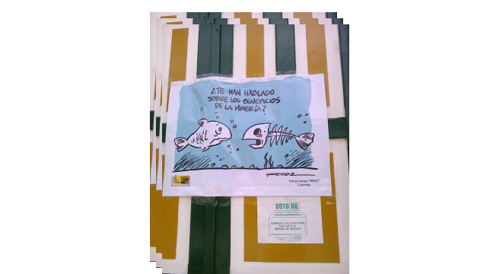

Colombia es el segundo país con una alta biodiversidad. La selva amazónica sigue siendo deforestada y el Estado, por acción y omisión, es responsable de esa deforestación alarmante.

*“****Los expertos de la ONU urgen a tomar medidas drásticas contra el cambio climático****.* ***Los científicos asesores de Naciones Unidas advierten a los Gobiernos de que se necesita una transformación sin precedentes para limitar el aumento de la temperatura a 1,5 grados”****.* **EL PAÍS,** Madrid, 8 OCT 2018 - 20:20 CEST

<https://elpais.com/sociedad/2018/10/07/actualidad/1538927816_045192.html>

**En ese contexto, pocos días antes del fallo, la “Comunidad de California, Santander, protesta contra Minesa y exige consulta popular”**

*““Más de 150 personas del municipio de California, en la provincia de Soto Norte cerca al páramo de Santurbán, se reunieron de forma pacífica para rechazar la megaminería, exigir que Minesa se vaya del municipio y pedirle al Estado que garantice una consulta popular””...* EL ESPECTADOR, 3 Oct 2018

Las actividades de exploración y explotación de petróleo producen contaminación del agua, el aire o la tierra. Son ya continuos los derrames de hidrocarburos. La sísmica no sólo produce ruidos superiores a la capacidad del oído humano. Genera también partículas que invaden los espacios domésticos, los pastos, las aguas. Conlleva también el deslizamiento y/o derrumbe de terrenos.

Pareciera que la magistrada Pardo no conociera la crisis que atraviesa el país en materia de Medio Ambiente.

**¿Adiós a la Corte Constitucional, garantista de los derechos fundamentales?** Defensora de la letra y del espíritu de la Constitución de 1991, cuyo símbolo fue el magistrado Carlos Gaviria. Esa Corte respetuosa de la democracia de participación ciudadana, **se acabó**, a menos de 30 años de la proclamación de la nueva Carta Magna.

En el 2017 terminaron su mandato cinco magistrados sobre nueve: María Victoria Calle, Luis Ernesto Vargas, Jorge Iván Palacio, Gabriel Eduardo Mendoza y Jorge Pretelt (conocido por sus actos corruptos). **Entraron Antonio José Lizarazo, Carlos Bernal, Cristina Pardo, Diana Fajardo y José Reyes Cuartas y Alejandro Linares.**

El martes dos de octubre hubo un **plantón** con delegaciones de diferentes regiones, frente al Palacio de Justicia, **en la Plaza de Bolívar.** En la pancarta se leía**: *“Magistrados capturados por las corporaciones”*.**

*““Hoy hemos hecho un encerramiento simbólico del Palacio de Justicia y de la Corte Constitucional, demostrando que esa Corte se encuentra capturada por el poder corporativo y los intereses transnacionales. Vinimos a denunciar que el sector extractivo es quien le están diciendo a la Corte que reviertan los derechos fundamentales de los colombianos para favorecer a los intereses particulares*”. *“Su protesta tenía tres destinatarios específicos: los magistrados****Alejandro Linares, María Cristina Pardo y Diana Fajardo****. Para los líderes ambientales, los tres deberían declararse impedidos, pues tienen vínculos con el gremio minero y petrolero, o ya se han manifestado en contra de las consultas, dice Renzo García”,* del Comité Ambiental de Tolima (El Tiempo, 3 de octubre de 2018).

**Empieza una nueva etapa, ¿con una Corte de tipo neoliberal?**

Sus miembros han sido bien escogidos. **Se le debe al expresidente Santos esa Corte de corte conservador**. Se puede deducir que estarán más al servicio del sistema político-económico neoliberal, que de los derechos de la población colombiana.

**“El legado de Santos: una Corte conservadora”.** **El columnista Héctor Riveros escribe:** ““Ya casi al final de su doble período el expresidente Santos tuvo la oportunidad de postular candidatos para suplir dos cupos de magistrados en la Corte Constitucional. Envió dos ternas, pero se movió para hacer elegir a dos personas con convicciones ideológicas de tendencia conservadora que ahora están marcando el carácter de varias de las decisiones más importantes de ese Tribunal.

**Esta semana la Corte cerró las puertas a la posibilidad de que por vía de consulta popular se decida si en un determinado municipio puede haber o no explotaciones petroleras o mineras. Esa decisión se sumó a la que le aceptó las objeciones al gobierno para no rebajar los aportes en salud a los pensionados, a la que revivió la posibilidad de realizar corridas de toros, a la que relativizó la protección reforzada de la que gozan determinadas personas para que no les puedan terminar una relación laboral, a la que negó un procedimiento de fertilidad a una mujer, a la que condicionó el fuero de maternidad al conocimiento del patrono de la condición de la mujer (1)**

A consideración de los magistrados se encuentra un proyecto de fallo que pone límites al derecho a abortar que otra Corte Constitucional les reconoció a las mujeres cuando se encuentran en tres situaciones claramente definidas.

Éste último proyecto fue presentado por la magistrada Cristina Pardo, la misma que ofició como ponente en los fallos de las consultas populares mineras, de la no rebaja de los aportes a salud de los pensionados y de los procedimientos de fertilización in vitro...

El punto es que por las razones que sea la Corte pareciera estar moviéndose hacia una dirección menos garantista de lo que ha sido su tradición y que ello se debe entre otras cosas al papel protagónico que ha tenido en varios de esos casos la magistrada Pardo...

... el punto es que la manera compleja como está diseñada la forma de elección de la Corte Constitucional busca, entre otras cosas, que las tendencias ideológicas mayoritarias que se expresan en las elecciones de Presidente y Congreso se vean reflejadas en la integración del Tribunal...

Pardo ha dejado claras sus posiciones que paradójicamente van en contra de la protección que se les ha reconocido a las mujeres para evitar la discriminación de la que han sido objeto en forma milenaria.

La magistrada fue ponente de la decisión de negar un proceso de fertilidad a una mujer que lo reclamaba a través de una acción de tutela**””.**

1. Héctor A. Torres colocó el texto en negras

**Esta Corte Constitucional se ha dado el lujo de desconocer fallos anteriores de la misma entidad**

*En entrevista con El Tiempo (11 de octubre), el analista* ***Rodrigo Negrete****, afirma:*

***“*“Ahora el gobierno y las empresas van a pretender imponer su agenda””**

*Y continúa: “La actual Corte Constitucional está desconociendo algunos de los fallos de la misma Corte, como la sentencia T445 de 2014 y el auto 053 de 2017 donde dice que* ***los municipios tienen la facultad de convocar consultas populares para temas mineros porque tienen autonomía,*** *porque la minería genera graves afectaciones sociales y ambientales que se materializan en el territorio municipal y porque son parte del Estado y por ende copropietarios del subsuelo...*

*Las actividades extractivas afectan y deterioran el suelo, por lo que los municipios tienen derecho a decidir sobre sus propias formas de desarrollo, aunque en la práctica muchas veces esas decisiones se toman desde el nivel central, favoreciendo intereses particulares...*

*A través de las consultas populares se garantiza el derecho fundamental a la participación. Adicionalmente, la ley 136 de 1994, en su artículo 33, dice que “los proyectos que generen cambios significativos en los usos del suelo, como la minería, el turismo, entre otras, deberán ser consultados”. No es facultativo, es obligatorio. Es una ley de la República y la Corte la cambia sin que exista una ley que la modificara antes.*

*En la sentencia C123 de 2014 la Corte le dijo al Gobierno que los títulos mineros no se pueden seguir otorgando sin acordar con los municipios, pero desde entonces la Agencia Nacional de Minería ha otorgado 146 títulos sin el debido proceso, sin una ley que establezca ese procedimiento como ordenó la Corte y sin garantizar la participación ciudadana cono se ordenó en la Sentencia C-389/16 de manera que se están incumpliendo fallos judiciales y aquí no pasa nada. La Corte viola el principio democrático, la participación y la autonomía territorial de la constitución política*

***¿Y la sentencia T445?***

*En esa sentencia y en el Auto 053 de 2017, la Corte dispuso que los municipios pueden prohibir la minería a través de consultas populares, acuerdos de revisión del Plan de Ordenamiento Territorial (POT) y mediante acuerdos municipales en defensa del patrimonio ecológico, y ahora resulta que no, que cierran una puerta que está prevista en la Constitución y generan incertidumbre jurídica”...*

**Esta Corte cambio una sentencia de la Corte anterior que favorecía a las y los trabajador@s enferm@s,** por la explotación de ferroníquel y otros metales, en Cerro Matoso, S.A., en el municipio de Monte Líbano, departamento de Córdoba

**““Se cae reparación a 3.000 personas afectadas por Cerro Matoso””**

En Sala Plena, la Corte estudió si mantenía una condena de diciembre pasado contra la mina. **La**[**Corte Constitucional**](https://www.eltiempo.com/noticias/corte-constitucional)**tumbó una decisión que ese mismo tribunal tomó En diciembre pasado**,**y en la que le había ordenado a la mina de ferroníquel Cerro Matoso reparar a las comunidades afectadas en Córdoba por su operación.**

**La**[**Corte Constitucional**](https://www.eltiempo.com/noticias/corte-constitucional)**tumbó una decisión que ese mismo tribunal tomó en diciembre pasado**,**y en la que le había ordenado a la mina de ferroníquel Cerro Matoso reparar a las comunidades afectadas en Córdoba por su operación.**

Esa condena de diciembre había establecido que Cerro Matoso **debía reparar económicamente a ocho comunidades étnicas que tuvieron afectaciones en su salud por la explotación de Cerro Matoso,**y también le ordenó a la minera renovar su licencia ambiental, para poder seguir operando.

El centro del debate en la Corte ha sido la indemnización, pues aunque en el fallo de diciembre se dijo que un juez administrativo sería el que debía establecer cuál sería el monto de reparación, los abogados de las víctimas de Cerro Matoso -la cuarta mina más grande de su tipo en el mundo- **han dicho que exigirán unos 300 y 400 millones de dólares.**Así, al tumbarse la indemnización por daños y perjuicio, la minera no tendrá que pagar esa suma. EL TIEMPO, **20 de septiembre 2018**

**““Corte Constitucional salva a Cerro Matoso de millonaria multa a comunidades étnicas””**

““Aunque aceptó parcialmente un recurso de nulidad, el alto tribunal ordenó la atención en salud a las comunidades y tramitar una nueva licencia ambiental de acuerdo con los estándares de protección. También amparó el derecho a la consulta previa.

Cerro Matoso S.A es una empresa dedicada a la exploración y explotación minera desde 1982 en el departamento de Córdoba, especialmente de ferroníquel. En la sentencia que estaba en estudio, al alto tribunal indicaba que se trata de "la cuarta mina a cielo abierto más grande del mundo en operaciones de ferroníquel y la primera en el continente americano (…). **Se calcula que la producción de níquel de Cerro Matoso asciende aproximadamente a ‘3.200.000 toneladas de mineral del cual se extraen 40.674 toneladas de ferroníquel’ por año**. La extracción minera funciona las 24 horas del día durante todo el año””. EL ESPECTADOR, 20 Sep 2018

**¿Por qué la Corte Constitucional decidió y legisló con un quorum tan pequeño?**

Legalmente los miembros de la Corte Constitucional son nueve. Faltaron tres. ¿Por qué no dieron la cara? Si estaban impedidos, ¿Por qué no buscaron magistrados “ad hoc”, es decir, para esta ocasión? ¿Buscaban solamente magistrados que votaran contra las consultas populares, y no los encontraron?

Para una cuestión de tanta trascendencia para el pueblo colombiano, votaron solamente seis magistrados. La votación dio cinco votos contra las consultas populares, y uno a favor, el del magistrado Alberto Rojas

Fue legal ese muy bajo quorum, pero no fue una acción legítima y ética.

**Salvamento de voto del Magistrado Alberto Rojas**

Texto tomado del Comunicado No.40, de la Corte Constitucional, del 11 de octubre de 2018

**““**El magistrado **Alberto Rojas Ríos** salvó su voto frente a la decisión adoptada. Manifestó que la mayoría desconoció, entre otros aspectos, que:

**La acción de tutela era improcedente pues la empresa accionante carecía de legitimación en la causa por activa**, dado que nunca intervino en el proceso del que alegó la vulneración al debido proceso y al acceso a la administración de justicia. Con ello, además, se desatendió que el artículo 21 de la Ley 1757 de 2015 estableció un término para que, ante el Tribunal Administrativo, los ciudadanos impugnen o coadyuven la constitucionalidad de la pregunta que da paso a la consulta popular. Por lo tanto, en criterio del magistrado, **la decisión de la Sala Plena avaló una conducta negligente de la empresa accionante.**

Adicional a lo anterior, señaló el magistrado que al haberse consumado el proceso de consulta popular con el legítimo agotamiento del trámite, al cabo del cual la comunidad se opuso mayoritariamente a la actividades de exploración sísmica, perforación exploratoria y producción de hidrocarburos en la jurisdicción del municipio de Cumaral, la Sala Plena incurrió en un serio dislate, no solo porque ese asunto no podía someterse nuevamente a debate, sino porque, fundamentalmente, el efecto de **la decisión fue la restricción de la democracia participativa y pluralista que se había concretado ya con la participación política de la comunidad.**

De otro lado, el magistrado Rojas Ríos sostuvo que, aun si en gracia de discusión se aceptaba la procedencia formal de la acción, no había lugar a acceder a las pretensiones de la empresa accionante, en vista de que no se configuraron los defectos sustantivos y de violación directa de la Constitución.

En ese orden, advirtió que **la Sala Plena, en esta oportunidad, vació la autonomía de las entidades territoriales en materia de ordenación del suelo y de consultas populares sobre minería e hidrocarburos**, al efectuar una lectura restringida de los artículos 287, 311 y 317 de la Constitución Política, que le otorgan a los municipios las facultades de ordenar el desarrollo del territorio y reglamentar el suelo, en desmedro de los principios de concurrencia, coordinación y descentralización, ampliamente desarrollados por la jurisprudencia de la Corte, en sentencia C-123 de 2014 y C-035 de 2016. Con ello, **la Sala Plena limitó innecesariamente la participación política de la comunidad,** desconociendo la naturaleza jurídica de este mecanismo de participación, que no constituye un poder de veto, sino un espacio para que la ciudadanía intervenga en las decisiones que los afecta. En todo caso, el resultado de las medidas administrativas adoptadas por el municipio, con fundamento en la consulta era susceptible de control judicial ordinario.

Aunado a lo anterior, la Sala Plena acogió como precedente las decisiones C-149 de 2010, C-395 de 2012, C-035 de 2014, C-237 de 2016 y C-389 de 2016, pese a que entre estas y el asunto bajo estudio no existía correspondencia fáctica y jurídica y, por ende, las mismas no podían ser consideradas como reglas vinculantes para la resolución de este caso concreto.

En conclusión, el magistrado Rojas Ríos calificó la decisión de regresiva y antidemocrática en múltiples dimensiones, debido a que limita injustificadamente y en contra de los mandatos constitucionales la participación de la comunidad en los asuntos que la impactan, establece espacios vedados de control ciudadano en la gestión de los recursos naturales y cercena drásticamente la autonomía territorial mientras robustece el Estado central**””.**

**Algo de historia contra las consultas populares**

Al debate sobre las consultas le ha faltado altura de parte de los opositores del Gobierno, de la clase política y de la Justicia. Se invocaron argumentos falsos y tendenciosos, de parte del presidente Santos, de sus ministros, de las autoridades de agencias del Estado, de congresistas, de columnas de opinión, de periodistas...

Se ha exagerado el número de intenciones de consultas, para suscitar confusión y alarma. **La cifra que han publicitado de municipios interesados, casi llega a cien, pero nunca se ha entregado la lista de los nombres de los municipios.** En el debate de estos días se ha afirmado que hay 54 municipios con intención de consulta. No se ha ofrecido la lista. Y en el caso de las consultas previas, que tienen que ver con indígenas y afrodescendientes, la cifra ya va en 400, según un Comunicado del CRIC (Concejo Regional Indígena del Cauca).

Desde los dos períodos de Santos, hicieron coro contra las consultas populares los ministerios de Minas y del Medio Ambiente. Varios políticos como Álvaro Uribe, Germán Vargas Lleras... El ex procurador Alejandro Ordóñez tuvo el atrevimiento

de citar concejales a su Despacho, para intimidarlos con investigaciones. Todos los voceros de las Agencias del Estado como la Agencia Nacional de Hidrocarburos (ANHI), la Agencia Nacional de Minería (ANM), el ANLA o Agencia Nacional de Licencias Ambientales, ECOPETROL, ***“Negativas en consultas mineras podrían crear impuestos:*** ANH”... Y los voceros de los gremios mineros, como la Asociación Colombiana de Petróleo, incluyendo la Cámara Colombiana de la Infraestructura. ***“Consultas populares no tienen ningún sustento jurídico”*,** Luis Guillermo Vélez, cuando fue Director de la Agencia Jurídica de Defensa del Estado.

**El ANLA** ha tenido oídos sordos. La convocan a debates sobre el extractivismo, a lo largo y ancho del país y no va. Afortunadamente convocó dos audiencias públicas, con una enorme participación ciudadana, en Gigante-Huila, por la Represa e Hidroeléctrica de “El Quimbo”, y en Morelia, Caquetá.

Recibió suficiente información, denuncias y testimonios contra los responsables. Pero no ha tomado las decisiones requeridas.

**Argumentos en contra de las consultas populares**

1. Poca votación
2. Las minorías no se pueden imponer sobre las mayorías
3. No son vinculantes
4. No tienen sustento jurídico
5. Si no llega dinero al Estado por la minería, habrá más impuestos
6. “El dinero faltante lo deben asumir todos los ciudadanos”

Varios medios de comunicación (escritos, radio, TV) se colocaron contra las consultas populares. ¿Por convicción o para no molestar a los dueños de la publicidad, que son las grandes empresas colombianas y las transnacionales?

En columnas de opinión, **Alfonso Cuéllar**, en la Revista Semana, tituló una columna sobre el tema**: “Idiotas útiles”,** el 14 de julio de 2017. Afirma: ***“****El auge de las consultas mineras y petroleras es una señal de subdesarrollo. Hay que dejar de comer tanto cuento”.*

**Humberto de la Calle Lombana: “Las consultas populares siguen en el ojo del huracán.** “Muchas (consultas) se han vuelto patrañas y focos de corrupción. Hay ciudadanos que se organizan simplemente para sacar ventajas", advirtió el ex negociador de paz (EL TIEMPO, 26 Jul 2017).

**“El ministro de Hacienda, Mauricio Cárdenas**, anuncio que se propone llevar al Congreso un proyecto de ley sobre las consultas populares. El anuncio fue hecho por el funcionario en un seminario energético que celebra los**20 años de Acolgén**, el gremio que agrupa a las generadoras de energía”.

"Nos comprometemos a proponerle al Congreso para que se legisle sobre el tema de las consultas populares. No puede ser que los intereses de unas minorías muy pequeñas, un concejo municipal, se impongan sobre las necesidades de toda una sociedad. Eso tenemos que arreglarlo de una forma que sea garantista que haya participación y que los proyectos estén bien socializados con las comunidades, pero que no haya actores con poder de veto sobre los proyectos que necesita el país", dijo Cárdenas” (EL TIEMPO, 26 Jul 2017).

**Esta fecha, la de poner en tela juicio las consultas populares, estaba siendo esperada**

**desde el primer mandato de Juan Manuel Santos**, cuando se comprometió ante el Congreso

Nacional del sector minero, en Cartagena, a modificar la legislación sobre consultas previas

y consultas populares. Fue muy aplaudido. En otros escenarios hizo la misma propuesta pero

no cumplió, ante el deterioro constante de su desprestigio. Buen calculador, pensaba en la

pérdida de votos en las diferentes elecciones.

Ante tal situación y el crecimiento del número de municipios favorables a la consulta popular, Presidente y Ministro de Hacienda, decidieron negar la financiación estatal de las consultas, con la gran mentira según la cual no había presupuesto. Ya se habían celebrado 9 consultas, todas ganadas con más del 97% de la votación:

1. Piedras, Tolima, el 28 de julio de 2013, el NO 99%

2. Tauramena, Casanare, 15 diciembre, 2013. NO, 96.8%.

3. Cabrera, Cundinamarca, 26 Febrero, 2017, NO el 98.5%,

4. Cajamarca, Tolima, 26 marzo de 2017, NO con el 97.2%,

5. Cumaral, Meta, 4 de junio de 2017, NO, con el 97.4%,

6. Arbeláez, Cundinamarca, 9 de Julio, de 2017, 98.5%

7. Pijao, Quindío, 9 de Julio de 2017, NO, el 97.76%

8. Jesús María, Santander, 17 de septiembre de 2017, NO el 97.5%

9. Sucre, Santander, primero de octubre de 2017, 98.21%



Desde octubre de 2017, fecha de la fatal decisión de no financiar las consultas populares, quedaron sin poder votar, cuando ya estaba todo preparado, las poblaciones de Granada (Meta), Pasca (Cundinamarca), San Lorenzo (Nariño), Córdoba (Quindío), La Macarena (Meta), entre otros. Por alguna acción judicial favorable y anterior al fallo de la Corte Constitucional, **los municipios de Fusagasugá y San Bernardo, convocan consultas populares, para el domingo 28 de octubre, y San Lorenzo en Nariño, para el 25 de noviembre de este año.**

**Las consultas ya votadas no pierden su validez legal, pero se entra en un periodo muy poco claro.**

Ante tal escenario, Santos y el Establecimiento colombiano decidieron intervenir ante la Corte Constitucional, nombrado magistrados de su mismo parecer, de su mismo pensamiento, y ante todo, al gusto de las multinacionales. El camino sería un poco más largo pero más seguro. Y lo lograron. Santos dejó una Corte Constitucional de corte conservador y regresivo, que seguramente dará a la población colombiana más sorpresas negativas. Además, porque los políticos y congresistas, siempre calculadores, no se atrevieron a tocar el tema de las consultas por la vía de la legislación, para no perder adictos y votos. La Corte Constitucional les da un plazo de dos años para aprobar la ley pertinente.

En agosto de este año, El Partido Cambio Radical, cuyo Director, Germán Vargas Lleras se ha opuesto radicalmente a las consultas populares, inscribió una propuesta de reglamentación de la consulta popular, en el Congreso, que no ha sido debatida todavía.

En los días más álgidos del debate sobre la consulta popular en Cajamarca y en Espinal (Tolima), Germán Vargas Lleras se desplazó e intervino en el Concejo Municipal de Espinal, que tenía mayorías de miembros de Cambio Radical, para solicitar voto negativo.

Para terminar, dos argumentos más contra la consultas populares.

Se dice que si no se permite el extractivismo**, no habrá regalías** para el desarrollo, para las regiones, para los municipios. Pero estudios han demostrado que **un alto porcentaje de las regalías, se lo roban funcionarios y políticos.**

Santos, por ejemplo, despilfarró regalías por la vía de “la mermelada”. Por eso defendió tanto las regalías.

Se dice, además, que si no se regulan las consultas populares, **las empresas transnacionales quedarían en la inseguridad jurídica.** Con motivo del fallo se manifestó complacencia porque ahora sí tienen seguridad jurídica, es decir, ahora sí podrán obtener jugosas ganancias...

Pero nadie de ese conjunto de opositores, ha hablado **de la seguridad jurídica de las poblaciones, que han quedado siempre en la inseguridad jurídica:** cambios graves en sus territorios, deslizamiento de tierras, desplazamiento de campesin@s, daños en las casas sencillas de la población por la sísmica, cambios en la forma de ganar la vida, destrucción de sus vías por la circulación de pesadas tracto-mulas, contaminación,...

**Héctor Alfonso Torres Rojas**

**Bogotá, Miércoles 17 de Octubre de 2018**

**Correo: utopiashectortorres@colnodo.apc.org**

SUS PALABRAS SON CONSECUENCIA DEL APOYO DE LA IGLESIA CATÓLICA A LOS PUEBLOS INDÍGENAS

Bolsonaro, sobre los obispos brasileños: “son la parte podrida de la Iglesia católica”

Las pastorales sociales han emitido una nota en defensa de la democracia y de los valores constitucionales

Luis Miguel Modino, 16 de octubre de 2018 a las 21:58

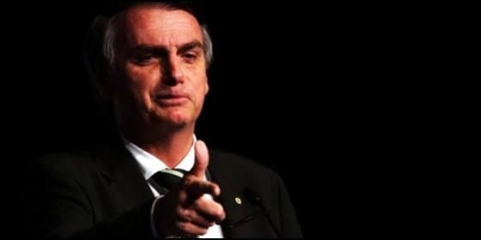

Jair Mesias Bolsonaro

[RELIGIÓN](https://www.periodistadigital.com/religion) | [AMÉRICA](https://www.periodistadigital.com/religion/america)

En el vídeo, el candidato defiende la explotación de los recursos de la Amazonía por multinacionales extranjeras, lo que sin duda supondrá una catástrofe ambiental de dimensiones impredecibles

* [Monseñor Leonardo Steiner, sobre Bolsonaro: "No existen salvadores de la patria"](https://www.periodistadigital.com/religion/america/2018/10/09/monsenor-leonardo-steiner-sobre-bolsonaro-no-existen-salvadores-de-la-patria-religion-iglesia-brasil-modino-elecciones-edir-macedo-evangelicos-catolicos-racista.shtml)
* [Los analistas estadounidenses temen a un nuevo Trump en América, Jair Bolsonaro](https://www.periodistadigital.com/america/politica/2018/10/08/los-analistas-estadounidenses-temen-a-un-nuevo-trump-en-america-jair-bolsonaro.shtml)

(*Luis Miguel Modino*).- Las redes sociales y los grupos de WhatsApp han viralizado en las últimas horas un vídeo donde el candidato a la Presidencia de la República brasileña, **Jair Mesias Bolsonaro, insultaba a la CNBB** (Conferencia Nacional de los Obispos de Brasil) y al **CIMI** (Consejo Indigenista Misionero), diciendo que “**son la parte podrida de la Iglesia católica**”.

Bolsonaro ha demostrado a lo largo de su carrera política su **enemistad con la Iglesia católica**, sobre todo con aquella parte más comprometida con las causas sociales y los derechos de los más pobres. Él es consciente de que difícilmente la CNBB va a emitir un posicionamiento explícito contra él, algo que muchos católicos piden cada vez con más insistencia, y se aprovecha para insultar, una postura que se ha repetido a lo largo de sus años, como cuando en la tribuna del congreso nacional dijo que el **Cardenal Paulo Evaristo Arns**, uno de los grandes luchadores contra la Dictadura Militar, era **alguien “sin honestidad y aprovechador”**.

Sus palabras, pronunciadas en lo que parece una reunión con grupos afines a sus planteamientos, son consecuencia del**apoyo de la Iglesia católica a los pueblos indígenas**, una de sus grandes obsesiones. En el vídeo, el candidato defiende la **explotación de los recursos de la Amazonía por multinacionales extranjeras**, lo que sin duda supondrá una **catástrofe ambiental** de dimensiones impredecibles. Él afirma que “la región norte del país tiene un atractivo muy grande para ese tipo de industrias, patrocinadas por países cultos. Porque nosotros tenemos el área más rica del mundo, no apenas en biodiversidad como en riquezas minerales”.

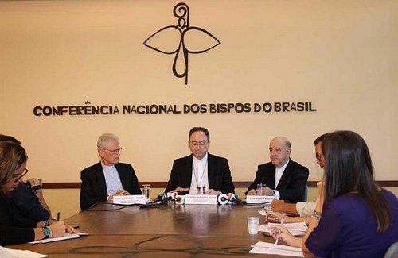

Uno de los grandes parapetos, que impiden la invasión de la Amazonia por parte de los depredadores ambientales son las **tierras indígenas**, reconocidas por las leyes brasileñas. En ese sentido, da a entender que **la demarcación de las tierras indígenas es un escándalo**, pues perjudica a uno de sus grandes aliados, que son los terratenientes. En una afirmación, que se puede calificar de ridícula, el candidato llega a afirmar que existe el peligro de esos territorios indígenas se conviertan en países independientes dentro de Brasil, lo que es una muestra más de su falta de conocimiento. El candidato afirma que “si depende de mí, esa política unilateral de demarcar tierra indígena por parte del ejecutivo va a dejar de existir, porque la reserva que yo pueda disminuir su tamaño, lo haré”.

Este tipo de declaraciones sólo aumentan el **clima de enfrentamiento**y dan pie a que sus seguidores se fortalezcan en sus ataques, inclusive contra la propia Iglesia católica. En estos últimos días aparecieron **símbolos nazis en las paredes de algunos templos** y la propia sede de la CNBB fue local de concentración de los **partidarios del candidato para insultar a quienes definían como obispos comunistas**.

Fruto de ese clima por el que Brasil pasa, este 15 de octubre, las **Pastorales Sociales de la CNBB**, entre las que se incluye el CIMI, uno de los objetivos de los ataques de Bolsonaro, han emitido una **nota en defensa de la democracia y de los valores constitucionales**, en la que condenan que “un movimiento anti democrático hiere estos valores supremos asegurados por la Constitución y apela al odio y a la violencia, poniendo al pueblo contra el pueblo”, con posturas discriminatorias que “atacan a la democracia por el desprecio de sus valores republicanos”.

La nota afirma que “**Brasil es un país de desigualdades sociales profundas en que los ricos están cada vez más ricos a costa de los pobres cada vez más pobres**”, una situación que se puede agravar con el horizonte político que se vislumbra y un posible **gobierno al servicio “del sistema financiero y de la política neoliberal** que atacan derechos sociales, ambientales y el patrimonio del país”, pues “nuestro Brasil puede tener divergencias, pero sin odio”, una actitud que cada día aumenta más.

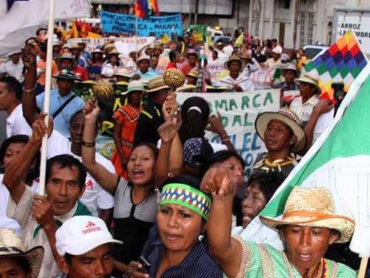

**DEMOCRACIA: CAMBIO CON JUSTICIA Y PAZ**

*Hace treinta años la Constitución Federal entró en vigor. Los constituyentes pretendieron instituir un Estado Democrático, destinado a asegurar el ejercicio de los derechos sociales e individuales, la libertad, la seguridad, el bienestar, el desarrollo, la igualdad y la justicia como valores supremos de una sociedad fraterna, pluralista y sin prejuicios, fundada en la armonía social y comprometida, en el orden interno e internacional, con la solución pacífica de las controversias.*

*En el proceso electoral en curso, un movimiento antidemocrático hiere estos valores supremos asegurados por la Constitución y apela al odio y a la violencia, poniendo al pueblo contra el pueblo. Demoniza a sus opositores, los clasifica de comunistas y bolivarianos, menosprecia a la población del Nordeste brasileño e intenta sembrar el odio y el miedo. Esta actitud ya se concreta por medio de agresiones y asesinato contra los que manifiestan posiciones divergentes.*

*La Constitución salió herida con esta intolerancia que niega la diversidad del pueblo brasileño, estimula prejuicios y alienta el conflicto social. Estos candidatos y sus seguidores, que predican la tortura y la pena de muerte, sostienen que las mujeres pueden tener menos derechos que los hombres, usan violencia contra la población LGBT, discriminan a negros, indios y quilombolas con insultos, racismo y xenofobia. En resumen, atacan a la democracia por el desprecio de sus valores republicanos.*

*El candidato de este movimiento quiere valerse de elecciones democráticas en sentido contrario para dar legalidad y legitimidad a un gobierno que pretende militarizar las instituciones, garantizar impunidad a los abusos policiales, armar a la población civil y reducir o cortar programas de derechos humanos y sociales. En pocas palabras, es el abandono del Estado Democrático de Derecho.*

*Brasil es un país de desigualdades sociales profundas en que los ricos están cada vez más ricos a costa de los pobres cada vez más pobres. Estos candidatos antidemocráticos atienden a las imposiciones del sistema financiero y de la política neoliberal que atacan derechos sociales, ambientales y el patrimonio del país. Las posibles consecuencias de este programa son: el final del décimo tercer salario, la disminución del Bolsa Familia, la extinción de las cuotas en las universidades y la privatización sumaria de las estatales. En realidad, tales medidas constituyen la intensificación del Gobierno Temer, que está produciendo desempleo, sufrimiento y abandono de la población.*

*Estas políticas, ya recibieron vehemente condena del reconocido líder mundial, el Papa Francisco: “Así como el mandamiento 'no matar' pone un límite claro para asegurar el valor de la vida humana, así también hoy debemos decir no a una economía de la exclusión y de la desigualdad social. Esta economía mata." (Evangelii Gaudium, 53).*

*Este movimiento apoya a un candidato que pretende ser un político nuevo, salvador de la patria, que está en el Congreso desde hace casi treinta años, cambió de partido ocho veces y no aprobó un proyecto ni siquiera para mejorar las condiciones de vida de nuestro pueblo, votando contra todas políticas sociales que beneficiarían a los trabajadores y trabajadoras, principalmente, a los más pobres.*

*Por todo ello, nosotros, integrantes de organizaciones de la sociedad civil, portadores de la convicción de la inminente dignidad de la persona humana, fundamento de los derechos humanos, no podemos omitirnos. Respetamos a todos aquellos que, por motivos variados, hayan votado en la primera vuelta sin atentar para estos valores, pero queremos dialogar francamente con todos. La posibilidad de instalarse un gobierno como ese movimiento desea, retoma el pasado de dictadura ya superado.*

*Nuestro Brasil puede tener divergencias, pero sin odio. Hay necesidad del crecimiento de la economía con disminución de la desigualdad. Con base en estos valores, tenemos el deber fraterno de alertar a todos nuestros conciudadanos y conciudadanos, para que su elección en la segunda vuelta contemple los principios aquí defendidos y el candidato que los representa, integrante de un amplio frente democrático pluripartidista, para asegurar un futuro de Justicia y de Paz para Brasil.*

*Brasilia, 15 de octubre de 2018*

Cáritas Brasileña  
CBJP - Comisión Brasileña de Justicia y Paz  
CCB - Centro Cultural de Brasilia  
CIMI - Consejo Indigenista Misionero  
CJP-DF - Comisión Justicia y Paz de Brasilia  
CNLB - Consejo Nacional del Laicado del Brasil  
CPT - Comisión Pastoral de la Tierra  
CRB - Conferencia de los Religiosos de Brasil  
FMCJS - Foro Cambios Climáticos y Justicia Social  
OLMA - Observatorio De Justicia Socioambiental Luciano Mendes De Almeida  
Pastoral Carcelaria Nacional  
Pastoral de la Mujer Marginada  
Pastoral Obrera  
SPM - Servicio Pastoral del Migrante

[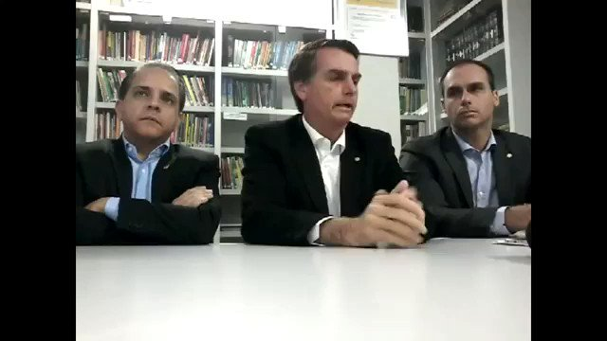](https://twitter.com/ReligionDigit/status/1052229097810739204)

**La democracia frente al abismo**

[*Leonardo Boff*](https://www.alainet.org/es/autores/leonardo-boff). Opinión // ALAI-ALAIANET, 15/10/2018

[-A+A](javascript:;)

Hay momentos en la vida en los que tenemos que escoger de qué lado nos situamos políticamente.

Del lado de la democracia, que respeta las libertades, permite la manifestación de los ciudadanos y se entiende dentro de un Estado democrático de derecho o del lado de quien la niega, de quien exalta la dictadura militar de 1964 y magnifica a sus torturadores, que, según él, no debían torturar, sino simplemente fusilar, empezando por el expresidente Fernando Henrique Cardoso –al que abomina–; de quien predica la represión a los homoafectivos y desmoraliza a los quilombolas, –que, según él, no sirven ni para reproducirse–; de quien desprecia a los indígenas, y se declara partidario de que haya un arma en la mano de cada brasileiro; de quien humilla públicamente a su propia hija, fruto de una «flojera», y confiesa que sería incapaz de amar a un hijo homoafectivo...



Ése, un capitán retirado, sin experiencia de administración pública, que confiesa que no entiende nada de economía, de salud ni de educación, pues para eso están los ministros respectivos… no se da cuenta de que es misión del presidente definir las políticas públicas, marcar un rumbo para la nación y entregar las ejecuciones a ministros competentes.

Tal candidato, mayoritario en la primera vuelta de las elecciones y que sigue mostrando gran ventaja sobre su oponente para la segunda, muestra un claro corte nazifascista, tanto en el lenguaje, como en los gestos o en la brutalidad de sus expresiones.

Es una vergüenza para el país la inconsciencia de la mayoría de los partidos que, no habiendo vencido en las elecciones, lo apoyan explícitamente o dejan a sus seguidores en libertad para escoger a su candidato. Piensan en la parte, que es el partido, y no en el todo, que es Brasil.

Esta neutralidad, en este momento histórico de gran peligro para la democracia, se revela irresponsable. El resentimiento y el odio que se han apoderado de buena parte de la sociedad, son los peores consejeros para la convivencia de una sociedad mínimamente civilizada.

No vale culpar al pueblo diciendo que es ignorante, pero que, al fin y al cabo, ha sido su opción. La ignorancia y la falta de conciencia son fruto de la voluntad de las viejas oligarquías y del capitalismo salvaje que crece entre nosotros. Siempre quisieron un pueblo ignorante y sin conciencia de sus derechos, para manipularlo mejor y garantizar sus propios privilegios. No temen a un pobre, pero tienen pavor de un pobre concientizado de su ser ciudadano y que reclama sus derechos.

Las oligarquías, como mostró el gran historiador José Honório Rodrigues estudiando lass relaciones que guardaron con el pueblo, siempre conspiraron contra éste, lo humillaron, le negaron sus derechos y jamás tuvieron un proyecto político para él.

El excapitán de cariz fascista se alinea con esta tradición. Hasta llegó copiar el lema de Hitler: *Deutschland über alles*, acomodándolo: *Brasil por encima de todo*. Con su estilo rudo, fuera del civismo democrático, promete combatir la violencia reinante con más violencia todavía, sin darse cuenta de que las primeras víctimas serán los pobres, los negros y negras, los que tienen otra orientación sexual. Ya sólo ante la perspectiva de su victoria, sus seguidores están anticipando la violencia, llegando incluso a asesinar a un famoso maestro de *capoeira* en *Bahia*, y a marcar una esvástica, con navaja, en la pierna de una joven en *Rio Grande do Sul*.

En este momento, lo más importante es que los partidos hagan un frente amplio para defender la democracia amenazada y los derechos fundamentales negados. Vivimos una hora de urgencia. Las diferencias deben relativizarse ante un peligro que puede amenazar el destino de nuestro país y afectar de forma negativa a los países vecinos, cuyas democracias son también de baja intensidad. El ascenso derechista en el mundo, tanto en Europa como en Estados Unidos, saldría fortalecido y representaría un regreso a tiempos sombríos vividos en Europa bajo la bota de Hitler y de Mussolini.

Hoy sabemos que ellos irrumpieron con un discurso semejante al del candidato fascistoide: prometiendo seguridad y represión a todos los que se les oponían, muchos de ellos asesinados o enviados a las cámaras de exterminio. Unos pocos consiguieron refugiarse en el exilio, como Einstein, Freud, Brecht, Arendt y otros y otras. No queremos que esta historia se repita en nuestro país.

Por eso, hay que respetar la libertad del voto, pero que cada cual sea consciente de ese voto y mida su significado para sí mismo, para sus familiares y para el futuro de nuestro país.

No podemos pasar a los ojos de los extranjeros que se preocupan enormemente con nuestras elecciones, como una nación paria que retrocede a tiempos y a políticas malévolas ante las que todos queremos repetir: «Nunca más».

2018-10-14

[Página de Boff en Koinonía](http://www.servicioskoinonia.org/boff)

[Página de Leonardo Boff](http://leonardoboff.com/)

El ascenso vertiginoso de la ultraderecha en Brasil

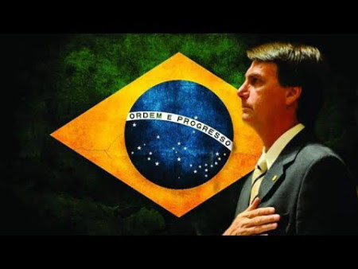

Por Raúl Zibechi, Resumen Latinoamericano, 16 de octubre de  2018.-

***El ascenso vertiginoso de la ultraderecha tiene raíces históricas, sociales y culturales que es necesario desentrañar para ir más allá de los adjetivos. Las elites dominantes han abandonado la democracia como instancia de negociación de intereses opuestos y parecen encaminarse hacia un enfrentamiento radical con los sectores populares. En Brasil esto significa una guerra de clases, de colores de piel y de géneros, donde las mujeres, los negros y los pobres son el objetivo a batir.***

La arrasadora victoria de Jair Messias Bolsonaro en la primera vuelta de las elecciones brasileñas, es el mayor tsunami político, social y cultural que ha vivido este país en su historia. Si dejamos de lado las posturas elitistas y conspirativas, debemos aceptar que la gente sabía a quién votaba, que no lo hicieron engañados ni presionados. Más aún, esta vez los grandes medios no jugaron a favor del candidato ultraderechista, difundieron sus bravatas y no escatimaron críticas.

Para completar este breve cuadro, debe saberse que Bolsonaro tuvo muy poco tiempo en los espacios gratuitos de la tevé, los que en otras ocasiones cambiaron las preferencias electorales. Por pertenecer a un pequeño partido sin casi representación parlamentaria (el PSL, Partido Social Liberal), debió utilizar las redes sociales, donde tuvo una performance muy superior a la de los demás postulantes. Se presentó como el candidato antisistema aunque lleva 27 años como diputado, y consiguió captar los sentimientos en contra del *establishment* de la mayoría de los brasileños.

Bolsonaro surfeó y alentó la ola social conservadora, machista y racista, pero no fue el hacedor de esos sentimientos. Los aprovechó porque coinciden con su forma de ver el mundo.

La tormenta política del domingo pasado llevó hasta las instituciones a personajes desconocidos, como Eduardo Bolsonaro, el hijo, que reunió 1,8 millones de votos para lograr su banca de diputado, la mayor votación para ese cargo en la historia del país. La desconocida abogada Janaina Paschoal, que fue una pieza clave en la destitución de Dilma Rousseff en 2016 (fue una de las autoras del pedido de *impeachment* contra la expresidenta), fue electa con el mayor caudal de votos que se recuerda para su cargo de diputada estatal, en el estado de São Paulo. Kim Kataguiri, un joven impresentable animador del Movimiento Brasil Libre (MBL) que llenó las calles en 2015 y 2016 contra el PT, fue electo por el derechista Demócratas (DEM) y aspira a presidir la Cámara de Diputados federal.

**EL CENTRO DERROTADO**

La derecha en su conjunto consiguió 301 de los 513 escaños de la cámara baja (véase nota en página 13), un aumento sustancial, ya que en 2010 tenía 190 diputados y en 2014, 238. La izquierda perdió uno respecto a las elecciones de 2014: obtuvo 137 diputados, pero en 2010 había alcanzado 166. El gran derrotado fue el centro, que cayó a 75 escaños, de 137 en 2014. Entre los partidos, el MDB de Temer y el PSDB de Fernando Henrique Cardoso son los grandes derrotados con apenas 31 y 25 diputados respectivamente. Hubo además una proliferación de nuevos partidos con escasa representación, pero que en su conjunto suman 95 escaños, la mayoría de la derecha (la organización de los datos anteriores, en las categorías “izquierda”, “centro” y “derecha”, fue hecha por el Centro de Estudios de Opinión Pública de la Universidad Estatal de Campinas y fue publicada por el Observatório das Eleições).

Las tormentas tienen resultados como el que mostró la primera vuelta: no dejan nada en su lugar, sacan a la superficie aquello que estaba sumergido y, tras el desolador panorama del día después, enseñan las heces que nadie quería ver. Pero muestran también que, debajo y detrás de las heridas, hay caminos posibles que las fuerzas institucionales y sus acomodados analistas se niegan a transitar.

El día después enseña varios hechos que deben ser desmenuzados para avizorar lo que puede depararnos el futuro inmediato: el ¡Ya Basta! que pronunció la sociedad en 2013, la herencia de la dictadura militar, el fin del lulismo y las limitaciones de la izquierda para afrontar los nuevos escenarios.

**EL FACTOR JUNIO 2013**

Fue el momento decisivo, el que formateó la coyuntura actual, desde la caída de Dilma hasta el ascenso de Bolsonaro. Junio de 2013 comenzó con manifestaciones del Movimiento Pase Libre (MPL) contra el aumento de las tarifas del transporte urbano, que consiguió movilizar alrededor de 10 mil personas. Se trata de una agrupación juvenil formada en el Foro Social Mundial de Porto Alegre, que encarna a los jóvenes estudiantes de las ciudades y tiene formas de organización y movilización horizontales y festivas.

La reacción de la policía militar fue, como siempre, brutal. Pero esta vez la población de las grandes ciudades sorprendió a todos, al salir a las calles por cientos de miles y hasta millones. A lo largo del mes, 20 millones ocuparon las calles en 353 ciudades. Fue un evento fundamental de la historia reciente de Brasil, que mostró los altos niveles de descontento y frustración social pero, a la vez, la potencia transformadora que anidaba en la sociedad.

El PT no entendió que se trataba de un clamor pidiendo más: más inclusión, mejores servicios sociales, más igualdad, exigiendo un paso más en las políticas sociales que se venían aplicando, lo que implicaba tocar los intereses del 1% más pudiente del país. El gobierno y su partido retrocedieron espantados, sin comprender que podían ponerse al frente las multitudes para desbloquear un sistema político que jugaba a favor de las elites.

Suele sucederle a los que están arriba, que los murmullos de abajo los inquietan, porque sueñan con la paz social para seguir representando a los ausentes. En efecto, la representación es un teatro que sólo funciona si los representados ocupan las sillas para que los representantes se hagan cargo del escenario**.**

La ultraderecha, sin embargo, supo interpretar las debilidades de la presa (el gobierno del PT), como esos cazadores contumaces, entendió los puntos flacos de la presa (la corrupción) y se lanzó con saña en una guerra de rapiña. Los resultados están a la vista. La izquierda vació las calles en junio de 2013 y se las dejó a una derecha que desde las vísperas de la dictadura (1964) había perdido toda conexión con las multitudes. El PT y el conjunto de la izquierda perdieron la única oportunidad que habían tenido de torcerle el brazo a la derecha y las elites.

Luego vinieron las millonarias manifestaciones contra el gobierno del PT, la ilegítima destitución de Dilma, la multiplicación de los sentimientos contra los partidos y el sistema político y, finalmente, el crecimiento imparable de Bolsonaro. Es cierto que la crisis económica es el telón de fondo de todo este proceso, que polarizó aún más a la sociedad. Pero había otros caminos si la izquierda hubiera dejado los cómodos despachos para aquilatar los verdaderos dolores de la población más pobre.

**LA HERENCIA DE LA DICTADURA**

Brasil es el único caso en la región en el que no hubo un *Nunca Más*, ni juicios a los militares y civiles del régimen. Lo peor es que para buena parte de la población —además de las elites por supuesto—, la dictadura fue un buen momento económico y representó el lanzamiento de Brasil como potencia regional.

La dictadura generó importantes inversiones en obras de infraestructura, consiguió un crecimiento económico sostenido en la década de 1960 y comienzos de 1970, hasta que llegó el estancamiento. En el imaginario de muchos brasileños, fue un período positivo, tanto en lo económico como en la autoestima nacional. Fueron los años de oro de la geopolítica brasileña delineada por el general Golbery do Couto e Silva que llevó al país a tener una presencia determinante entre sus vecinos y convertirse en la principal potencia regional, al doblegar a la Argentina en la vieja competencia por la expansión de influencias.

Según el filósofo Vladimir Safatle, *“la dictadura se acomodó a un horizonte de democracia formal pero en lo subterráneo estaba allí, presente y conservada. Las policías continuaron siendo policías militares, las fuerzas armadas siguieron intocadas, ningún torturador fue preso y se preservó a los grupos políticos ligados a la dictadura”* (Agencia Pública, 9-X-18). En consecuencia, cuando la Nueva república nacida luego de la dictadura (1964-1985) comenzó a naufragar, el horizonte de 1964 reapareció como el imaginario del país deseable, para una parte sustancial de la población.

Como ejemplo de esta realidad, están no sólo las brutales declaraciones de Bolsonaro contra gays, lesbianas, negros e indios, sino las de importantes personalidades del sistema judicial. El nuevo presidente del Supremo Tribunal Federal, José Antonio Dias Toffoli, justifico días atrás el golpe de Estado de los militares diciendo que prefiere referirse a ese momento como el *“movimiento de 1964”* (iG Último Segundo, 1-X-18). Safatle asegura que *“no conseguimos terminar con la dictadura”* y opinó que el PT podría haberlo hecho pero ni siquiera lo intentó, pese a que Lula alcanzó un increíble 84% de aprobación cuando dejó el gobierno.

Otras consecuencias de la continuidad de la dictadura en democracia, es la composición de las instituciones del Estado. En el parlamento los sectores más reaccionarios vienen creciendo de formar sostenida desde 2010 y alcanzaron la hegemonía en 2014. El bloque ruralista que apoya el agronegocio y rechaza con violencia la reforma agraria, cuento con casi 200 diputados, mientras **la bancada evangélica oscila en torno a los 76 diputados**. **La “bancada de la bala” (que defiende la pena de muerte y el armamento de la población) pasó de no tener ningún senador a conseguir 18 sillones de los 54 que estaban en disputa (Uol, 9-X-18).**

En el mismo sentido puede registrarse la abrumadora presencia de militares en el equipo de campaña de Bolsonaro, empezando por su candidato a vicepresidente, el general Hamilton Mourão, que defiende desde la eliminación del aguinaldo hasta una nueva Constitución, pero sin asamblea constituyente. Quizá lo que mejor revela el espíritu de esta ultraderecha, son los pasos dados por Bolsonaro cuando estaba en el proceso de elegir a su vice: uno de los sondeados fue el “príncipe” Luiz Philippe de Orléans e Bragança, descendiente de familia imperial (Carta Capital, 5-VIII-18).

**EL FIN DEL LULISMO**

El fin del lulismo tiene dos raíces: la crisis económica de 2008 y el nuevo activismo social. La paz social era la clave de bóveda del consenso entre trabajadores y empresarios, así como de un “presidencialismo de coalición” que albergaba partidos de izquierda y de centro derecha, como el MDB de Michel Temer.

Las consecuencias de la crisis económica de 2008, que derrumbó los precios de las *commodities* y derechizó a las elites, sumada a las jornadas de junio de 2013 que hicieron añicos la paz social, enterraron el llamado consenso lulista. Cuando apenas había inaugurado su segundo gobierno, el 1 de enero de 2015, Dilma Rousseff se propuso calmar al gran capital a través de un ajuste fiscal que erosionó buena parte de las conquistas de la década anterior.

El descontento de la base social del PT fue capitalizado por la derecha más intransigente. Recordemos que Dilma ganó con el 51 por ciento de los votos, pero meses después su popularidad se situaba por debajo del 10 por ciento. Con el ajuste fiscal el PT perdió una base social laboriosamente construida, que se había mantenido fiel al partido durante dos décadas de derrotas, antes de llegar al poder.

Lo cierto es que el lulismo no fracasó, sino se agotó. Durante una década había proporcionado ganancias a la mayoría de los brasileños, incluyendo a la gran banca, que obtuvo los mayores dividendos de su historia. Pero el modelo desarrollista había llegado a su fin, ya que se había agotado la posibilidad de seguir mejorando la situación de los sectores populares sin realizar cambios estructurales que afectaran a los grupos dominantes. Algo que el PT aún se niega a aceptar.

En el terreno político, la gobernabilidad lulista se basaba en un amplio acuerdo que sumaba más de una decena de partidos, la mayoría de centro derecha como el MDB. Pero esa coalición se desintegró durante el segundo gobierno de Dilma, entre otras cosas porque la sociedad eligió en 2014 el parlamento más derechista de las últimas décadas, que fue el que la destituyó en 2016.

Otra consecuencia del ascenso de la derecha más conservadora, es la crisis de la socialdemocracia de Cardoso. El PSDB perdió toda relevancia, así como el MDB y el DEM que eran la base de la derecha neoliberal. El PSDB se formó en 1988 durante la transición a la democracia y la redacción de la Constitución. Junto al PT fueron los rivales más enconados de la política brasileña, pero a la vez era los dos principales partidos capaces de aglutinar una amplia colación a su alrededor, algo que le permitió a Cardoso gobernar entre 1994 y 2002.

Los resultados del candidato presidencial del PSDB, Geraldo Alckmin, el 7 de octubre, de apenas el 4 por ciento de los sufragios, enseñan la crisis del partido histórico de las elites y las clases medias blancas urbanas. Su base social emigró a Bolsonaro, por lo menos en las elecciones federales, aunque aún conserva cierto protagonismo en el estado de São Paulo, donde se asientan sus núcleos históricos. El descalabro de este sector, neoliberal pero democrático, puede tener hondas repercusiones en el futuro inmediato, independientemente de quién gane el domingo 28.

**LA IZQUIERDA SIN ESTRATEGIA**

**Lo que se viene ahora es una fenomenal ofensiva contra los derechos laborales, contra la población negra e indígena, contra todos los movimientos sociales. Con o sin Bolsonaro, porque su política ya ganó y se ha hecho un lugar en la sociedad y en las instituciones**. Cuando dice que hay que *“poner punto final a todos los activismos en Brasil”*, está reflejando un sentimiento muy extendido, que pone por delante el orden a los derechos (Expresso, 8-X-18).

No es un caso aislado. La ministra de Seguridad argentina Patricia Bullrich, acaba de lanzar su propio exabrupto, esta semana en una entrevista televisada, al vincular los movimientos sociales con el narcotráfico, abriendo de ese modo el grifo de la represión. Se trata de desviar el sentimiento de inseguridad hacia los actores colectivos que resultan obstáculos para implementar medidas más profundas contra las economías populares y la soberanía estatal sobre los bienes comunes.

Sobre el futuro inmediato, el cientista político César Benjamin señala: *“Temo que un gobierno de Boslonaro sea peor que el gobierno militar. Hay una movilización de grupos, de masas que lo apoyan, que el régimen militar nunca tuvo. Una vez que llegue a la presidencia, un hacendado de Pará puede entender que llegó la hora de lanzar sus pistoleros, un policía que participa de un grupo de exterminio entenderá que puede ir más lejos”*. Concluye con una frase lapidaria*: “El sistema vigente de los años 80, especialmente desde la Constitución de 1988, ya no existe más”* (Piauí, 8-X-18).

Cuando la izquierda apostó todo a una democracia claramente deficiente, sucedieron dos cosas. Primero, se evidenciaron sus dificultades a la hora de moverse en el borde de los cauces institucionales, como lo hacen todos los movimientos sociales. Hacerlo, significaría poner en riesgo los miles de cargos estatales y todos los beneficios materiales y simbólicos que conllevan. En cierto sentido enseñó su incapacidad de cambiar su estrategia, cuando la derecha sí lo hizo.

Segundo, optar por este camino suponía no tomar en cuenta que para los sectores que la izquierda dice representar, como los jóvenes y las mujeres de las favelas —los más atacados por el sistema del “orden”—, nunca hubo democracia verdadera. Estos sectores se ven forzados a moverse en el filo de la legalidad, porque, usando un concepto de Fanon, en la *“zona del no-ser”*, donde los derechos humanos son papel mojado, la sensatez les dice que no pueden confiar en las instituciones estatales. La impunidad del crimen de Marielle Franco habla por sí sola.

Limitarse al terreno electoral es suicida para un movimiento de izquierda, cuando del otro lado están rifando las libertades mínimas. Entre la lucha armada de los 60 y la adhesión ciega a elecciones sin democracia, hay otros caminos posibles. Los que vienen transitando tantos pueblos organizados para recuperar la tierra, cuidar la salud, el agua y la vida. Si algo nos enseña el Brasil de estos años, es que hace falta tomar otros rumbos, no limitados a la estrategia estatista, probablemente inciertos, pero que tienen la virtud de abrir el abanico de posibilidades.

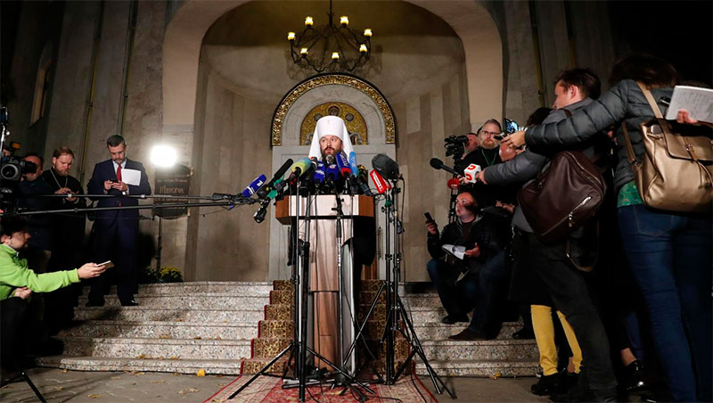

 Metropolitano Hilarión durante una conferencia de prensa en Minsk, Bielorrusia, el 15 de octubre de 2018. REUTERS / Vasily Fedosenko

CONSECUENCIAS DEL RECONOCIMIENTO DE LA IGLESIA INDEPENDIENTE DE UCRANIA

Moscú rompe relaciones con el Patriarcado de Constantinopla, la mayor división en la historia ortodoxa moderna

Duros reproches, declaración formal de cisma con aviso a la no intercomunión entre ambos patriarcados.

[16/10/18 9:21 AM](http://www.infocatolica.com/?t=hemeroteca&y=2018&m=10&d=16)

(**Agencias/InfoCatólica**)

La Iglesia ortodoxa rusa comunicó el lunes 15 de octubre de 2018 que había decidido [romper todas las relaciones con el Patriarcado Ecuménico de Constantinopla](https://mospat.ru/en/2018/10/15/news165259/) en protesta por su respaldo a la solicitud de Ucrania de una iglesia «autocéfala» o independiente.

«En una reunión del Santo Sínodo se ha tomado la decisión sobre la ruptura completa de las relaciones con el Patriarcado de Constantinopla», anunció el jefe del departamento de relaciones exteriores de la Iglesia, el metropolita Hilarión.

Con la decisión de Constantinopla se revoca la decisión de la carta histórica del año 1686 del «Santo Sínodo de la Iglesia», «emitida debido a las circunstancias de la época». Aquel documento se otorgó a los patriarcas de Moscú y Toda Rusia el derecho a ordenar a los arzobispos metropolitanos de Kiev, siempre que estuvieran elegidos por asambleas del clero ruso y también ucraniano. El Patriarcado de Constantinopla decidió el 11 de octubre reconocer a una Iglesia ortodoxa independiente en Ucrania, terminando 332 años de tutela rusa, lo que plantea la cuestión del futuro de millones de creyentes en este país, donde la iglesia ortodoxa rusa todavía tiene una influencia significativa.

«Se tomó una decisión de revocar el acto del Patriarcado de Constantinopla de 1686 sobre la inclusión de la metrópoli de Kiev en el Patriarcado de Moscú, y también se tomó la decisión sobre el establecimiento de una sede del Patriarcado de Constantinopla en Ucrania. Todas estas decisiones, desde el punto de vista de la Iglesia ortodoxa rusa, son ilegales y canónicamente inválidas», ha afirmado Hilarión. La Iglesia rusa «no acepta estas decisiones y no va a seguirlas», ha aseverado.

«Esperamos que el sentido común prevalezca y que el Patriarcado de Constantinopla cambie su postura con relación a la realidad eclesiástica actual», ha expresado Hilarión. «Pero hasta que este cambio ocurra, hasta que estas decisiones ilegales y anticanónicas sigan en vigor, no podremos mantener las relaciones con esta Iglesia, que ahora está dividida», ha señalado el portavoz.

«Ya no podemos celebrar oficialmente, nuestros sacerdotes ya no podrán participar en las liturgias con los jerarcas del Patriarcado de Constantinopla», dijo a los periodistas el Metropolitano Hilarión, que acusó a Constantinopla del cisma: «No podremos mantenernos en contacto con esta Iglesia, que se encuentra en un estado de cisma», rematando con que «esta ruptura completa de los 'lazos eucarísticos' también significaba que los fieles del Patriarcado de Moscú ya no podían comulgar en las iglesias bajo la jurisdicción del Patriarcado de Constantinopla».

DESPUÉS DE QUE BARTOLOMÉ RECONOCIERA LA INDEPENDENCIA DE LA IGLESIA DE KIEV

**Se cumple la amenaza: la Iglesia ortodoxa rusa rompe con el Patriarcado de Constantinopla**

Se rompe con un decreto que subordinaba la iglesia ucraniana a la rusa desde 1686

Redacción, 16 de octubre de 2018 a las 08:34

[RELIGIÓN](https://www.periodistadigital.com/religion) | [OTRAS CONFESIONES](https://www.periodistadigital.com/religion/otras-confesiones)

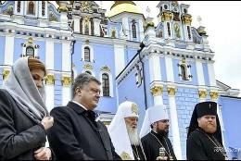

Poroshenko, con responsables de la Iglesia ucraniana

El Patriarcado suspendió además el anatema impuesto a los jerarcas de las llamadas Iglesia Ortodoxa Ucraniana Autocéfala, fundada en 1917, y la Iglesia Ortodoxa Ucraniana del Patriarcado de Kiev, creada en la década de los noventa, Makari y Filaret

La I**glesia Ortodoxa de Rusia** ha anunciado este lunes su decisión de romper de manera definitiva las relaciones con el **Patriarcado de Constantinopla** tras su decisión de la semana pasada de aprobar el establecimiento de una iglesia independiente en Ucrania.

El metropolitano Ilarión, jefe de Exteriores de la Iglesia Ortodoxa de Rusia, ha desvelado que el Santo Sínodo de la estructura eclesiástica ha tomado la decisión de "**romper totalmente la plena comunión con el Patriarca de Constantinopla"**.

La decisión ha sido adoptada en el marco de una reunión en la capital de Bielorrusia, Minsk, presidida por el Patriarca de Moscú y todas las Rusias, Cirilo I, para dar respuesta a la decisión del Patriarca de Constantinopla, según ha informado la agencia rusa de noticias Sputnik.

En un comunicado publicado en su web, el Patriarcado Ecuménico de Constantinopla confirmó el 11 de octubre que, tras tres días de sínodo, había decidido "renovar la decisión ya tomada de que se proceda a garantizar la autocefalia a la Iglesia de Ucrania".

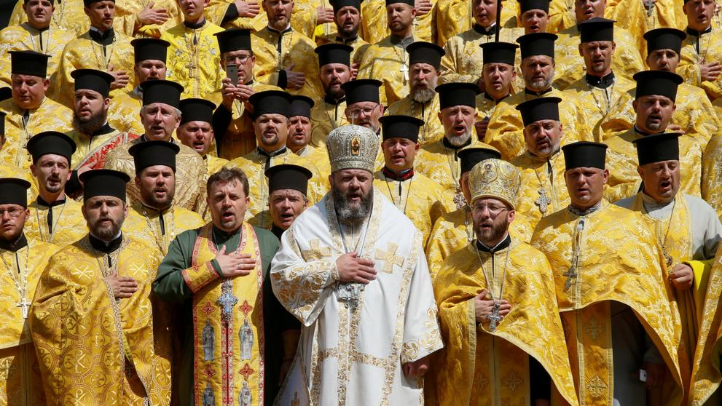

Asimismo, indicó que se ha aprobado **rehabilitar el Patriarcado Ecuménico de Kiev,**excomulgado por la Iglesia Ortodoxa rusa a principios de los años noventa del siglo XX por apostar por la separación de Moscú.

El Patriarcado suspendió además el anatema impuesto a los jerarcas de las llamadas Iglesia Ortodoxa Ucraniana Autocéfala, fundada en 1917, y la Iglesia Ortodoxa Ucraniana del Patriarcado de Kiev, creada en la década de los noventa, Makari y Filaret, respectivamente.

En este sentido, revocó también el lazo legal incluido en una **carta sinodal de 1686,**"publicada para las circunstancias de ese momento", que daba los derechos al Patriarcado de Moscú sobre la ordenanza de Kiev.

Por último, pidió "a todas las partes implicadas" que "eviten la apropiación de iglesias, monasterios y otras propiedades, así como cualquier otro acto de violencia o venganza, para que la paz y el amor de Cristo permanezcan".

En respuesta, **Alexander Volkov, portavoz de Cirilo I**, afirmó que la decisión del Patriarcado de Constantinopla es "catastrófica" para su estructura y la ortodoxia mundial al "legalizar la escisión".

**"Podemos catalogar de legalización de la escisión lo que fue aprobado en el Sínodo de la Iglesia de Constantinopla"**, dijo. "Hoy el Patriarcado Constantinopolitano toma decisiones catastróficas, ante todo para sí mismo, y también para toda la ortodoxia mundial", agregó.

Así, Volkov recalcó que el patriarca Bartolomé de Constantinopla "no ha escuchado las múltiples voces que se oían en todas partes del mundo ortodoxo" y "ha traspasado una 'línea roja'" con su decisión.

En esta misma línea se expresó la Iglesia Ortodoxa de Ucrania del Patriarcado de Moscú, que apuntó que aún está a la espera de los documentos oficiales que confirmen la decisión, que **ha descrito como "ilegal".**

"Esta claro que ese acto revela una profunda enemistad ante la Iglesia", afirmó el portavoz del organismo eclesiástico, Vasili Anisimov, quien fue más allá y desveló que se estaba **incluso podría imponerse anatema al primado de la Iglesia Constantinopolitana.**

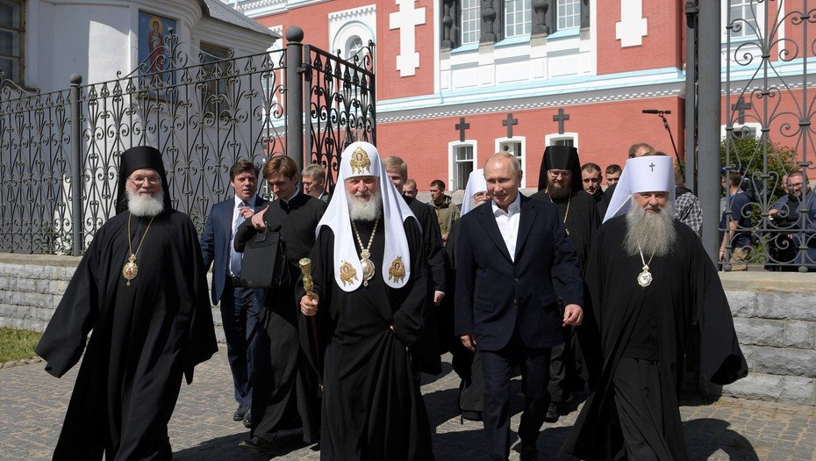

Las tensiones en torno al futuro espiritual de Ucrania emanan del grave deterioro de las relaciones entre Kiev y Moscú tras la **anexión de Crimea por parte de Rusia en 2014** y los enfrentamientos en el este de Ucrania entre el Ejército y separatistas prorrusos.

Ucrania acusa a la Iglesia Ortodoxa rusa de ejercer una influencia negativa en su territorio y de actuar como herramienta del Kremlin para justificar sus acciones.

En este sentido, el presidente de Ucrania, Petro Poroshenko, ha destacado que "las decisiones del Patriarcado Ecuménico y el Sínodo disipan finalmente las ilusiones imperiales y las fantasías 'chovinistas' de Moscú".

"Es una cuestión de nuestra independencia, seguridad nacional, estatalidad y de geopolítica mundial", ha resaltado, tal y como ha informado la agencia británica de noticias Reuters.

Por contra, **el Kremlin se ha opuesto a la decisión**, al tiempo que ha argumentado que se opone a cualquier medida que pueda llevar a una división en la fe ortodoxa. El cisma sería el mayor desde el Cisma de Oriente y Occidente --o Gran Cisma--, en 1054.

Ucrania y Rusia trazan sus raíces cristianas ortodoxas hasta Vladimiro I de Kiev --San Vladimiro Sviatoslavich el Grande--, el príncipe cuyo bautismo en el año 988 en Kiev llevó a la cristianización de la región, entonces conocida como el Rus de Kiev.

El Patriarcado de Moscú, alineado con la Iglesia Ortodoxa Rusa, fue dominante en Ucrania, pero ha sido desafiado por el Patriarcado de Kiev, formado en 1991 tras el colapso de la Unión Soviética.

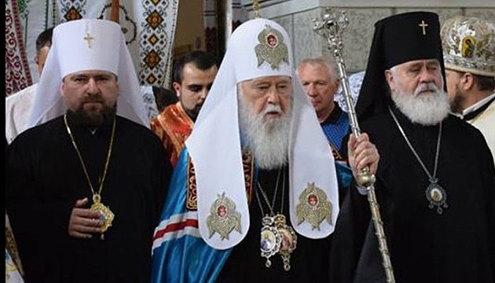

*Filaret, en el centro, lidera la Iglesia ucraniana*

**Liderado por Filaret, ha apostado por una independencia de la Iglesia ucraniana y un acercamiento a Occidente**. El propio Filaret ha sido muy crítico con las autoridades rusas y ha llegado a decir que el presidente del país, Vladimir Putin, está poseído por Satanás.

El Patriarcado de Moscú ha negado en todo momento que su Iglesia suponga una amenaza para la seguridad de Ucrania y ha resaltado que ha llevado a cabo muchas acciones para promover la paz en el este del país.

(RD/Ep)

ALEGRÍA, FERVOR Y FUEGOS ARTIFICIALES EN LA CUNA DEL ARZOBISPO MÁRTIR

El Salvador se echó a la calle para celebrar la canonización de Romero

Durante horas se sucedieron las actividades culturales, religiosas y de un fervor que trascendió la religioso

Redacción, 14 de octubre de 2018 a las 16:53

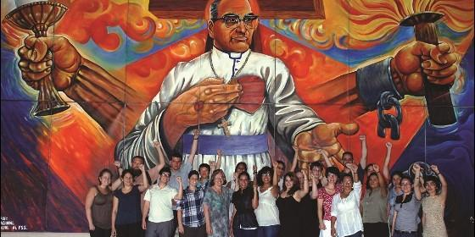

Romero, profeta en su tierra Agencias

[RELIGIÓN](https://www.periodistadigital.com/religion) | [AMÉRICA](https://www.periodistadigital.com/religion/america)

Se afianza un símbolo: Romero es la personalidad más conocida de El Salvador

Las explosiones de júbilo (y pólvora) despertaron hoy a los salvadoreños que dormían, mientras miles aguardaban en jubilosa vigilia la **canonización de monseñor Óscar Arnulfo Romero**.

Mientras a medio mundo de El Salvador el papa Francisco elevaba a San Romero de América a los altares del catolicismo, en el Pulgarcito de América la alegría (y los fuegos artificiales) **iluminaron la madrugada** y la esperanza de muchos.

Las capitalinas plazas Gerardo Barrios, Morazán y Américas, y el hospitalito Divina Providencia acogieron a multitudes en espera del momento histórico, y otro tanto ocurrió en Ciudad Barrios, cuna del obispo mártir.

Durante horas se sucedieron las**actividades culturales, religiosas y de un fervor**que trascendió la religioso y avivó el orgullo salvadoreño, cimentado en la conciencia de que no nacía un santo: se afianzaba un símbolo.

Anoche la peregrinación de la luz desandó el largo tramo desde el Salvador del Mundo hasta la Catedral Metropolitana, suerte de transición entre barrios más pudientes y el centro efervescente y popular, como la ruta de Romero.

Prensa Latina constató una **gran presencia juvenil, incluso de personas que profesan otra religión o son ateos,** pero reconocen la trascendencia del evento, y confían en que tenga un efecto aglutinador en esta polarizada sociedad.

Las autoridades desplegaron un operativo integrado por miembros de la Policía Nacional, del Cuerpo de Agentes Metropolitanos y de la Fuerza Armada, quienes velaron por que las celebraciones fluyeran sin contratiempos.

A su vez, socorristas de la Cruz Verde y la Roja, así como de los Comandos de Salvamento, estuvieron pendientes para atender cualquier**emergencia sanitaria**, pero el mismo pueblo que hizo santo a Romero también supo honrarlo en paz.

(Rd/Agencias[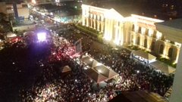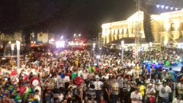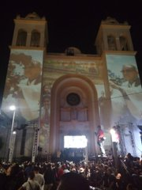](https://twitter.com/RadioYSAX800AM/status/1051295333706330114/photo/1)

"AMBOS GANARON: PAPÁ-DIOS Y SAN ROMERO, Y GANÓ EL PUEBLO, Y GANÓ LA IGLESIA, Y GANÓ LA HUMANIDAD"

# Edgard R. Beltrán: "La conversión de Romero fue un largo y complicado juego de dominó de Papá-Dios con él"

"La conversión de San Romero no fue ningún soplillo un martes a las 2:21 de la tarde"

Edgard R. Beltrán, 11 de octubre de 2018 a las 08:47

[RELIGIÓN](https://www.periodistadigital.com/religion) | [OPINIÓN](https://www.periodistadigital.com/religion/opinion)

Y el Padre-Dios lo sigue jugando con toda la América Latina, y con todos los CREYENTES del mundo que se hacen POBRES al elegir al Padre-Dios por su ÚNICO DIOS

(*Edgard R. Beltrán*).- **Don Luís Chávez**, Arzobispo de San Salvador, El Salvador, en América Central, había participado en el Concilio Vaticano II. Volaba de regreso a su iglesia particular, y su corazón y su cabeza estaban en efervescencia. El 8 de Diciembre de 1965 había concluido el Concilio. Su hermano Paulo VI había sido muy claro al concluirlo. Este Concilio "debe, sin duda, considerarse como uno de los mayores acontecimientos de la Iglesia....ha sido el más grande por el número de Padres....el más rico por los temas que han sido tratados cuidadosa y profundamente....el más oportuno, al tener en cuenta las necesidades de la época actual."

**Don Luís había aprobado los Documentos Conciliares** con plena conciencia y corresponsabilidad. Pero....pero....intuía que había que penetrar más en esa mina preciosa. Antes del Concilio había colaborado en la fundación de un sindicato de taxistas que padecía muchas necesidades que perjudicaban a sus familias y a la sociedad. ¿La Santa Madre Iglesia debía atender a esos asuntos temporales? Consultaba mucho con los sacerdotes y con hombres y mujeres sencillos sobre algunos asuntos delicados de la Arquidiócesis. ¿Estaba, así, faltando a su deber de pastor supremo y sabelotodo?

Tenía dos obispos auxiliares. Uno, **Rivera**, que estaba presente siempre en problemas del común de la gente. El otro, **Oscar Arnulfo Romero**, huía de toda la dura y cruda realidad. Piadoso y tímido, no se untaba con el barro sucio de la gente humilde. ¡Parecían de distinta iglesia! ¿Este Concilio ayudaría a clarificar caminos? El avión aterrizó y don Luís siguió con sus anhelos. La urgencia del momento era la clarificación creciente del Concilio y la aplicación en procesos pastorales.

Como don Luís, eran muchos, muchísimos los obispos que estaban en lo mismo.  
Los Obispos tenían un organismo a su servicio, a nivel continental de toda la América Latina, **el CELAM**, Consejo Episcopal Latino-Americano. América Latina era el Continente pobre y creyente, creyente y pobre, y por esto se enfrentaba a fuertes desafíos.

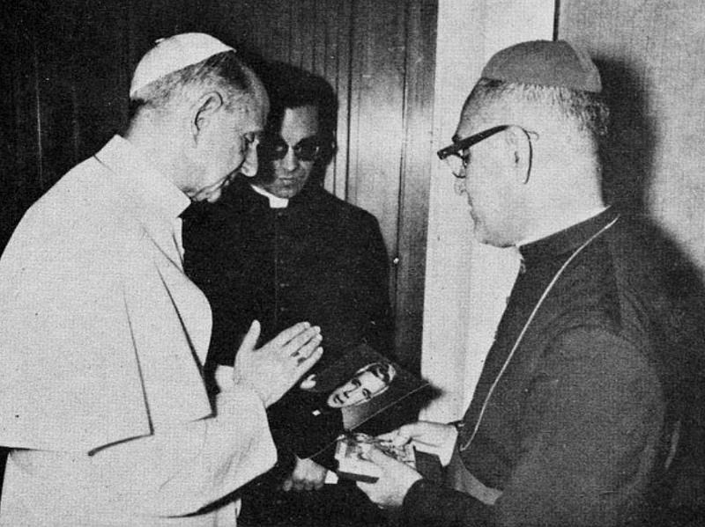 Pablo VI bendice una imagen del asesinado, mártir y sacerdote Rutilio Grande

**¿Qué clase de dios o Dios tiene este pobre?** Más grave aún ¿cuál es el dios o Dios de la Iglesia Católica en este Continente y qué responde Esta en nombre de Aquel a esa masa, millonaria en número de creyentes que acuden a la "Fracción del Pan", la Eucaristía, pero a quienes la fracción del pan de trigo y de maíz, el del sustento diario, se la han fraccionado tan mal que ni las migajas les permiten recoger aquellos que se han apoderado de la mesa abundante para muy pocos? ¿Cómo podemos entonar con estos millones de hambrientos y sin casa el salmo bíblico que clama al Señor, dizque Padre de todos, "Si TÚ me guías, NADA ME FALTARÁ"? Les falta todo! Les han quitado todo!

**El CELAM, como organismo de servicio, fue agrupando a cristianos que se estaban dejando golpear por estos desafiantes interrogantes**, personas estudiosas del Concilio, mujeres y hombres, laicos y no-laicos, teólogos, estudiosos de la Biblia, historiadores, antropólogos, científicos sociales, politólogos, sociólogos, educadores, expertos en pastoral, en liturgia, en catequesis, en desarrollo de comunidad. Estos equipos de reflexión se iban acercando al pobre, al empobrecido, oían sus interrogantes que eran como clamores y les escuchaban sus incipientes y proféticas respuestas, que eran como luces. Tomaban los textos del Vaticano y comparaban. Era un mundo inmenso. ¿Qué hacer?

Reunámonos y compartamos lo que millones de pobres nos dicen y lo que el Concilio nos ilumina, y ASÍ manos a la obra! Y el Continente pobre y creyente, creyente y pobre, comienza, a los pocos meses de terminado el Concilio- que se clausuró el 8 de Diciembre de 1965- este proceso de reflexión y compromiso ya en enero de 1966.

En agosto de 1968, con dos años y medio de intensa preparación, el hermano de todos los Obispos, el mismo que dio clausura al Concilio Vaticano II, **Paulo VI, inaugura en Bogotá, Colombia, al final del Congreso Eucarístico Internacional, la Conferencia de la Iglesia en América Latina**. Su título, objetivo y contenido no podrían ser otros: la realidad examinada en sí misma y ahora vista a la luz del Concilio Vaticano II, con el Dios del Reino desde el pobre, de ese único Dios que puede tener la Iglesia: América Latina a la luz del Concilio Vaticano II.

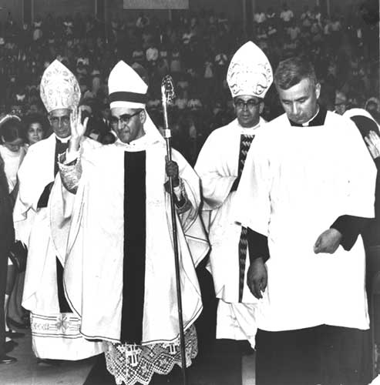

Inaugurada en Bogotá, Colombia, por Paulo VI, en donde también bendijo el edificio del CELAM y ocasionalmente entró a nuestra oficina, la reunión se realizó en la ciudad de la eterna primavera, **Medellín**, a donde viajaron los Obispos Delegados y los asesores.

Esto no fue un punto de llegada. No. Fue solo un momento intensivo en el nuevo caminar de la Iglesia en el Continente. Y, sin intentarlo, un modelo mundial.

El CELAM continuó este proceso tanto de abrir las ventanas al mundo real, el de aquí y de ahora, como el proceso de soplar el polvo que con comodidad se asienta en las páginas del Evangelio, según lo ejemplarizó Juan XXIII.

**Después de Medellín, los Obispos comenzaron a sembrar estas semillas en sus iglesias particulares**. Las semanas pastorales se fueron multiplicando. Algunas para una diócesis, otras para un conjunto de diócesis, otras a nivel nacional.

Algo admirable, hubo Obispos que pidieron a este Departamento de Pastoral de Conjunto del CELAM que les organizara un CURSO PARA OBISPOS EN EJERCICIO para profundizar las luces del Concilio Vaticano II. El Departamento organizó dos cursos, uno en Medellín de un mes completo al que asistieron 58 obispos. El otro para obispos de América Central, también duró un mes, en Antigua Guatemala, al cual asistieron 39 obispos. Un Equipo de 22 profesores acompañó a los Obispos todo el mes.

**Al Departamento de Pastoral de Conjunto se le pedía la elaboración de las semanas pastorales**. Se preparaba la semana, se realizaba, y se asesoraba la continuidad. Las facilitaba este Departamento de Pastoral de Conjunto en unión con personas del Equipo de Reflexión, algunos del mismo país varias veces. Como Presidente del Departamento siempre fue un Obispo en conjunto con 5 o 7 obispos de varios países.

**Don Leonidas Proaño**, de Riobamba, Ecuador, lo fue por mucho tiempo, y luego lo sucedió **Don Vicente Zazpe**, de Santa Fe, Argentina.

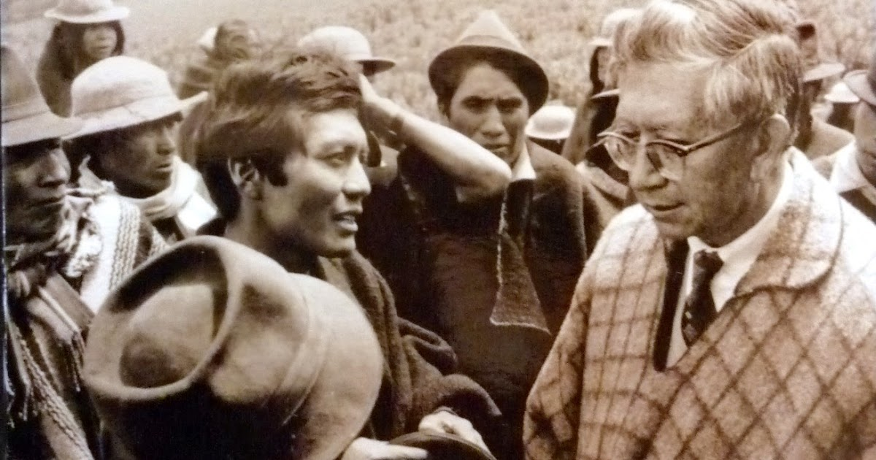

**Don Manuel Larraín**, de Chile, durante su presidencia del CELAM, me llamó en 1966 a organizar el Departamento y fui el Secretario Ejecutivo. Bendición para mí pues soy testigo directo de muchas maravillas.

Don Luís, Arzobispo de San Salvador, de quien hablamos al comienzo, me dijo que quería una Semana Pastoral para su Arquidiócesis. Preparamos fechas, Equipo facilitador con personas locales, entre estas los jesuitas Ellacuría (martirizado años después) y Jon Sobrino, y se realizó en el Seminario Mayor. Inolvidable semana.

Don Luís, siempre estaba en primera fila, comprometido. El Obispo Auxiliar Rivera y Damas, siempre en medio de todos. **Al otro Obispo Auxiliar, Romero, lo conocí a la hora de la comida de mediodía. Nunca fue a las sesiones. Tranquilo, callado, "inofensivo"**.

En la última de las tres puertas del inmenso salón, yo siempre veía a un padrecito, alto, cara de bueno, aparecía y desaparecía. Podría ser un "oreja" (espía) del gobierno, como era frecuente en aquellos tiempos, aún entre el clero. Le consta a Ernesto Cardenal, así los tuvimos en Nicaragua con Somoza, en las dos semanas pastorales de allí.

En algún momento el tal padrecito se me acercó y creo que me leyó el pensamiento. Oye, Edgard, me dijo con esa paz que uno quisiera gozar: No creas que esto no me gusta, y por esto entro y salgo. **Y con risa amigable, añadió: tampoco creas que soy "oreja"**. Me tranquilicé. Mirá, Edgard, yo soy jesuita, el padre ministro, es decir, yo hago el mercado para el semanario, no estoy en pastoral, y así no fui invitado. Yo estudié en Europa. Pero....pero....de estas cosas estoy por las ramas. Yo no puedo seguir así. ¿A dónde me aconsejás ir un tiempo a entrarle de lleno a esto, todos los cristianos tenemos que oír y pensar esto, y luego hacer los caminos por dónde hay que caminar, esto es urgente!

Teníamos ya en buena marcha **el IPLA, el Instituto de Pastoral para Latino América, en Quito, Ecuador**. Le dije que lo mejor era ir allí, eran seis buenos meses, nada a la carrera, teníamos los mejores profesores del Continente que se turnaban semana a semana. Yo iba 3 o 4 veces durante el semestre, allí nos veríamos, el IPLA dependía de nuestro Departamento de Pastoral de Conjunto del CELAM.

Pero lo mejor, lo mejor, a más de lo bueno del IPLA, era que viajara todos los fines de semana, o cuantos más pudiera, a **Riobamba**, a convivir personal y pastoralmente con el Obispo Don Leonidas Proaño, un cristiano del Evangelio, claro en su visión pastoral, comprometido con el indio, pasara lo que pasara, hasta el Nuncio lo había ya regañado, sencillo en su persona, un verdadero Galileo. De verdad.

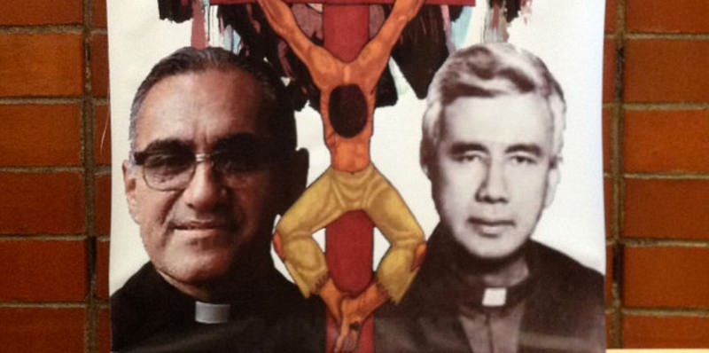

**Este sacerdote jesuita era RUTILIO GRANDE**.

Y sí, me creyó. Fue al IPLA de Quito, pero casi todos los 24 fines de semana del semestre fue a convivir con Don Leonidas Proaño. Y le aprendió.

Regresó a San Salvador. Las cosas estaban cambiando y empeorando. Don Luís ya dejaba de ser Arzobispo. El candidato de muchos, el Obispo Auxiliar Rivera, seguía de auxiliar. **El Arzobispo era....Romero**. Por convivencia en el seminario eran amigos. Pero la distancia eclesial era....bastante sentida. Rutilio logró ser enviado a una parroquia pobre, estaba en su medio. En lo pastoral, hombro a hombro con el pobre. Su visión bastante clara, evangélica y conciliar. El IPLA le ayudó mucho. Ahora tenía un amigo y modelo eclesial, el Obispo Don Leonidas Proaño.

Tenía respeto y amor a su Arzobispo Romero, pero mejor de lejitos, más bien cerca de Ricardo Urioste y Rosas y otros sacerdotes y gente de pueblo cercanos a la luz conciliar y que echaban palante con sencillez en el nuevo surco. Grande en su estatura- era bien alto- grande en su bondad, grande con el grande de edad- su sacristán- pequeño con el niño pequeño- su acólito-. **Grande en su visión del Reinado del Padre del amor, pequeño y humilde en el paso diario de sembrar en silencio la tierra de ese Reino cada día**. Así lo encontró el martirio: RUTILIO con el anciano sacristán y el niño acólito, cristianos en el surco del Reino.

Y así lo vio Romero! Así lo descubrió Romero!

La conversión de San Romero no fue ningún soplillo un martes a las 2:21 de la tarde!

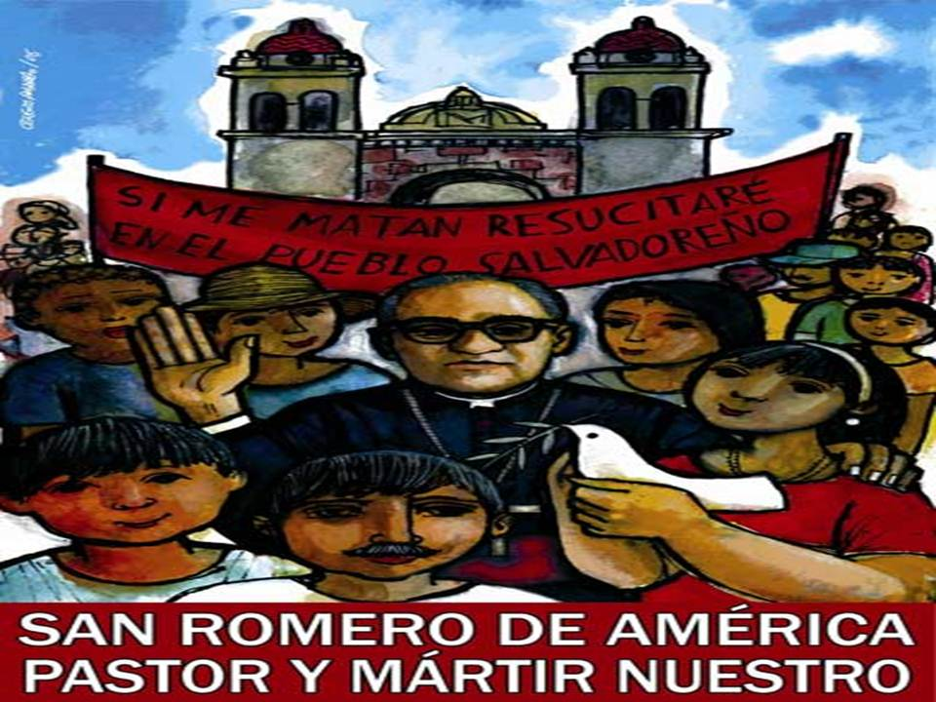

NO.**Fue un largo y complicado juego de "DOMINÓ" de Papá-Dios con él**!  
El martirio de San Rutilio Grande fue demasiada luz! Romero, hombre bueno pero con otra visión, hombre honesto pero con otro modelo de Iglesia, hombre con el poder de arzobispo pero tímido para romper moldes de pasados siglos, hombre de letras pero lejos del pobre, hombre de comunión diaria pero sin comunión con la comunidad de galileos, Romero ya no pudo más....se rindió y el "dominó", al que Papá-Dios lo había invitado a jugar, había terminado.

Y ambos ganaron! No fue empate. Ambos ganaron: Papá-Dios y San Romero,**y ganó el pueblo, y ganó la Iglesia, y ganó la humanidad** y todos seguimos ganando con ellos dos. Y fue un "dominó" con muchas fichas:

San Romero- San Rutilio Grande- Semana Pastoral del CELAM- Obispo San Leonidas Proaño- IPLA- Equipos de Reflexión de América Latina- Conferencia de Medellín- Concilio Vaticano II, el de la Iglesia de Gaudium et Spes fermento de la humanidad en Reino de Amor- La Buena Noticia-Evangelio- de Jesús el Galileo- y El Padre que tiene desde la creación su "Proyecto del Reinar del Amar" en la fuerza de su Espíritu.

Este Dios de la Historia continúa jugando su "dominó". Ahora es contigo, conmigo, con nosotros. Y EL juega a ganar, y a que ganemos con El. SÍ PODEMOS, como decimos los Hispanos en Estados Unidos: pobres y creyentes y galileos aquí hoy. **Y el Padre-Dios lo sigue jugando con toda la América Latina, y con todos los CREYENTES del mundo que se hacen POBRES al elegir al Padre-Dios por su ÚNICO DIOS**.

*Edgard R. Beltrán //* Secretario Ejecutivo del Departamento de  
Pastoral de Conjunto- CELAM- 1966-1973

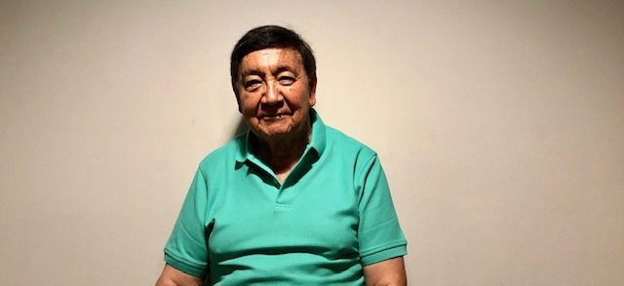

**DEL CONCILIO A MEDELLÍN, HOY**

FROM THE VATICAN COUNCIL TO MEDELLIN, TODAY

Cecilio De Lora

Este artículo es parte del número colectivo o minga

organizada por la Comisión Teológica Latinoamericana de la EATWOT

para revistas latinoamericanas de teología, sobre los “50 años de Medellín”.

**Síntesis**: El A. esboza la trayectoria de Medellín, sea como evento histórico, sea como evento kairótico. Como acontecimiento histórico, Medellín se relaciona con la precedente historia del Celam, así como al Vaticano II. El Celam, en algunos aspectos, se adelantó al Vaticano II; y éste, a su vez, le fue apoyo e inspiración. Esta inspiración puede ser resumida en el vivir la historicidad del misterio de la Iglesia (LG 5). Como consecuencia, la percepción de los signos de los tiempos acentúa la visita del Espíritu en la corporeidad; inspira la adopción de la metodología del Ver-Juzgar-Actuar desde la fe en el misterio de Jesucristo; abre la Iglesia de América a una triple dimensión: la centralidad del pobre, la orientación de la Liberación, la dimensión estructural de la Iglesia con las Comunidades Eclesiales de Base. Y, en el camino post-Medellín, el A. señala marcas de sufrimiento y martirio, y apunta la presencia motivadora del Espíritu que, oído, renueva la Iglesia para que se mantenga fiel y renovada en su razón de ser: evangelizar.

**Palabras clave**: Conferencia de Medellín; Concilio Vaticano II; Historicidad; Misterio de la Iglesia; Evangelización en América Latina.

**Abstract**: The Author sketches the Medellin’s trajectory, be it as a historical event, be it as an opportune event. As a historical happening, Medellin relates with the previous history of the Episcopal Latin-American Council, and with that of the Vatican II; and the latter, in its turn, was its support and inspiration. This inspiration may be summed up by the fact that it lived the historicity of the Church’s mystery (LG 5). As a consequence, the perception of the signs of the times emphasizes the Spirit’s visit in the corporeity; it inspires the adoption of the methodology of the See-Judge-Act from the faith in Jesus Christ’s mystery; it opens the Church of America to a triple dimension: the centrality of the poor, the guidance towards Liberation and the structural dimension of the Church with the Ecclesial Grass-root Communities. And in the post-Medellin path, the Author points to signs of suffering and martyrdom, and to the motivating presence of the Spirit who, if heard, renews the Church so that it will remain faithful and renewed in its raison d’être: to evangelize.

**Keywords**: Conference of Medellín; Vatican Council II; Historicity; Mystery of the Church; Evangelization in Latin America.

El Concilio Vaticano II (1962-1965) y la II Conferencia General del Episcopado Latinoamericano (26 de agosto al 7 de septiembre de 1968), celebrada en Medellín (Colombia), tienen algo en común: vivir inmersos en la historicidad del *“misterio de la santa Iglesia”* (LG 5). Desde esta perspectiva quiero acercarme al Concilio Vaticano y a Medellín, “el pequeño concilio”, al cumplirse cincuenta años de su inauguración. Y es desde la historia, sin abusar de ella, como trataré de identificar avatares paralelos, de diverso calado, sin duda, en ambos acontecimientos. Ellos nos pueden acercar a la necesaria historicidad de la Iglesia, ya apuntada, en la perspectiva teológica de la Historia de la salvación.

Este acercamiento mira al pasado pero ineludiblemente desde el presente marcado hoy por el *cambio de época* al que se refiere repetidas veces el Documento Conclusivo de *Aparecida* (DAp 44), la V Conferencia General del Episcopado Latinoamericano, celebrada en Aparecida, Brasil, (13 al 31 de mayo del 2007).

**El CELAM se adelanta al Concilio**[1]

La I Conferencia General del Episcopado Latinoamericano, celebrada en Río de Janeiro (25 de julio a 4 de agosto de 1955), será recordada sobre todo por la creación del Consejo Episcopal Latinoamericano, CELAM, de gran influencia en la andadura de la Iglesia en América Latina. Diez años antes de que el Concilio Vaticano II promulgase la doctrina de la colegialidad episcopal (LG 22), la Iglesia latinoamericana la ponía en marcha, no con palabras sino con obras y de verdad: algo realmente profético que serviría más tarde de modelo para otras Iglesias por toda la geografía de la Iglesia universal.

En Río de Janeiro era Obispo Auxiliar en aquellos momentos Dom Helder Câmara, uno de los promotores del CELAM. En la primera presidencia del CELAM estaba también presente, como segundo vicepresidente, Mons. Manuel Larraín, Obispo de Talca en Chile, el gran impulsor desde entonces del CELAM.

Pío XII aceptó la petición de los Obispos reunidos en Río y aprobó la organización del CELAM el 2 de noviembre del mismo 1955. Algo nuevo estaba naciendo a impulso del Espíritu. Más tarde Juan XXIII condensó el sentido y el trabajo del CELAM al dirigirse a sus miembros en su tercera Reunión ordinaria, celebrada en Roma entre el 10 y el 16 de noviembre de 1958:

Este Consejo representa sin duda alguna un medio de entendimiento y de mutua ayuda, que las especiales circunstancias de la América Latina hacen hoy particularmente útil (*AAS* 50, p. 997).

Las Reuniones ordinarias del CELAM se vinieron celebrando anualmente desde 1956. Al principio para tratar de la organización interna del Consejo y más tarde para abordar temas o urgencias pastorales de acuerdo con los signos de los tiempos. Fueron de particular importancia las Reuniones tenidas en Roma durante el Concilio. Ocupaba ya la Presidencia del CELAM Mons. Manuel Larraín, acompañado por Dom Helder Câmara como primer Vicepresidente. Al frente de este generoso empeño estaba la lucidez profética de Don Manuel. Y, con él, la de un grupo ejemplar de pastores que por toda América Latina sembraban la esperanza de una manera nueva de vivir la pasión por el Reino en el seno de la Iglesia. Pero el 22 de junio de 1966, poco antes de la X Reunión ordinaria del CELAM a celebrarse en Argentina del 9 al 16 de octubre, muere trágicamente Don Manuel en accidente automovilístico, poco antes de llegar a su Talca querida.

Fue precisamente en la IX Reunión ordinaria del CELAM, en el otoño romano de 1965, cuando Don Manuel propuso a los Obispos latinoamericanos, reunidos en Roma al término del Concilio, un encuentro episcopal que evaluara la aplicación del Vaticano II en nuestra Iglesia y diseñara estrategias pastorales coherentes con el mismo. Esta iniciativa fue aprobada días después por Pablo VI. Estaba naciendo la *II Conferencia General del Episcopado Latinoamericano,* de tan profunda resonancia en la configuración de la Iglesia latinoamericana. Se quería que el Concilio se hiciera vida en América Latina, no repitiendo, sino recreando: un generoso y ambicioso proyecto, al que pronto se pusieron manos a la obra.

**Preparando Medellín a la luz del Concilio**

A partir de 1966, los Departamentos del CELAM despliegan una intensa actividad que va a orientar ya futuras decisiones de la Conferencia de Medellín. En 1966 tienen lugar los encuentros de Baños, en Ecuador, para perfilar una pastoral de conjunto entre la educación, la acción social y los laicos; Mar del Plata, en Argentina, estudió la aplicación para América Latina de la *Populorum Progressio;* Lima, trató el importante tema de las vocaciones. En 1967 se celebró el encuentro de Buga, Colombia, en torno a la universidad católica y la pastoral universitaria. Y ya en 1968, poco antes de la II Conferencia, se celebró en Melgar, Colombia, una reunión organizada por el Departamento de Misiones, orientada a estudiar los nuevos planteamientos que exige hoy y aquí la misión *ad gentes.*

Hay que señalar también, como acontecimiento destacado en estos momentos previos a Medellín, la elección de Mons. Eduardo F. Pironio, obispo argentino**,** como Secretario General del CELAM en la XI Reunión Ordinaria del Consejo Episcopal Latinoamericano, celebrada en Lima del 19 al 26 de noviembre de 1967. Su profunda preparación teológica y su densa vida espiritual enriquecieron la realización de la II Conferencia. Hoy lo veneramos como *Siervo de Dios*, al haber sido introducida ya su causa de beatificación.

Todos estos encuentros y personas reseñados propiciaron, entre otros elementos, un ambiente muy favorable que va a permitir el florecimiento de lo que ocurrió en Medellín.

**Medellín, más de cerca**

Medellín supone un cierto paso adelante respecto al pasado y, al mismo tiempo, una cierta tensión con el entorno que rodeó la Conferencia. El Concilio Vaticano II sería su fuente de inspiración y de ahí el título del encuentro: “La Iglesia en la actual transformación de América Latina a la luz del Concilio”.

Hay un cambio respecto al pasado: de la presidencia *vaticana* del Cardenal Piazza en la Conferencia de Río de Janeiro, se pasa ahora, en la de Medellín, a una presidencia tripartita, la del Cardenal Samoré que viene de Roma, junto a Dom Avelar Brandao Vilela, Presidente del CELAM, y el Cardenal Juan Landázuri, arzobispo de Lima, el más joven de los cardenales latinoamericanos en aquellas fechas.

Hubo también cambio, por así decir, en la composición de la Conferencia. Mientras en la de Río sólo hubo presencia de la Jerarquía eclesiástica (obispos y arzobispos), en Medellín hubo también la de clérigos y laicos, religiosos y religiosas, y hasta de representantes de otras confesiones cristianas, incluyendo uno de la comunidad de Taizé, el Hno. Robert.

Pero la novedad más importante estuvo, sin duda, en la metodología seguida y en la temática abordada.

Mons. Eduardo Pironio, recién nombrado Secretario General del CELAM, fue también el Secretario de esta II Conferencia, acompañado de un equipo de buenos colaboradores. Ellos fueron clave en el desarrollo de Medellín.

Los tres grandes asuntos abordados, que dieron lugar a las tres partes del documento final, fueron:

– el tema de la promoción humana centrada en los valores de la justicia, la paz, la educación y la familia;

– el tema de la evangelización a través de la catequesis y la liturgia, la pastoral popular y la de las elites;

– el tema de los problemas relativos a los miembros de la Iglesia. Se trataba deintensificar su acción pastoral a través de estructuras visibles, adaptadas a las condiciones de nuestro Continente (*Introd*. nº 8).

Hubo tensiones, sin duda, pero tranquilas, creativas. Por ejemplo, cuando se aborda el tema de la Paz con profundidad evangélica y pastoral y se denuncia la presencia en América Latina de una “violencia institucionalizada” (nº 16). Y se señala con vigor, y con sorpresa para muchos, que “la insurrección revolucionaria puede ser legítima en el caso de tiranía evidente y prolongada que atentase gravemente a los derechos fundamentales de la persona y damnificase peligrosamente el bien común del país (*Populorum Progressio* 31), ya provenga de una persona, ya de estructuras evidentemente injustas...”(nº 19).

Cuando estos textos llegaron al Vaticano para su aprobación final, no fueron rechazados por Pablo VI. En entrevista personal con Mons. Pironio a finales de 1968, el Papa le dijo al Secretario General del CELAM que los documentos eran válidos, provenientes de una Iglesia adulta y madura y que podían ser publicados bajo la responsabilidad del Consejo Episcopal. Las observaciones que hizo el Vaticano – no obligatorias – iban orientadas a un enriquecimiento de los documentos de Medellín.

Este documento sobre la Paz es uno de los más ricos de la Conferencia y se inscribe ya en un nuevo esquema interpretativo de América Latina que tiene que ver con la realidad sentida de la *dependencia* injusta y la consiguiente exigencia de liberación. Se supera el esquema *desarrollista,* de corte básicamente económico, para asumir un nuevo paradigma que encierra también planteamientos políticos, culturales y hasta de fe. En esta comisión, presidida por Mons. Partelli, arzobispo de Montevideo, trabajó como perito, entre otros, Gustavo Gutiérrez, y aquí se pueden encontrar ya huellas de la incipiente teología de la liberación. Aquí nos tropezamos ya con una valiosa referencia al tema de la *historicidad*, que subyace en todo momento a estas reflexiones.

La metodología seguida en Medellín es de gran importancia y supone también una novedad en muchos aspectos con los planteamientos seguidos hasta entonces. Se basa en algo tan sencillo, pero tan fundamental y evangélico, como el *ver, juzgar y actuar*. Las mismas ponencias iniciales de la Conferencia arrancan de una visión de la realidad, del análisis de los signos de los tiempos en ella presentes, desde la fe y las ciencias sociales, para pasar luego a identificar las consecuencias pastorales. Hay, por lo demás, una lógica vital en la misma presentación de las preocupaciones que dan lugar a la tripartita composición de Medellín: la Iglesia que mira hacia el mundo, la Iglesia en su tarea evangelizadora y la Iglesia en su propia estructuración.

**Grandes temas de Medellín**

Uno de los temas que marcan el desarrollo de Medellín y su posterior influencia en el Continente, y en la Iglesia universal, es el de la *opción por los pobres* (Documento 14). Esta opción evangélica, de siempre, se había debilitado por momentos en la vida de la Iglesia. El Vaticano II (recordemos intervenciones ejemplares de Juan XXIII o del Cardenal Lercaro sobre el tema) había despertado nuevamente la conciencia al respecto. En Medellín cobra un vigor inusitado. No se trata de optar por los pobres para aumentar su número, sino para salir con ellos de la pobreza, luchando contra la injusticia. “Sólo con todos los pobres y oprimidos del mundo podemos creer y tener ánimos para intentar revertir la historia”, diría Ignacio Ellacuría en 1989, poco antes de su martirio. La pobreza no es buena ni querida por Dios. La razón última de amar a los pobres no es porque ellos sean mejores que los ricos, sino porque el Dios compasivo y amante de la vida no quiere que les sea quitada la vida a los más débiles de sus hijos, como apunta repetidamente Gustavo Gutiérrez. Medellín proclamó: “…queremos que la Iglesia en América Latina sea evangelizadora de los pobres y solidaria con ellos, testigo del valor de los bienes del Reino y humilde servidora de todos los hombres de nuestros pueblos” (nº 8). Más tarde la opción por los pobres vendría caracterizada como “preferencial”, “evangélica”, “no exclusiva ni excluyente”... con calificativos que tratarían de precisar – y tal vez de reducir – el vigor inicial de los planteamientos hechos en Medellín. Con todo, sigue vibrando hoy la expresión profética de Jon Sobrino: *“fuera de los pobres no hay salvación”.* Hoy se prefiere hablar de una *opción* con *los empobrecidos* por la justicia y la paz.

Otro tema de gran importancia que florece en Medellín es el de las *comunidades eclesiales de base.* En el nº 10 del documento sobre la Pastoral de Conjunto (15) se habla por primera vez en toda la documentación de la Iglesia de estas *“comunidades de base”*. Es un término nuevo que viene descrito de una manera sencilla, existencial, que hoy día arrastra una sonrisa de simpatía. Medellín es como el bautismo de estas comunidades cristianas, Puebla sería la confirmación. El tema causó sorpresa entre algunos participantes, pero no rechazo. Con él se abría una época pastoral rica y fecunda. Desde América Latina esta intuición profética va a generar “una manera nueva de ser Iglesia” – que no “una nueva Iglesia”, como maliciosamente dijeron algunos – y a promover nuevos ministerios laicales, algo que se extendió a otros continentes hasta tiempos recientes. También en las raíces de estos planteamientos está el Concilio y particularmente la Constitución Dogmática *Lumen Gentium* a la que se acude varias veces en este Documento 15 de Medellín.

A estos dos grandes temas, que van a identificar desde entonces el perfil de la Iglesia latinoamericana, en su interpretación y adaptación del Concilio a nuestras latitudes, se une otro de gran calado teológico y pastoral, como es el de *la liberación*. La toma de conciencia de la situación que se vive en esos momentos “provoca en amplios sectores de la población latinoamericana… aspiraciones de liberación” (Doc. 10, 2). Este deseo se verifica también en otros párrafos de varios documentos (Doc. 1,4; 4,9; 12,2, etc.) y se señala su dimensión teológica en diversos lugares y sentidos, como cuando se afirma que “la obra divina es una acción de liberación integral y de promoción del hombre en todas sus dimensiones…” (Doc. 1,4). Las múltiples alusiones a las exigencias de la liberación – de honda raigambre evangélica – desembocarían poco después de terminar Medellín, 1970, en la formulación de la *teología de la liberación* (Gustavo Gutiérrez). Esta reflexión, nacida en América Latina y también extendida luego a otros rincones de la Iglesia universal, con diversas formulaciones en el correr de los tiempos, sigue manteniendo viva la conciencia de que Jesús de Nazaret vino fundamentalmente a anunciar el Reino liberador desde los pobres de la tierra (cf Mt 11,5; Lc 4,16, por ejemplo).

Las tres dimensiones – opción por los pobres, comunidades eclesiales de base y liberación – van a enmarcar el caminar de la Iglesia en América Latina a partir de Medellín. Las tres se articulan íntimamente entre sí, se exigen mutuamente. La toma de conciencia de esta riqueza provocó en los primeros momentos un gran entusiasmo en buena parte de los sectores eclesiales, sobre todo en los pobres con espíritu. Era un entusiasmo semejante al de Jesús cuando “con la alegría del Espíritu Santo, exclamó: Bendito seas, Padre, Señor de cielo y tierra, porque si has ocultado estas cosas a los sabios y entendidos, se las has revelado a la gente sencilla”(Lc 10,21)*.*

**La historicidad en clave teológica**

Se insiste en la *historicidad* de la Iglesia y sus acontecimientos. Todo es *kairós* (Rm 8,8.29). El Concilio y Medellín fueron un *kairós* en el caminar hacia el Reino. Por eso es importante recordar aquí la lúcida reflexión de Pironio en su ponencia de Medellín, sobre la interpretación cristiana de los signos de los tiempos:

Todo momento histórico, a partir de la Encarnación de Cristo, es momento de salvación. Porque la salvación – en germen ya desde los comienzos del mundo y admirablemente preparada en la Alianza con el Israel de Dios – irrumpe radical y definitivamente “en los últimos tiempos”... Pero hay “momentos” especiales en la historia que van marcados con el sello providencial de la salvación. Este “hoy de América Latina” es uno de ellos.

Cuando el hombre toma conciencia de la profundidad de su miseria – individual y colectiva, física y espiritual – se va despertando en él hambre y sed de justicia verdadera que lo prepara a la bienaventuranza de los que han de ser saciados, y se va creando en su interior una capacidad muy honda de ser salvado por el Señor... por eso – si bien él “día de la salvación” es todo el tiempo actual de la Iglesia que va desde al Ascensión hasta la Parusía – este hoy de América Latina señala verdaderamente “el tiempo favorable, el día de la salvación” (2Cor 6,2).

Estas palabras de Pironio siguen teniendo plena vigencia hoy para la comprensión de lo que significaron el Concilio Vaticano y Medellín, *el pequeño Concilio*. Pero, ¿qué sucedió luego y nos preocupa hoy?... También es *kairós.*

**Mirando atrás sin ira**

Poco a poco se van apagando los entusiasmos de la década de los 60 y de Medellín, en concreto. Como se van olvidando también las grandes y exigentes llamadas del Concilio. Se pasa de los tiempos del *éxodo* (cuando se tenía claro de dónde se partía y cuál era la meta, así como las motivaciones para caminar) a tiempos de *exilio*, con un dolor e incertidumbres semejantes al del pueblo judío en Babilonia.

Al terminar la década del 60 surgen las revueltas estudiantiles en París, Berkeley y otras universidades, europeas y estadounidenses. *“Prohibido prohibir”* y *“la imaginación al poder”* son algunos de los gritos que conmueven el panorama de la cultura occidental, principalmente, y remueven otros ámbitos de la convivencia social. Por aquellas fechas, un joven teólogo alemán, de cuarenta y dos años entonces, perito conciliar poco antes, Josef Ratzinger, pronunciaba en una entrevista radial palabras que cobran hoy valor de profecía y que vale la pena recordar en estos momentos:

Después de las actuales crisis, la Iglesia que surgirá mañana tendrá que ser despojada de muchas cosas que ahora todavía mantiene. Será una Iglesia bien más pequeña. Y tendrá que recomenzar como lo hizo en sus principios. Ya no tendrá condiciones de llenar los edificios que han sido construidos en sus periodos de gran esplendor.

Con un número bien menor de seguidores, perderá muchos de los privilegios que ha acumulado en la sociedad. Al contrario de lo que viene aconteciendo hasta el presente momento, ella surgirá mucho más como una comunidad de libre opción… Siendo entonces una Iglesia menor, va a exigir mayor participación y creatividad de cada uno de sus miembros.

Ciertamente aprobará formas nuevas de ministerios; convocará al presbiterado a cristianos probados que ejercen simultáneamente otras profesiones… Todo eso va a tornarla más pobre; será una Iglesia de gente común. Claro está que todo eso no va acontecer de un momento a otro. Va a ser un proceso lento y doloroso.[2]

Volviendo a América Latina, hay que reseñar que en noviembre de 1973 cambia la cúpula del CELAM, en la Reunión de Sucre (Bolivia), y cambia también su orientación profética. Se pretendió enseguida una nueva Conferencia General para celebrar los diez años de Medellín… y corregir sus planteamientos. Tales fueron la primeras orientaciones en la preparación de la que será la III Conferencia General del Episcopado Latinoamericano a celebrarse en Puebla de los Ángeles, México (1978, pero retrasada a 1979 por el fallecimiento del Papa Pablo VI). Afortunadamente Dom A. Lorscheider, Presidente entonces del CELAM, tomó lúcidamente conciencia de la situación y cambió el rumbo de los acontecimientos. Puebla, contrariamente a las iniciativas del Secretariado General del CELAM, reafirmó Medellín.

Con todo, el contexto político, económico, social y cultural que envuelve la vida de los pueblos latinoamericanos en la década de los 70 se va volviendo opaco y complejo. Ya Rockefeller, Vicepresidente de EEUU, había hecho una visita a varias naciones de nuestra área después de Medellín y se había entrevistado con personas claves de nuestras Iglesias, formulando un informe que precavía a su gobierno contra los peligros de un catolicismo ingenuamente orientado hacia ideas y comportamientos pastorales poco favorables a los intereses de los vecinos del Norte.

En esta perspectiva sociológica, se llegaría a la *década perdida* y a la aparición de la obra de F. Fukuyama (profesor de Harvard), *El último hombre y el fin de la historia*. En ella se pregonaba que habíamos llegado a los límites históricos adonde la humanidad podía y debía llegar: era inútil – e imposible – buscar otras alternativas. La caída del muro de Berlín confirmaba sus suposiciones históricas. Con todo, la obra no tuvo el eco ni la influencia que algunos vaticinaban y deseaban. Todo, en fin, ayudó a crear un clima de confusión en la entrada del Tercer Milenio.

Y todo viene también a influir en la marcha histórica de la Iglesia, incluida la latinoamericana y caribeña. Aparece un creciente centralismo y clericalismo (el *eclesiocentrismo* del que hablara Karl Rahner); vienen las sospechas – y hasta las prohibiciones – sobre las *comunidades eclesiales de base,* tildadas de fomentar una “Iglesia popular” o una “Iglesia paralela”; arrecia la vigilancia sobre la vida religiosa o sobre la teología de la liberación (castigo a Leonardo Boff); se trata de debilitar el compromiso de la opción por los pobres, de varias y sutiles maneras; y hasta se ignora desde diferentes posturas el valor martirial de la vida y muerte de Oscar Romero, Gerardi, Angellelli… y tantos otros mártires, religiosos y religiosas, laicos y lacas, campesinos…

Falta diálogo. La Jerarquía, en muchos lugares e instancias, aparece distante, por no decir distinta, de los intereses del Pueblo de Dios. Resurgen ideas y comportamientos propios de los tiempos preconciliares, muy ajenos a los planteamientos del Vaticano II y Medellín. Surgen la desorientación y “*el cansancio de los buenos*”. Algunos hablan de tiempos de invernadero, otros de semillas creciendo hacia dentro… En lo que todos coinciden, es en que la Iglesia está en crisis.

En mitad de la crisis, cuando nos preguntamos hacia dónde camina hoy la Iglesia, no podemos desoír el grito de Pablo que nos recuerda que todo sirve al bien de los que aman a Dios y que nada nos podrá separar del amor de Cristo, es decir del amor que El nos tiene (Rm 8).

**No faltan voces proféticas**

Algunos insisten en que *Otro cristianismo es posible* (Roger Lenaers). Otros señalan tres desafíos fundamentales que enfrenta hoy la Iglesia: actualizar la expresión de la fe, reformar sus estructuras (ineludible), todas, y reubicarse en la sociedad nueva que nos toca vivir (Martín Velasco), pasados ya los tiempos de cristiandad, adentrándonos en tiempos de *postcristianismo.* En todo caso, no se precisaría un III Concilio Vaticano (Martini), sino poner en práctica el II… ¿enterrado?

Como tampoco es necesario repetir Medellín, sino recrearlo dentro del nuevo contexto histórico que nos toca vivir. Esa ha sido en buena parte la intención de Aparecida, la V Conferencia General del Episcopado Latinoamericano y del Caribe (13 a 31 de mayo de 2007). Aun reconociendo debilidades y omisiones, no puede ignorarse que el espíritu de Medellín está presente en las conclusiones de Aparecida, comenzando por el método (DA 19), olvidado en la Conferencia de Santo Domingo (1992). En estos momentos Aparecida es el instrumento válido a nuestro servicio para buscar el Reino de Dios, la pasión de Jesús y nuestra tarea hoy.

Pues bien en Aparecida se nos dice proféticamente que

Nuestra mayor amenaza “es el gris pragmatismo de la vida cotidiana de la Iglesia en el cual aparentemente todo procede con normalidad, pero en realidad, la fe se va desgastando y degenerando” (DAp 12).

Palabras tan fuertes provienen del Card. Ratzinger cuando en 1996 participó en Guadalajara (México) en un encuentro latinoamericano de responsables de las Comisiones Episcopales para la doctrina de la fe. Sin duda que planteamientos tan cuestionantes tienen que ver también con la situación de la Iglesia universal tras el olvido del Vaticano II.

En el mismo numeral de Aparecida se nos ofrece la otra cara de esta dolorosa realidad.

A todos nos toca recomenzar desde Cristo, reconociendo que “no se comienza a ser cristiano por una decisión ética o una gran idea, sino por el encuentro con un acontecimiento, con una Persona, que da un nuevo horizonte a la vida y, con ello, una orientación decisiva”(DAp 12).

Son de nuevo palabras de Benedicto XVI en el primer numeral de su primera Encíclica (DCE 1, 2007). El mismo teólogo diagnostica el mal y da pistas para su superación.

Nuestros Pastores, finalmente, hacen un cálido llamado ante la exigente situación que vive la Iglesia tras el olvido, una vez más, del Concilio y de Medellín:

La Iglesia necesita una fuerte conmoción que le impida instalarse en la comodidad, el estancamiento y en la tibieza, al margen del sufrimiento de los pobres del Continente. Necesitamos que cada comunidad cristiana se convierta en un poderoso centro de irradiación de la vida en Cristo. Esperamos un nuevo Pentecostés que nos libre de la fatiga, la desilusión, la acomodación al ambiente; una venida del Espíritu que renueve nuestra alegría y nuestra esperanza (DAp 362).

Final del formulario

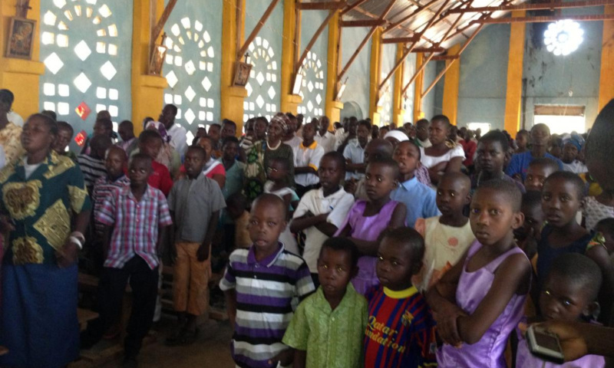

AUMENTO, EN NÚMERO, GRACIAS A ÁFRICA, AMÉRICA Y ASIA

Católicos en el mundo: descenso acusado en Europa de fieles y sacerdotes

El porcentaje mundial de católicos ha disminuido del 0,05 %, igual que el año pasado, situándose en un 17,67 %. El número total de sacerdotes en el mundo este año también ha disminuido, alcanzando una cuota de 414.969 (-687). De nuevo, se señala una disminución considerable en Europa.

[19/10/18 4:42 PM](http://www.infocatolica.com/?t=hemeroteca&y=2018&m=10&d=19)

(**Fides**) Con motivo de la 92° Jornada Misionera Mundial de este domingo, la Agencia Fides presenta algunas estadísticas seleccionadas para ofrecer un cuadro panorámico de la Iglesia misionera en el mundo. Las tablas han sido extrapoladas del último «Anuario Estadístico de la Iglesia» --actualizado a día 31 de diciembre de 2016-- y se refieren a los miembros de la Iglesia, sus estructuras pastorales, las actividades en el campo sanitario, asistencial y educativo. De todos los datos se pueden extraer varias conclusiones, el número de católicos crece gracias a la pujanza de África, América y Asia; en Europa no solo desciende el número de fieles, sino también el de sacerdotes. Estas circunstancias también se ven reflejadas en el número de obispos de cada zona.

**Población mundial**

A día 31 de diciembre de 2016 la población mundial era 7.352.289.000 personas, con un aumento de 103.348.000 unidades respecto al año anterior. El aumento global este año también se refiere a todos los continentes, incluida Europa que vuelve a crecer por segundo año consecutivo tras las disminuciones de años anteriores. Los aumentos más consistentes, se dan de nuevo en Asia (+49.767.000) y en África (+42.898.000), seguidos por América (+8.519.000), Europa (+1.307.000) y Oceanía (+857.000).

**Número de católicos y porcentaje**

En la misma fecha, a 31 de diciembre de 2016, el número de católicos era de 1.299.059.000 personas, con un aumento total de 14.249.000. El aumento interesa a todos los continentes, excepto por tercer año consecutivo de Europa (-240.000), que como el año pasado registra una disminución mayor. Aumentan en África (+6.265.000) y América (+6.023.000), seguidas por Asia (+1.956.000) y Oceanía (+245.000).

El porcentaje mundial de católicos ha disminuido del 0,05 %, igual que el año pasado, situándose en un 17,67 %. Con respecto a los continentes, se registran aumentos en América (+0,06 %), Asia (+0,01 %) y Oceanía (+0,02 %). Y disminuciones en África (-0,18 %) y Europa (-0,11 %).

**Habitantes y católicos por sacerdote**

El número de habitantes por sacerdote ha aumentado este año, de 254 unidades alcanzando la cuota de 14.336. La distribución por continentes ve incrementos en África (+271), América (+108), Europa (+66) y Oceanía (+181). La única disminución es en Asia (-264).

El número de católicos por sacerdote ha aumentado de 39 unidades, alcanzando el número total de 3.130. Se registran aumentos en África (+7), América (+74), Europa (+22), y Oceanía (+52). Se confirma una disminución, con la misma cifra del año anterior, en Asia (-13).

**Sacerdotes**

El número total de sacerdotes en el mundo este año también ha disminuido, alcanzando una cuota de 414.969 (-687). De nuevo, se señala una disminución considerable en Europa (-2.583) a la que se suma este año América (-589). Los aumentos se dan en África (+1.181) y Asia (+1.304), Oceanía se mantiene estable.

Los sacerdotes diocesanos en el mundo han aumentado globalmente de 317 unidades, alcanzando el número de 281.831, con la única disminución también este año, en Europa (-1.611) y aumentos en África (+983), América (+180), Asia (+744) y Oceanía (+21).

Los sacerdotes religiosos han disminuido en total de 1.004 unidades, el triple del año pasado, y ahora son 133.138. Consolidando la tendencia de los últimos años, han aumentado en África (+198) y en Asia (+560), pero han disminuido en América (-769), Europa (-972) y Oceanía (-21).

**Religiosos y religiosas**

Los religiosos no sacerdotes han disminuido por cuarto año consecutivo, al contrario de la tendencia de años anteriores, de 1.604 unidades, situándose en 52.625. Las disminuciones, mucho más consistentes que el año pasado, se han registrado en todo el mundo: África (-50), América (-503), Asia (-373), Europa (-614) y Oceanía (-64). Se confirma la tendencia a la disminución global de las religiosas, disminuyendo de 10.885 unidades, inferior con respecto al año pasado. Son en total 659.445. Los aumentos se registran otra vez, en África (+943) y en Asia (+533), las disminuciones en América (-3.775), Europa (-8.370) y Oceanía (-216).

**Institutos seculares**

Los miembros de los Institutos seculares masculinos son en total 618, y este año disminuyen (-79) tras el aumento del año pasado. A nivel continental crecen en África (+2) y Asia (+4), disminuyen en América (-77) y Europa (-8), este año vuelve a quedar sin variaciones Oceanía.

Los miembros de los institutos seculares femeninos han disminuido de 459 unidades, siendo así un total de 22.400 miembros. Aumentan sólo en África (+113), disminuyen en América (-33), Asia (-35), Europa (-502) y Oceanía (-2).

**[Blog de CJ](http://blog.cristianismeijusticia.net/)**

Navega: [Home](http://blog.cristianismeijusticia.net/) » [2018](http://blog.cristianismeijusticia.net/2018) » [octubre](http://blog.cristianismeijusticia.net/2018/10) » [11](http://blog.cristianismeijusticia.net/2018/10/11)

LA SECULARIZACIÓN, UNA OPORTUNIDAD PARA LA FE

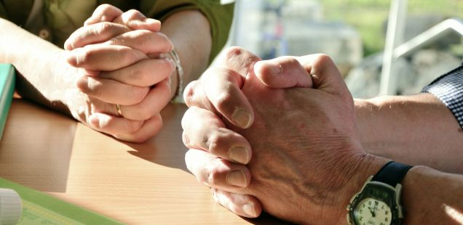

LA SECULARIZACIÓN, UNA OPORTUNIDAD PARA LA FE

*11 octubre 2018 · por*[Jordi Lopez](http://blog.cristianismeijusticia.net/author/jordi-lopez)*· en*[Compañía de Jesús](http://blog.cristianismeijusticia.net/category/compania-de-jesus), [Iglesia](http://blog.cristianismeijusticia.net/category/iglesia)

**Jordi López Camps.**En el coloquio del pasado 25 de septiembre con el Padre General de los jesuitas, Arturo Sosa, en la iglesia del Sagrado Corazón de Barcelona, este afirmó que la secularización no es un drama para la fe. Al contrario, es una gran oportunidad para sacar de la fe todas aquellas adherencias que la han ido desnaturalizando a lo largo de la historia. Este podría ser el resumen de la respuesta del padre Sosa a la pregunta “¿Qué podemos hacer los cristianos ante la fuerte secularización de las sociedades contemporáneas?” Los cristianos no hemos de lamentarnos de la secularización, afirmó el padre Sosa. La añoranza de tiempos pasados ​​no ayuda a situar el cristianismo en sintonía con los tiempos actuales. Hay que adoptar un cambio de perspectiva y entender la secularización como un signo positivo del tiempo, a través del cual Dios está hablando a los creyentes de hoy.

Ante la secularización no se necesitan respuestas defensivas. El fundamentalismo religioso no es ninguna respuesta positiva. Es un error similar al propuesto por cualquier ateísmo porque, en el fondo, vacía de sentido el hecho religioso y se convierte en una negación de la propia religión. El fundamentalismo religioso no es una religión, es una idolatría. La secularización es un fenómeno real de nuestras sociedades, por eso, en lugar de reeditar nuevas formas de cristiandad desde una nostalgia de tiempos pasados, lo que hace falta es preguntarnos:**¿Qué nos dice Dios en estos momentos a través de la secularización? ¿De qué nos libera la secularización?**

Los procesos de secularización son positivos, porque permiten liberar al cristianismo de una serie de factores que no ayudan a que las personas que se encuentran en camino de búsqueda del sentido de la vida, tengan curiosidad por saber qué aporta el cristianismo a través de la Buena Nueva de Jesús. Porque, a pesar de la secularización de la sociedad, las personas siguen formulándose las grandes preguntas que dan plenitud a la vida. El cristianismo debe saber escuchar la demanda de esas personas, ofrecerles la Buena Nueva y ayudarles en el camino de encontrar referentes vitales. La Iglesia debe saber estar al lado de esas personas que están buscando en la religión aquellos significantes que sostienen la vida.

**La secularización es una gran oportunidad para evitar hacer cristianos automáticamente por razones sociales.** Si la sociedad y sus instituciones no son cristianas, los individuos podrán optar, como un ejercicio de su libertad, ser cristianos. En una sociedad secular ser cristiano es una elección. El mundo secularizado ayuda a sacar de las instituciones públicas y de los relatos políticos los referentes cristianos y separar los ámbitos de la fe y de la política como dos realidades autónomas. La Iglesia ha de vivir esperanzada este cambio de época convencida de que el Señor está presente también en y a través de la propia secularización. La secularización nos libera.

*11 octubre 2018 · por*[Jordi Lopez](http://blog.cristianismeijusticia.net/author/jordi-lopez)*· en*[Compañía de Jesús](http://blog.cristianismeijusticia.net/category/compania-de-jesus), [Iglesia](http://blog.cristianismeijusticia.net/category/iglesia)

**Jordi López Camps.**En el coloquio del pasado 25 de septiembre con el Padre General de los jesuitas, Arturo Sosa, en la iglesia del Sagrado Corazón de Barcelona, este afirmó que la secularización no es un drama para la fe. Al contrario, es una gran oportunidad para sacar de la fe todas aquellas adherencias que la han ido desnaturalizando a lo largo de la historia. Este podría ser el resumen de la respuesta del padre Sosa a la pregunta “¿Qué podemos hacer los cristianos ante la fuerte secularización de las sociedades contemporáneas?” Los cristianos no hemos de lamentarnos de la secularización, afirmó el padre Sosa. La añoranza de tiempos pasados ​​no ayuda a situar el cristianismo en sintonía con los tiempos actuales. Hay que adoptar un cambio de perspectiva y entender la secularización como un signo positivo del tiempo, a través del cual Dios está hablando a los creyentes de hoy.

Ante la secularización no se necesitan respuestas defensivas. El fundamentalismo religioso no es ninguna respuesta positiva. Es un error similar al propuesto por cualquier ateísmo porque, en el fondo, vacía de sentido el hecho religioso y se convierte en una negación de la propia religión. El fundamentalismo religioso no es una religión, es una idolatría. La secularización es un fenómeno real de nuestras sociedades, por eso, en lugar de reeditar nuevas formas de cristiandad desde una nostalgia de tiempos pasados, lo que hace falta es preguntarnos:**¿Qué nos dice Dios en estos momentos a través de la secularización? ¿De qué nos libera la secularización?**

Los procesos de secularización son positivos, porque permiten liberar al cristianismo de una serie de factores que no ayudan a que las personas que se encuentran en camino de búsqueda del sentido de la vida, tengan curiosidad por saber qué aporta el cristianismo a través de la Buena Nueva de Jesús. Porque, a pesar de la secularización de la sociedad, las personas siguen formulándose las grandes preguntas que dan plenitud a la vida. El cristianismo debe saber escuchar la demanda de esas personas, ofrecerles la Buena Nueva y ayudarles en el camino de encontrar referentes vitales. La Iglesia debe saber estar al lado de esas personas que están buscando en la religión aquellos significantes que sostienen la vida.

**La secularización es una gran oportunidad para evitar hacer cristianos automáticamente por razones sociales.** Si la sociedad y sus instituciones no son cristianas, los individuos podrán optar, como un ejercicio de su libertad, ser cristianos. En una sociedad secular ser cristiano es una elección. El mundo secularizado ayuda a sacar de las instituciones públicas y de los relatos políticos los referentes cristianos y separar los ámbitos de la fe y de la política como dos realidades autónomas. La Iglesia ha de vivir esperanzada este cambio de época convencida de que el Señor está presente también en y a través de la propia secularización. La secularización nos libera.

[“El Estado laico: un reto inaplazable”](http://www.redescristianas.net/el-estado-laico-un-reto-inaplazabledeme-orte-xarxa-cristiana-redes-cristianas/" \o "\“El Estado laico: un reto inaplazable\” <div class='autor'>Deme Orte (Xarxa Cristiana-Redes Cristianas)</div>)

*[Deme Orte (Xarxa Cristiana-Redes Cristianas)](http://www.redescristianas.net/el-estado-laico-un-reto-inaplazabledeme-orte-xarxa-cristiana-redes-cristianas/" \o "\“El Estado laico: un reto inaplazable\” <div class='autor'>Deme Orte (Xarxa Cristiana-Redes Cristianas)</div>)*

[laicidad](http://www.redescristianas.net/category/revista-de-prensa/laicidad/)

sep202018

*Enviado a la página web de Redes Cristianas*

[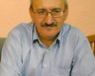](http://www.redescristianas.net/wp-content/uploads/2016/01/Deme1.jpg)(Mesa redonda con Luis Manglano, miembro de Juezas y Jueces para la Democracia; Demetrio Orte, Redes Cristianas; Raquel Ortiz, coordinadora de Valencia Laica y miembro de la Junta Directiva de Europa Laica; Eugenio Piñero, profesor de Filosofía y vicecoordinador de Valencia Laica. Debats a La Nau. Universitat de València 18-9-18)  
(aportación de parte de Xarxa Cristiana)

Me ceñiré a explicar el planteamiento y la postura de Xarxa Cristiana y Redes Cristianas. Y aun eso como opinión personal, pues habría matices no necesariamente unánimes en una red de colectivos autónomos. Y evidentemente no represento la postura oficial de la jerarquía eclesiástica. Somos otra voz de Iglesia.  
Redes Cristianas expresó en un “manifiesto por la laicidad” en 2008 su postura en este tema, actualizada en 2017. También Xarxa Cristiana expresamos en 2017 nuestra apuesta por la laicidad.

Creemos que la laicidad es la garantía para la libertad de conciencia y la igualdad de toda la ciudadanía, sin distinción de creencias o increencias. La laicidad requiere la independencia del Estado de cualquier creencia religiosa, con una exquisita neutralidad que respete y haga posible todas las confesiones. Pensamos que la laicidad, y el laicismo que es el movimiento que la defiende, no suponen ningún ataque a la religión, sino que son un principio de respeto y tolerancia y de concordia. La fe, la religión, las creencias son del ámbito de las personas, no de las instituciones públicas, que para ser de todos y todas han de respetar la diversidad por medio de la neutralidad.

Como cristianos y cristianas creemos que los valores de la laicidad son profundamente cristianos:  
1.- la igualdad de todos los seres humanos, y más en concreto de toda la ciudadanía de un país, sin privilegios ni discriminaciones.  
2.- la libertad de conciencia es sagrada, incluida la libertad religiosa.  
3.- la universalidad de las políticas públicas, como servicio al bien común de toda la ciudadanía.

La laicidad no es una religión, ni la religión de los ateos y agnósticos. Es un principio democrático que posibilita la igualdad en la diversidad.  
El mismo Papa Francisco dice que “El Estado debe ser laico”. Pero no porque lo diga el Papa, sino porque debe ser así en un país democrático, en que el poder viene del pueblo, no de Dios ni de ninguna religión. La falta de laicidad es un déficit democrático.  
Yo diría más, ciñéndome a lo que me toca: “La Iglesia debe ser laica”.

1.- En primer lugar en su dimensión política: la Iglesia debe ser independiente del Estado (y el Estado de la Iglesia, claro). Ya no es tiempo del nacionalcatolicismo de otros tiempos de dictadura, pero que aún colea en demasiadas dependencias mutuas heredadas y mantenidas. Ambas partes se han beneficiado mutuamente y les cuesta liberarse de esas ataduras. Mientras la Iglesia no se libere de su connivencia con el poder político tendrá hipotecada su credibilidad evangélica. Y mientras el Estado no se libere de su connivencia con el poder eclesiástico tendrá hipotecada su laicidad.

2.- Y ya no es tiempo tampoco de época de cristiandad, ni de mayoría sociológica religiosa (baste recordar el drástico descenso en la práctica religiosa). La presencia de la Iglesia en la sociedad ha sido y es de poder, de influencia (y de lobby), y de control de conciencias y de prácticas. Baste recordar su interés en la educación concertada, incluyendo la religión; su influencia para conseguir determinadas leyes o evitar otras; sus medios de comunicación (radio, tele, medios escritos y digitales), sus universidades y centros de producción de pensamiento… etc. Yo creo que la Iglesia no sólo no está reconociendo que ya no es época de cristiandad, sin que está intentando reconquistar la cristiandad perdida.

“Laicidad” “laico” viene de “Laós” que significa pueblo. La laicidad de la Iglesia tendría al menos dos dimensiones:  
1- La política, que sería servir al pueblo, a la ciudadanía, al bien común. Esa sería primera responsabilidad del Estado laico, pero también de una Iglesia que aunque es Institución, no ha de estar al provecho propio sino al servicio de la gente, y especialmente de la más vulnerable. Ser Iglesia laical es ser Iglesia popular: ser pueblo al servicio del pueblo. Pero con una diferencia: el Estado lo ha de hacer desde el poder, democrático pero poder. La Iglesia, desde el no-poder.

2- Internamente, entendiendo la Iglesia como Pueblo de Dios (según la eclesiología del Concilio Vaticano II); de Dios, pero pueblo (laós). Y la primera consecuencia sería la democratización de la Iglesia, algo tan antiguo y tan simple como “Vox populi voz Dei”. La Iglesia tiene ese déficit democrático de ser una sociedad radicalmente desigual: hay un estamento, el clero, que es quien decide, quien enseña, quien manda, quien controla… Y un segundo estamento llamado precisamente “laicado”, laicos, laicas, laós, pueblo, que es quien tiene que escuchar, aprender, obedecer, seguir a sus pastores como grey sumisa, como permanentes menores de edad.

Y el clero es precisamente, sólo hombres, excluyendo a las mujeres, más de la mitad de la Iglesia; sólo célibes (excluyendo a la mayoría con otras opciones sexuales), y personas dependientes ideológicamente y económicamente de su obispo, y dedicados profesionalmente o funcionarialmente a su trabajo eclesiástico o religioso. Un claro ejemplo de patriarcado heteronormativo y autoritario. Y de falta de democracia: una estructura vertical, jerárquica, cuya cúpula sería el Papa con todo el poder legislativo, ejecutivo y judicial (aunque delegue en cargos); y un Estado Vaticano no democrático.

El clericalismo es la lacra que no sólo hace de la Iglesia una sociedad radicalmente desigual, donde unos, el clero, representan el poder sacralizado, y otros, el laicado, hombres y mujeres que han de aceptar sumisamente el patriarcado. El clericalismo es la causa de fondo de la corrupción y los abusos que causan el actual desprestigio de la Iglesia. Una concepción negativa de la sexualidad, un menosprecio de la mujer, una sexualidad reprimida, una homosexualidad negada y sin embargo frecuente han llevado a los actuales escándalos de miles de casos de pederastia, negados y encubiertos por la estructura eclesiástica clerical. La pederastia no es sólo un pecado y un tremendo abuso del poder clerical, sino un delito, y como tal ha de ser tratado, llevando a los culpables y a sus encubridores a la justicia civil. Sólo con laicidad se superará el clericalismo: que toda la Iglesia sea Pueblo de Dios sin estamentos de poder sagrado que justifique abusos e impunidades.

El mismo Papa Francisco ha dicho: “Jesús está llamando desde dentro para que le dejemos salir de esta Iglesia llena de corrupción y suciedad”. Muchos cristianos y cristianas apoyamos decididamente al Papa Francisco y su impulso renovador de la Iglesia denunciando el clericalismo como una lacra, frente a los sectores más reaccionarios de la curia que quisieran acabar con su labor y con él mismo. Pero también entendemos que no hay que esperarlo todo del Papa sino hacer una renovación eclesial desde abajo, desde los hombres y mujeres laicos y laicas que asuman el protagonismo de cambiar las cosas.  
Frente a esa eclesiología clerical, movimientos eclesiales de base, como comunidades populares, Xarxa Cristiana, Redes Cristianas, algunos teólogos y teólogas…, apostamos por otra eclesiología comunitaria alternativa proponiendo pasar del esquema clero-laicos (patriarcal, vertical, jerárquico) al esquema comunidad-ministerios (horizontal, igualitario, feminista). (Pero eso no os lo explico porque a lo mejor no os interesa).

Pero viene al tema de que “La Iglesia debe ser laica” porque tiene que desclericalizarse; porque el clericalismo es el déficit democrático que impide la laicidad en la Iglesia. Así resulta que algunos cristianos y cristianas, incluso curas como yo, que defendemos la laicidad seamos anticlericales. Palabra “anticlerical” de viejas resonancias laicistas. Pero que hoy tiene sentido positivo en los dos términos: laicista y anticlerical.  
Yo, por ejemplo, tengo el reto personal y vital de ser cura sin ser clero: he sido cura obrero viviendo de mi trabajo civil y manual, no de la religión; he sido cura casado y cura comunitario, como uno más en mi comunidad de iguales.Se puede ser cura y no ser clero. Y ahora, jubilado, participo con los yayoflautas, o sea que soy como un “curaflauta”, un sin papeles, fuera de ley eclesiástica, y defendiendo el laicismo dentro y fuera. A lo mejor la Iglesia necesita un 15M eclesial.

Volviendo al tema y concretando, Xarxa Cristiana y Redes Cristianas  
-Denunciamos los Acuerdos de 1979 entre el Estado español y la Santa Sede. Hoy son anacrónicos. Además, la Iglesia española no ha cumplido su compromiso de tender a autofinanciarse. Al contrario, cada vez ha ido pidiendo y consiguiendo más y más, de modo insaciable.

-Denunciamos los enormes privilegios económicos y fiscales, como la exención de importantes impuestos y la concesión de once mil millones anuales por parte del Estado que la Iglesia administra sin transparencia. En la práctica funciona como un paraíso fiscal dentro del Estado.  
-Defendemos la laicidad escolar que responda a principios de igualdad, universalidad, libertad y formación crítica de todas las personas. Denunciamos la actual presencia de la religión confesional católica en el sistema educativo. La educación religiosa confesional ha de darse en el ámbito religioso voluntario.

-La Iglesia española hace campaña para que se marque la “crucecita” “por tantos” en la declaración de renta. El mantenimiento de la Iglesia ha de ser cosa propia, no de los presupuestos del Estado ni de impuestos de la ciudadanía. Y no vale decir que es para Cáritas cuando la Conferencia Episcopal dedica a Cáritas sólo un 2% de lo recaudado.  
-Nos indignan especialmente el tema de las inmatriculaciones. Ha supuesto una concesión vergonzante por parte del Estado, e indignante cómo la Iglesia ha aprovechado hasta límites escandalosos. Es absurdo el afán posesivo y acaparador de la Iglesia incluso con ocultación y trampas.

-Nos indigna como ciudadanos y ciudadanas la dejación por parte del Estado de su deber de defender el interés común de la población, y el cambalache de intereses y favores mutuos inconfesables. El Estado está siendo cómplice de esos privilegios de la Iglesia.  
– Como la Iglesia no ha demostrado ni demuestra intención alguna de renunciar a sus privilegios ni de devolver lo injustamente apropiado (aunque con trampa legal)…, como la Iglesia no lo va a hacer voluntariamente, a lo mejor es hora de que lo haga el Estado con una nueva “desamortización”, expropiando los bienes que no tengan una clara función social justificada. Creemos que esto no sería un ataque de odio ni una “persecución”, sino hacerle un enorme favor liberándola de tantas ataduras que se contradicen con su origen y su misión.

El mismo Papa Francisco dice que quiere una Iglesia pobre y de los pobres, una Iglesia “en salida”, “hospital de campaña”, transmisora de misericordia y de la “alegría del Evangelio”. La Iglesia ha de entender que vive en un mundo y una sociedad progresivamente secularizada y que eso es bueno. Y ahí ha de encontrar su sitio evitando especialmente dos peligros o tentaciones:  
-el poder: el poder político, su connivencia con él, pero también el poder del control de las conciencias, y el poder de la influencia…  
-y la riqueza: una Iglesia rica es una contradicción con su origen y su misión, y una hipoteca diabólica: “no se puede servir a Dios y al dinero”. Y menos aún hacerse rica con dinero público.

En cambio, sí debe buscar una presencia en el mundo laico:  
-una presencia profética, de denuncia y anuncio: de denuncia como hace el Papa Francisco; “el capitalismo mata”, la economía neoliberal “descarta” a personas; nos estamos cargando nuestra casa común, etc. Y de anuncio: de instancia ética y de transmitir esperanza, con palabras, hechos y signos, como acercarse a las víctimas: Lampedusa, Grecia, Oriente Medio… Si la laicidad es la defensa de la igualdad, no olvidemos que el peor enemigo de la laicidad no es la religión sino el capitalismo neoliberal actual que es quien crea las mayores desigualdades. Las religiones pueden aportar mucho a la paz, a la justicia social, a la solidaridad y la fraternidad universal.

-y una presencia servicial, compasiva, liberadora, utópica, esperanzadora: otro mundo es posible; lo importante es la dignidad de las personas; toda la humanidad es una gran familia, y la tierra nuestra casa común… Si no, como decía Jacques Gaillot, “una Iglesia que no sirve, no sirve para nada”.  
Todo esto puede ser un mensaje laico, no necesariamente religioso o confesional. Y si es religioso, de oferta, de propuesta, no de imposición ni amenaza. Y más bien de testimonio que de predicación.

Esto que digo es “otra voz de Iglesia”, no la oficial ni la dominante. Pero quienes defendemos la laicidad del Estado y de la Iglesia somos ciudadanos y ciudadanas; y somos Iglesia como comunidad de seguimiento de Jesús, un judío marginal asesinado por ser crítico con el poder religioso y político y ofrecer una alternativa de vida liberadora. Somos cristianos y cristianas críticas con la Iglesia, pero creemos que los valores de la laicidad son valores cristianos. Así lo vemos y lo vivimos.  
Deme Orte ( demeorte@gmail.com )

* [OPINIÓN](https://laicismo.org/categoria/raiz/observatorio/opinion/)

# Intervención de Demetrio Orte en la mesa redonda “El Estado laico: un reto inaplazable” celebrada en Valencia

[LAICISMO.ORG](https://laicismo.org/author/admin/) · · 20 SEPTIEMBRE, 2018



(Mesa redonda con **Luis Manglano**, miembro de Juezas y Jueces para la Democracia; **Demetrio Orte**, Redes Cristianas; **Raquel Ortiz**, coordinadora de Valencia Laica y miembro de la Junta Directiva de Europa Laica; **Eugenio Piñero**, profesor de Filosofía y vicecoordinador de Valencia Laica. Debats a La Nau. Universitat de València 18-9-18)

**(aportación de parte de Xarxa Cristiana)**

Me ceñiré a explicar el planteamiento y la postura de Xarxa Cristiana y Redes Cristianas. Y aun eso como opinión personal, pues habría matices no necesariamente unánimes en una red de colectivos autónomos. Y evidentemente no represento la postura oficial de la jerarquía eclesiástica. Somos otra voz de Iglesia.

Redes Cristianas expresó en un “manifiesto por la laicidad” en 2008 su postura en este tema, actualizada en 2017. También Xarxa Cristiana expresamos en 2017 nuestra apuesta por la laicidad.

Creemos que la laicidad es la garantía para la libertad de conciencia y la igualdad de toda la ciudadanía, sin distinción de creencias o increencias. La laicidad requiere la independencia del Estado de cualquier creencia religiosa, con una exquisita neutralidad que respete y haga posible todas las confesiones. Pensamos que la laicidad, y el laicismo que es el movimiento que la defiende, no suponen ningún ataque a la religión, sino que son un principio de respeto y tolerancia y de concordia. La fe, la religión, las creencias son del ámbito de las personas, no de las instituciones públicas, que para ser de todos y todas han de respetar la diversidad por medio de la neutralidad.

Como cristianos y cristianas creemos que los valores de la laicidad son profundamente cristianos:

1.- la igualdad de todos los seres humanos, y más en concreto de toda la ciudadanía de un país, sin privilegios ni discriminaciones.

2.- la libertad de conciencia es sagrada, incluida la libertad religiosa.

3.- la universalidad de las políticas públicas, como servicio al bien común de toda la ciudadanía.

La laicidad no es una religión, ni la religión de los ateos y agnósticos. Es un principio democrático que posibilita la igualdad en la diversidad.

El mismo Papa Francisco dice que “**El Estado debe ser laico”.** Pero no porque lo diga el Papa, sino porque debe ser así en un país democrático, en que el poder viene del pueblo, no de Dios ni de ninguna religión. La falta de laicidad es un déficit democrático.

Yo diría más, ciñéndome a lo que me toca:**“La Iglesia debe ser laica”.**

1.- En primer lugar en su dimensión política: la Iglesia debe ser independiente del Estado (y el Estado de la Iglesia, claro). Ya no es tiempo del **nacionalcatolicismo** de otros tiempos de dictadura, pero que aún colea en demasiadas dependencias mutuas heredadas y mantenidas. Ambas partes se han beneficiado mutuamente y les cuesta liberarse de esas ataduras. Mientras la Iglesia no se libere de su connivencia con el poder político tendrá hipotecada su credibilidad evangélica. Y mientras el Estado no se libere de su connivencia con el poder eclesiástico tendrá hipotecada su laicidad.

2.- Y ya no es tiempo tampoco de época de**cristiandad**, ni de mayoría sociológica religiosa (baste recordar el drástico descenso en la práctica religiosa). La presencia de la Iglesia en la sociedad ha sido y es de poder, de influencia (y de lobby), y de control de conciencias y de prácticas. Baste recordar su interés en la educación concertada, incluyendo la religión; su influencia para conseguir determinadas leyes o evitar otras; sus medios de comunicación (radio, tele, medios escritos y digitales), sus universidades y centros de producción de pensamiento… etc. Yo creo que la Iglesia no sólo no está reconociendo que ya no es época de cristiandad, sin que está intentando reconquistar la cristiandad perdida.

“**Laicidad”** “laico” viene de “Laós” que significa pueblo. La laicidad de la Iglesia tendría al menos dos dimensiones:

* La política, que sería servir al pueblo, a la ciudadanía, al bien común. Esa sería primera responsabilidad del Estado laico, pero también de una Iglesia que aunque es Institución, no ha de estar al provecho propio sino al servicio de la gente, y especialmente de la más vulnerable. Ser Iglesia laical es ser Iglesia popular: ser pueblo al servicio del pueblo. Pero con una diferencia: el Estado lo ha de hacer desde el poder, democrático pero poder. La Iglesia, desde el no-poder.
* Internamente, entendiendo **la Iglesia como Pueblo de Dios** (según la eclesiología del Concilio Vaticano II); de Dios, pero pueblo (laós). Y la primera consecuencia sería la **democratización** de la Iglesia, algo tan antiguo y tan simple como “Vox populi voz Dei”. La Iglesia tiene ese déficit democrático de ser una sociedad radicalmente desigual: hay un estamento, el **clero**, que es quien decide, quien enseña, quien manda, quien controla… Y un segundo estamento llamado precisamente “**laicado**”, laicos, laicas, laós, pueblo, que es quien tiene que escuchar, aprender, obedecer, seguir a sus pastores como grey sumisa, como permanentes menores de edad.

Y el clero es precisamente, sólo hombres, excluyendo a las mujeres, más de la mitad de la Iglesia; sólo célibes (excluyendo a la mayoría con otras opciones sexuales), y personas dependientes ideológicamente y económicamente de su obispo, y dedicados profesionalmente o funcionarialmente a su trabajo eclesiástico o religioso. Un claro ejemplo de patriarcado heteronormativo y autoritario. Y de falta de democracia: una estructura vertical, jerárquica, cuya cúpula sería el Papa con todo el poder legislativo, ejecutivo y judicial (aunque delegue en cargos); y un Estado Vaticano no democrático.

El**clericalismo** es la lacra que no sólo hace de la Iglesia una sociedad radicalmente desigual, donde unos, el clero, representan el poder sacralizado, y otros, el laicado, hombres y mujeres que han de aceptar sumisamente el patriarcado. El clericalismo es la causa de fondo de la corrupción y los abusos que causan el actual desprestigio de la Iglesia. Una concepción negativa de la sexualidad, un menosprecio de la mujer, una sexualidad reprimida, una homosexualidad negada y sin embargo frecuente han llevado a los actuales escándalos de miles de casos de pederastia, negados y encubiertos por la estructura eclesiástica clerical. La pederastia no es sólo un pecado y un tremendo abuso del poder clerical, sino un delito, y como tal ha de ser tratado, llevando a los culpables y a sus encubridores a la justicia civil. Sólo con laicidad se superará el clericalismo: que toda la Iglesia sea Pueblo de Dios sin estamentos de poder sagrado que justifique abusos e impunidades.

El mismo Papa Francisco ha dicho: “Jesús está llamando desde dentro para que le dejemos salir de esta Iglesia llena de corrupción y suciedad”. Muchos cristianos y cristianas apoyamos decididamente al Papa Francisco y su impulso renovador de la Iglesia denunciando el clericalismo como una lacra, frente a los sectores más reaccionarios de la curia que quisieran acabar con su labor y con él mismo. Pero también entendemos que no hay que esperarlo todo del Papa sino hacer una renovación eclesial desde abajo, desde los hombres y mujeres laicos y laicas que asuman el protagonismo de cambiar las cosas.

Frente a esa **eclesiología clerical**, movimientos eclesiales de base, como comunidades populares, Xarxa Cristiana, Redes Cristianas, algunos teólogos y teólogas…, apostamos por otra **eclesiología comunitaria** alternativa proponiendo pasar del esquema clero-laicos (patriarcal, vertical, jerárquico) al esquema comunidad-ministerios (horizontal, igualitario, feminista). (Pero eso no os lo explico porque a lo mejor no os interesa). Pero viene al tema de que “La Iglesia debe ser laica” porque tiene que desclericalizarse; porque el clericalismo es el déficit democrático que impide la laicidad en la Iglesia. Así resulta que algunos cristianos y cristianas, incluso curas como yo, que defendemos la laicidad seamos anticlericales. Palabra “anticlerical” de viejas resonancias laicistas. Pero que hoy tiene sentido positivo en los dos términos: **laicista y anticlerical.**

Yo, por ejemplo, tengo el reto personal y vital de ser cura sin ser clero: he sido cura obrero viviendo de mi trabajo civil y manual, no de la religión; he sido cura casado y cura comunitario, como uno más en mi comunidad de iguales.Se puede ser cura y no ser clero. Y ahora, jubilado, participo con los yayoflautas, o sea que soy como un “curaflauta”, un sin papeles, fuera de ley eclesiástica, y defendiendo el laicismo dentro y fuera. A lo mejor la Iglesia necesita un 15M eclesial.

Volviendo al tema y concretando, Xarxa Cristiana y Redes Cristianas

–**Denunciamos los Acuerdos de 1979** entre el Estado español y la Santa Sede. Hoy son anacrónicos. Además, la Iglesia española no ha cumplido su compromiso de tender a autofinanciarse. Al contrario, cada vez ha ido pidiendo y consiguiendo más y más, de modo insaciable.

-Denunciamos los enormes privilegios económicos y fiscales, como la exención de importantes impuestos y la concesión de once mil millones anuales por parte del Estado que la Iglesia administra sin transparencia. En la práctica funciona como un paraíso fiscal dentro del Estado.

–**Defendemos la laicidad escolar** que responda a principios de igualdad, universalidad, libertad y formación crítica de todas las personas. Denunciamos la actual presencia de la religión confesional católica en el sistema educativo. La educación religiosa confesional ha de darse en el ámbito religioso voluntario.

-La Iglesia española hace campaña para que se marque la “crucecita” “por tantos” en la **declaración de renta**. El mantenimiento de la Iglesia ha de ser cosa propia, no de los presupuestos del Estado ni de impuestos de la ciudadanía. Y no vale decir que es para Cáritas cuando la Conferencia Episcopal dedica a Cáritas sólo un 2% de lo recaudado.

-Nos indignan especialmente el tema de las**inmatriculaciones**. Ha supuesto una concesión vergonzante por parte del Estado, e indignante cómo la Iglesia ha aprovechado hasta límites escandalosos. Es absurdo el afán posesivo y acaparador de la Iglesia incluso con ocultación y trampas.

-Nos indigna como ciudadanos y ciudadanas la dejación por parte del Estado de su deber de defender el interés común de la población, y el cambalache de intereses y favores mutuos inconfesables. El Estado está siendo cómplice de esos privilegios de la Iglesia.

– Como la Iglesia no ha demostrado ni demuestra intención alguna de renunciar a sus privilegios ni de devolver lo injustamente apropiado (aunque con trampa legal)…, como la Iglesia no lo va a hacer voluntariamente, a lo mejor es hora de que lo haga el Estado con una nueva “desamortización”, expropiando los bienes que no tengan una clara función social justificada. Creemos que esto no sería un ataque de odio ni una “persecución”, sino hacerle un enorme favor liberándola de tantas ataduras que se contradicen con su origen y su misión.

El mismo Papa Francisco dice que quiere una **Iglesia pobre y de los pobres**, una Iglesia “en salida”, “hospital de campaña”, transmisora de misericordia y de la “alegría del Evangelio”. La Iglesia ha de entender que vive en un mundo y **una sociedad progresivamente secularizada y que eso es bueno.**Y ahí ha de encontrar su sitio evitando especialmente dos peligros o tentaciones:

-el **poder**: el poder político, su connivencia con él, pero también el poder del control de las conciencias, y el poder de la influencia…

-y la **riqueza**: una Iglesia rica es una contradicción con su origen y su misión, y una hipoteca diabólica: “no se puede servir a Dios y al dinero”. Y menos aún hacerse rica con dinero público.

En cambio, sí debe buscar una **presencia en el mundo laico**:

-una **presencia profética**, de denuncia y anuncio: de denuncia como hace el Papa Francisco; “el capitalismo mata”, la economía neoliberal “descarta” a personas; nos estamos cargando nuestra casa común, etc.  Y de anuncio: de instancia ética y de transmitir esperanza, con palabras, hechos y signos, como acercarse a las víctimas: Lampedusa, Grecia, Oriente Medio… Si la laicidad es la defensa de la igualdad, no olvidemos que el peor enemigo de la laicidad no es la religión sino el capitalismo neoliberal actual que es quien crea las mayores desigualdades. Las religiones pueden aportar mucho a la paz, a la justicia social, a la solidaridad y la fraternidad universal.

-y una **presencia servicial**, compasiva, liberadora, utópica, esperanzadora: otro mundo es posible; lo importante es la dignidad de las personas; toda la humanidad es una gran familia, y la tierra nuestra casa común… Si no, como decía Jacques Gaillot, “una Iglesia que no sirve, no sirve para nada”.

Todo esto puede ser un mensaje laico, no necesariamente religioso o confesional. Y si es religioso, de oferta, de propuesta, no de imposición ni amenaza. Y más bien de testimonio que de predicación.

Esto que digo es “otra voz de Iglesia”, no la oficial ni la dominante. Pero quienes defendemos la laicidad del Estado y de la Iglesia somos ciudadanos y ciudadanas; y somos Iglesia como comunidad de seguimiento de Jesús, un judío marginal asesinado por ser crítico con el poder religioso y político y ofrecer una alternativa de vida liberadora. Somos cristianos y cristianas críticas con la Iglesia, pero creemos que los valores de la laicidad son valores cristianos. Así lo vemos y lo vivimos.

**Deme Orte (Redes Cristianas)**

_____________________

*Los artículos de opinión expresan la de su autor, sin que la publicación suponga que el Observatorio del Laicismo o Europa Laica compartan todo lo expresado en el mismo. Europa Laica expresa sus opiniones a través de sus [comunicados](https://laicismo.org/categoria/raiz/europa_laica/sala-prensa-el/comunicados).

¿Tiene salida la crisis de la Iglesia católica?

**En “RAZÓN PÚBLICA”, octubre de 2018(Tiempo estimado: 6 - 11 minutos)**

<https://www.razonpublica.com/index.php/econom-y-sociedad-temas-29/11471-tiene-salida-la-crisis-de-la-iglesia-cat%C3%B3lica.html>

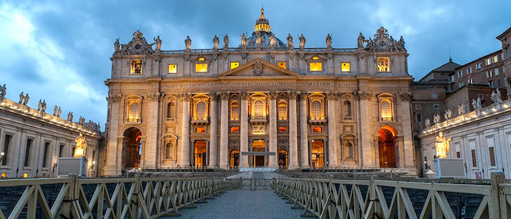

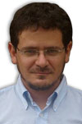Una explicación histórica necesaria para entender de veras lo que está pasando con los muchos escándalos de pedofilia y las conspiraciones contra el papa. ¿Una crisis terminal, u otra crisis de la cuál volverá a surgir la iglesia?

William Plata*

Problemas de siglos

Nuevas acusaciones de pedofilia se han añadido a la lista de graves escándalos que han sacudido a la Iglesia católica desde hace casi una década.

Pero además se han destapado las cartas de las fuerzas que luchan por el poder dentro del Vaticano. Pocas veces en los últimos siglos había maniobras tan evidentes contra el papa por parte de cardenales y obispos. A pesar de haber perdido su poder temporal en el siglo XIX, el papado había ganado un halo de respeto, popularidad y cuasi sacralidad. Pero las conspiraciones, propias de tiempos de los Borgia o los Médici, parecen seguir vigentes.

En términos generales, estamos ante la crisis de un modelo. Pero esto no es nada nuevo. De hecho, las crisis son algo constante en la historia del catolicismo. Al revisar la trayectoria de esta religión, podemos notar que más o menos cada dos siglos se desata una gran crisis interna, motivada por distintas causas (poder, corrupción, dinero). A veces dichas crisis se originan en descontentos internos y otras en causas externas, y suelen surgir del agotamiento del modelo eclesial y del desgaste de la relación entre la Iglesia y la sociedad.

El modelo clerical vigente hizo aguas y es necesario hacer cambios fundamentales

Por ejemplo, la crisis del siglo XVIII tuvo mucho que ver con la desaparición de los vínculos estrechos que por entonces existían entre la iglesia y las monarquías absolutas, que fueron derrumbadas a partir de la Revolución Francesa. Pero después de una crisis de este tipo (que puede durar varios años y espantar a una parte de los feligreses) suele venir un momento de reconstrucción y reposicionamiento.

* Después de la crisis ocasionada por las invasiones “bárbaras” (germánicas) y el derrumbamiento del Imperio Romano de Occidente (siglos IV-V) vino la oportunidad de convertir a los invasores y extender el cristianismo.
* Después de la crisis del papado en el siglo X (por corrupción interna) vinieron las reformas gregorianas, en el siglo XI, que estabilizaron la institución eclesiástica.
* Después de la crisis causada por las cruzadas, las herejías cátaras y albigenses, en el siglo XII, vinieron la aparición de la universidad, un auge de la teología escolástica y nuevas maneras de vida religiosa (las órdenes mendicantes).
* Después de la crisis ocasionada por la Reforma protestante en el siglo XVI (que significó la división de la cristiandad en Occidente) vinieron el Concilio de Trento y la Contrarreforma.
* Después de la crisis de finales del siglo XVIII y comienzos del XIX, se dio el proceso de reestructuración interna del catolicismo en torno al papa.

Un nivel de virtud imposible

|  |
| --- |
| Protestas en contra del abuso sexual de niños   Protestas en contra del abuso sexual de niños   Foto: Página del senador por el estado de Nueva York, Brady Hoylman |

Estamos viendo el desmoronamiento del modelo clerical impuesto tras la Contrarreforma y que se afianzó a partir del siglo XIX.

Después de las revoluciones burguesas y ante el desafío que significaban el liberalismo, el socialismo y otras ideologías modernas, los papas intentaron reconstruir la institución eclesiástica mediante la unificación, la uniformización y la disciplina del clero en torno a las autoridades y al Pontificado. El clero no podía mostrarse débil ni desunido frente a sistemas políticos que consideraba enemigos.

Los sacerdotes debían vivir según un estándar muy bien definido: se les formaba en seminarios, apartados de las mujeres y un poco aislados de la sociedad, en una especie de burbuja, de la cual eran sacados abruptamente al concluir su formación. Se les trataba como menores de edad y muchos eran abusados física y sicológicamente. Se les pedía renunciar a los sentimientos y vivir en celibato sin darles preparación para ello. Nunca recibieron educación sobre su sexualidad.

Además, se les llegaron a imponer prohibiciones absurdas: no debían tener barba, tenían que llevar el pelo corto y una sotana que mostrara su condición (que cambiaron luego por un traje especial). Debían hablar con voz suave y mostrar que tenían dominio de sí, actuando siempre de manera íntegra e intachable. Y si no eran capaces de serlo, al menos debían aparentarlo.

Puede leer: [Religión e intolerancia: ¿Qué tan válida es la crítica?](https://www.razonpublica.com/index.php/economia-y-sociedad/10527-religi)

Lo importante era no crear ningún “escándalo”. Por eso, a quienes no cumplían estas disposiciones se les trasladaba u ocultaba y su expediente quedaba en los archivos como “arcano”, todo bajo un pacto de silencio entre obispos y el Vaticano.

Para este modelo lo más importante era y es la obediencia a los superiores; los talentos personales quedan en un segundo plano. Las actitudes críticas eran sancionadas, muchas veces con la expulsión, pues la institución eclesiástica no debía ser puesta en tela de juicio.

Este tipo de sacerdote debía vivir solo o con un familiar; no contaba con apoyo sicológico, a veces ni siquiera espiritual y, para evitar turbaciones, se le pedía estar ocupado el mayor tiempo posible. Por eso los sacerdotes se convirtieron en personas con una gran capacidad de trabajo: siempre estaban haciendo algo y siempre tenían personas alrededor, pero, a la vez, muchas veces estaban solos en medio de la multitud.

No podían contar sus problemas, más allá de la confesión que hacían con otro sacerdote; la gente los veía como modelos, casi santos, y ellos no podían defraudar esa imagen. Como no habían recibido formación sobre su sexualidad, debían reprimirla o desfogarla a escondidas. No todos actuaron así, hubo quienes lograron comprometerse con su vocación y vivir su sacerdocio con respeto, ética y virtud. Pero no fueron todos.

Tras el Concilio Vaticano II (1962-1965) se hicieron muchos cambios, pero lo esencial del modelo se mantuvo. Esto hizo que muchos sacerdotes en los años setenta y ochenta no resistieran más y se retiraran de su ministerio, llevando mucha amargura consigo. En los años siguientes este estilo de vida interesó cada vez menos a los jóvenes y pocos sintieron el llamado de esta vocación.

Un escándalo desfondado

Hacer parte del clero se convirtió en una “carrera” en la que muchos han buscado escalar, obtener honores y poderes y, como en cualquier empresa, esto se ha hecho con el uso de la intriga, palancas, clientelas, o no se han escatimado maniobras para conseguir objetivos.

Los problemas siguieron creciendo y los expedientes internos aumentaron durante años. Pero como la cuerda se rompe por el lado más delgado, tarde o temprano lo oculto se hizo público. Así, en plena era de la información, la presión de las víctimas hizo que se lograra el acceso a muchos expedientes y se sacaran a la luz pública crímenes ocultados durante mucho tiempo. Entonces llegaron el escándalo, el descrédito, las acusaciones mutuas y el desconcierto.

La diferencia de ahora consiste en que este conflicto interno está sucediendo ante los medios de comunicación, para conmoción de muchos creyentes.

Ahora bien, esto no es exclusivo del clero. En la actualidad se percibe una crisis general de valores y de sentido, cuyas consecuencias las podemos ver, por ejemplo, en el creciente número de delitos contra la niñez, en los que participan muchas personas de distintos grupos sociales, y de instituciones públicas y privadas. Pero como los clérigos han aparecido como modelos de ética —pues la predicaban todo el tiempo— son precisamente ellos los que están sufriendo más el escarnio público, y con razón.

Le recomendamos: [Las iglesias cristianas y la política en Colombia](https://razonpublica.com/index.php/10753-las-iglesias-cristianas-y-la-pol%C3%ADtica-en-colombia.html)

El modelo clerical vigente hizo aguas y es necesario hacer cambios fundamentales. Por eso se eligió al papa Francisco. Pero él no cuenta con suficiente apoyo y sus reformas están enfrentando mucha oposición. La resistencia es aún más fuerte cuando se tocan asuntos de poder y dinero.

Cruce de caminos

|  |
| --- |
| Papa Francisco, enfrenta una dura oposición dentro del Clero. Papa Francisco, enfrenta una dura oposición dentro del Clero. Foto:  Wikimedia Commons |

La crisis de este momento también ha hecho evidente la lucha entre corrientes que siempre han existido dentro del catolicismo: una corriente está inclinada al cambio; otra, a conservar la tradición; y otra más hace énfasis sobre la ética y sobre la dimensión social de la Iglesia.

La corriente tradicionalista se siente cómoda conservando el *statu quo*, le encantan la “pureza” litúrgica y hablar de las normas, los usos y las formas como si fueran eternos. Para ella la religión es un asunto de cumplimiento de reglas. Esta visión ha sido la dueña del Vaticano por mucho tiempo, y se opone con fuerza a cualquier intento de cambiar las cosas.

La corriente de vanguardia es minoritaria, rara vez cuenta con agentes en las altas esferas y muchas veces es perseguida por quienes se benefician del poder institucional del catolicismo. Pero de vez en cuando tiene su oportunidad de jalonar cambios imposibles de detener. Así sucedió en el Concilio Vaticano II y en la II Conferencia del Consejo Episcopal Latinoamericano de Medellín en 1968, para citar dos ejemplos.

La diferencia de ahora consiste en que este conflicto interno está sucediendo ante los medios de comunicación, para conmoción de muchos creyentes. Pero tal vez se necesitaba que así fuera así para depurar las cosas y para que se hagan cambios de fondo en la formación, sentido, organización y misión del clero.

No olvidemos que lo que está en crisis es la institución eclesiástica y no la Iglesia, es decir, la comunidad de creyentes. Quizá venga una época de declive para la primera, quizá muchos que identifican a la Iglesia con el clero se marchen, pero la Iglesia continuará. Lo que está pasando puede verse como una oportunidad de renovación para los nuevos tiempos.

**\*Doctor en Historia de la Universidad de Namur (Bélgica), profesor de la Escuela de Historia de la Universidad Industrial de Santander, director del grupo de investigación Sagrado y Profano, investigador especializado en el estudio del cristianismo y de las religiones en Colombia y coordinador de la Maestría en Métodos y Técnicas de Investigación Social.**

¿QUÉ ES Y CÓMO SE REDACTÓ EL CORÁN? ¿QUÉ GRADO DE AUTORIDAD TIENE PARA LOS MUSULMANES?

# Las religiones y sus libros sagrados (IV): el Islam

"La palabra Corán significa 'recitación'; es pues, algo más que una simple lectura"

Saturnino Rodríguez, 08 de octubre de 2018 a las 10:05

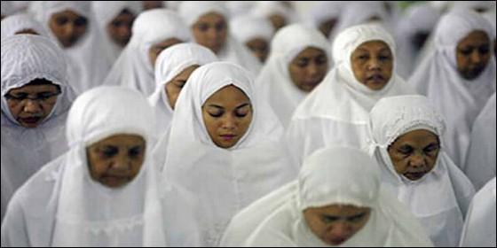

Mujeres musulmanas de MalasiaML

[RELIGIÓN](https://www.periodistadigital.com/religion) | [OPINIÓN](https://www.periodistadigital.com/religion/opinion)

El Corán posee una santidad de carácter físico. Los musulmanes prefieren acercarse y tocar el libro sagrado únicamente en un estado de pureza ritual, y éste tiene un poder o gracia divinos (baraka) que puede ser utilizado como medio de curación

* [Las religiones y sus libros sagrados (III): Mesopotamia](https://www.periodistadigital.com/religion/opinion/2018/09/30/religion-iglesia-opinion-saturnino-rodriguez-religiones-libros-sagrados-iii-mesopotamia.shtml)
* [Las religiones y sus libros sagrados (II): el judaísmo](https://www.periodistadigital.com/religion/opinion/2018/05/20/opinion-religiones-libros-sagrados-ii-judaismo-tora-tanaj-mishna-talmud-halaja-judios-espana-sefardies.shtml)
* [Las religiones y sus libros sagrados (I): el cristianismo](https://www.periodistadigital.com/religion/opinion/2018/05/09/iglesia-opinion-religiones-libros-sagrados-cristianismo-historia-antiguo-nuevo-testamento.shtml)

(*Saturnino Rodríguez*).- **El Islam**es una religión monoteísta abrahámica cuyo dogma de fe se basa en el libro del **Corán**, el cual establece como premisa fundamental para sus creyentes que **«No hay más Dios que Alá y que Mahoma es el último mensajero de Alá»**.

La palabra árabe Allah, castellanizada como Alá, significa "Dios" y su etimología es la misma de la palabra semítica El, con la que se nombra a Dios en la Biblia. Al-lāh lo escriben en caligrafía árabe ornamental dado que Dios no es representable para los musulmanes y se utiliza la escritura de modo semiótico.

En cualquier caso la etimología de esta palabra remite a la misma raíz que ʾEl, Eloh y ʾElohīm,ֹה términos que designan a Dios en la Biblia y que forman parte de numerosos nombres propios de origen hebreo, como Samuel, Daniel, Rafael, Miguel, etc.

**Los seguidores del Islam se denominan musulmanes** y atestiguan que Mahoma es el último de los profetas enviados por Dios y sello de la Profecía, según la azora o sura XVI, 108 "En el nombre de Alá, el Clemente, el Misericordioso", "Alá es Dios y Mahoma su profeta", que recitan antes de cualquier plegaria.

***Los orígenes***

El Islam, una de las tres grandes religiones monoteístas del mundo **surgió en el año 610 d. C. en Arabia**, según la revelación a Mahoma por parte del Arcángel Gabriel en el monte Hira, en la cima de Yabal an-Nur al este de La Meca, donde el Profeta solía pasar muchas noches seguidas en esta cueva. Esta montaña de la Meca (Parán) es mencionada en la Torá, (Cap.23, verso29.29 nº 29). Los musulmanes no deben ir allí, ya que el Profeta , después de haber recibido su misión como tal, nunca regresó a esta cueva.

El islam se inició con la **predicación de Mahoma**en el año 622 en La Meca (en la actual Arabia Saudita). Bajo el liderazgo de Mahoma y sus sucesores, el Islam se extendió rápidamente. Existe discrepancia entre los musulmanes y no musulmanes si se extendió por imposición religiosa o militar, o por conversión de los pueblos al Islam.

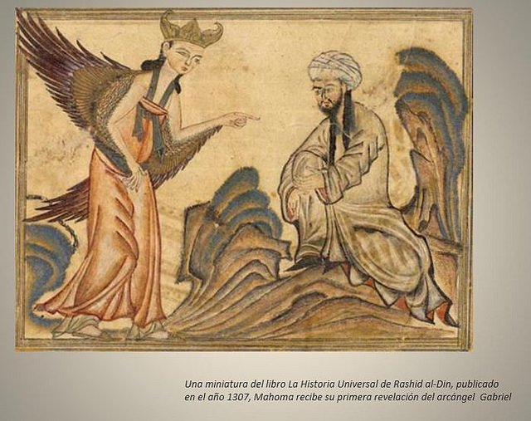

***El Corán, libro sagrado del Islam Revelación de Dios al Profeta***

La revelación es reproducida en versículos denominados **aleyas**, los cuales se reúnen en capítulos, llamados**suras**, los cuales forman orgánicamente lo que se conoce como el texto sagrado del Corán. Muerto el profeta Mahoma en 632 d.C, sus seguidores comenzaron a cuestionar quién sería su sucesor.

Los eruditos islámicos definen al Islam como: "**La sumisión a Dios el Altísimo** a través del monoteísmo, la obediencia y el abandono de la idolatría". Los seguidores del islam se denominan musulmanes (del árabe muslim que significa "el que se somete" El Corán es el libro sagrado del Islam, dictado por Alá a Mahoma a través de Yibril (el arcángel Gabriel).

La palabra Corán significa **«recitación»**; es pues,**algo más que una simple lectura**. El Islam es una religión abrahámica monoteísta que adora exclusivamente a Alá sin copartícipes. El Islam ve en el Corán la palabra expresa de Alá (Dios), transmitida directamente al Profeta Mahoma a lo largo de su vida adulta. Se conservó primero como tradición oral y más tarde de la muerte de Mahoma fue puesto en escrito para que no se alterara su memoria durante el califato de Utman (644-656 d. C.).

***La primera azora del Corán***

*"¡En el nombre de Dios, el Clemente, el Misericordioso!  
Alabado sea Dios, Señor del Universo,  
el Clemente, el Misericordioso,  
Soberano del día de juicio.  
A Ti solo servimos y a Ti solo imploramos ayuda.  
Dirígenos por el camino recto, el camino de aquellos a quienes has favorecido, no de los que han incurrido en Tu ira y no son de los extraviados" (Cor 1,1-7)*

-La principal fuente del Islam es el Corán. Existe consenso entre todos los musulmanes sobre su autenticidad.

-La segunda en importancia es la **Sunna o tradición**: el conjunto de los **hadices**, que son dichos y hechos de Mahoma narrados por sus contemporáneos. Los hadices son transmitidos por fuentes reconocidas y recopilados en distintas colecciones. En ellas se menciona la cadena de personas consideradas dignas de fe que transmitieron cada uno de los dichos o hechos expuestos.

-La tercera fuente es la **Iyma o consenso**entre los especialistas y comunidades.  
Se aceptan como profetas principalmente (pero no limitándose) a **Adán, Noé, Abraham, Moisés, Salomón y Jesús (llamado Isa)**. Además del Corán, los musulmanes de tradición sunita siguen asimismo los hadices y la sunna del profeta Mahoma, que conforman el registro histórico de las acciones y las enseñanzas del Profeta. Se aceptan también como libros sagrados la Torá (el Antiguo Testamento para los cristianos), los Libros de Salomón y los Evangelios (el Nuevo Testamento cristiano).

El Corán se compone de**114 capítulos conocidos como suras**. Cada uno de ellos lleva un número y un título, siendo normalmente este último una de las palabras o frases que aparecen al principio del sura, por ejemplo, Sura II, al-Baqara («La Vaca»). El modo de citarlo varía si se trata de eruditos occidentales que suelen citar los capítulos coránicos por el número, o escritores musulmanes que aluden a sus títulos.

Las colecciones de hadices o jadices son dichos o conversaciones, que para el Islam representa l**os dichos y las acciones del profeta Mahoma** (y de los imanes en el caso de los chiíes). Se clasifican según su grado de verosimilitud. Los hadices son el pilar fundamental de la Sunna, la segunda fuente de la ley musulmana después del Corán y que significa, literalmente, "conducta, manera de comportarse" o "costumbre".

Las colecciones de hadices más importantes de la tradición sunnita son: El Sahih Al Bujari de Muhammad Al-Bujari - El Sahih de Muslim - Las tradiciones (sunan) de Al Nisa'i -Las tradiciones de Ibn Maya - La Musnad de Ahmad bin Hanbal -Las tradiciones (sunan) de Al Tirmidhi - Las tradiciones (sunan) de Abu Daúd - La Muwata' de Malik Ibn Anas.

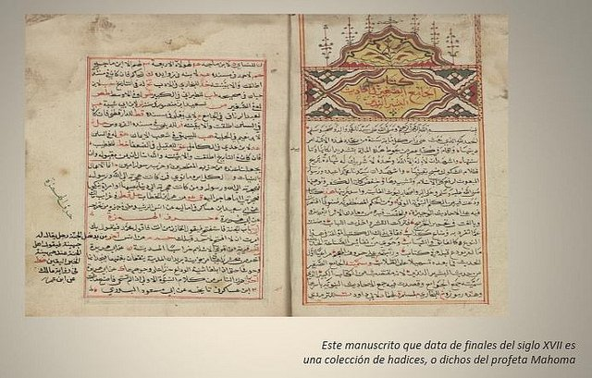

***La doctrina islámica - Los 6 pilares de la fe***

Los eruditos musulmanes plantean que la creencia dentro del Islam tiene**seis pilares que forman parte de las acciones interiores de los musulmanes**. Así pues conforme al Corán todos los musulmanes tienen que creer en Dios, sus ángeles, sus libros, sus profetas, la predestinación y la vida futura.

Según la rama sunní la doctrina islámica tiene cinco pilares en su fe que forman parte de las acciones interiores de los musulmanes. Los pilares principales son:

*1- La profesión de fe: Sólo hay un Dios y que Mahoma es el último de sus profetas.  
2-La oración.   
3-El zakat o azaque (limosna), es decir, compartir los recursos con los necesitados.   
4.El ayuno en el mes de ramadán.   
5.La peregrinación a la Meca (para quien pueda) al menos una vez en la vida.*

A los cinco pilares de la concepción sunní añaden algunos el sexto pilar del**yihad o esfuerzo en defensa de la fe** que fundamentalmente significaría un esfuerzo interior. En términos estrictamente religiosos, se entiende fundamentalmente como un esfuerzo espiritual interior de vivir conforme a su fe.

A esto se le llama **yihad mayor**, mientras que existe un **yihad menor** que consiste en predicar el islam o defenderlo de los ataques, de donde ha surgido la idea de la yihad como lucha por la fe. Además, conforme al Corán todos los musulmanes tienen que creer en Dios, sus ángeles, sus libros, sus profetas, la predestinación y en la próxima vida.

***La práctica islámica***

El Corán está presente en la vida de los musulmanes de varias forma siguiendo la **Sharia**, en donde la intención será el rasgo fundamental.

En el pasado fue la base de la educación islámica tradicional; los jóvenes musulmanes aprendían a leer y escribir versículos coránicos y en el mejor de los casos, **a memorizar el texto**, aunque esta práctica cayó en desuso en el siglo pasado ante la difusión de una enseñanza pública mayoritariamente laica. En general hoy en día los padres se aseguran de que sus hijos aprendan el Corán.

El Corán posee una **santidad de carácter físico**. Los musulmanes prefieren acercarse y tocar el libro sagrado únicamente en un estado de pureza ritual, y éste tiene un poder o gracia divinos (baraka) que puede ser utilizado como medio de curación.

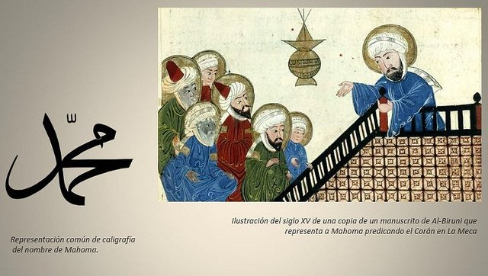

***La Yihad***

La Yihad (esfuerzo o lucha en árabe) es considerada " el sexto pilar de Islam " por una minoría de autoridades musulmanas que consideran fundamentales los otros cinco pilares.

Según la Enciclopedia del Islam, yihad se refiere al decreto religioso de guerra, basado en el llamado por parte del Corán para extender la ley de Dios. Yihad en su sentido más amplio puede significar simplemente el **esfuerzo para vivir una vida moral y virtuosa**, difundiendo y defendiendo el Islam, así como luchando contra la injusticia y la opresión, entre otras cosas. A los que participan y están comprometidos con la yihad se les conoce como muyahidines.

La defensa del Islam, de los musulmanes o de sus países frente al enemigo externo, puede efectivamente adquirir el carácter de lucha militar o guerra santa, y así se halla en el Corán, donde se anima a combatir contra los infieles si el Islam resulta atacado: "Combate en el camino de Dios a quienes te combaten, pero no seas el agresor. **Dios no ama a los agresores**. Mátalos donde los encuentres, expúlsalos de donde te expulsaron. La persecución de los creyentes es peor que el homicidio: no los combatas junto a la mezquita sagrada hasta que te hayan combatido en ella. Si te combaten, mátalos: ésa es la recompensa de los infieles. Si dejan de atacarte, Dios será indulgente, misericordioso". (Corán 2: 190-192).

***Sunitas y chiitas: las dos caras del islam***  
  
La historia de la **división del islam entre sunitas y chiítas** se inició tras la muerte del profeta Mahoma, en el año 632 d.C. cuando surgieron d**iscrepancias sobre quién debía ser su sucesor** en el gobierno del Califato Islámico: la corriente chiita optó por **Alí el yerno y primo de Mahoma** (casado con su hija Fátima), quien según sus seguidores, el propio Mahoma había designado como sucesor antes de morir de regreso de La Meca y que celebran como "el día de Gadir Khum".

La corriente suní se decantó por **Abu-Bakr**, suegro de Mahoma, mercader de La Meca y miembro de la tribu de Quraish. Abu-Bakr que se convirtió en el primer Califa y como tal aplacó revueltas, expandió su imperio (sobre todo en Irak) y realizó la primera versión del Corán. Los sunitas sí que reconocen a Alí como el cuarto califa, tras los treinta años de reinado de Abu-Bakr, Umar y Otman, **pero no le otorgan ninguna condición divina especial** como hacen los chiíes.

La teología de chiitas contiene los cinco Principios de la religión y además de los tres de sunitas creen en dos otros, es decir: Tawhid es decir Monoteísmo, unidad de Dios en todos los conceptos, Adl, Justicia de Dios como atributo de perfección. Nubuwwah o Profecía como vía de relación Dios-hombre, Imanah o liderazgo espiritual y autoridad política del imán y Maad o Escatología, el Día de la Resurrección, Día del juicio de Dios.

***La 3ª corriente: Ibadí***

El movimiento **ibadí o ibadiyya**es una rama de la primera disociación del Islam (distinta de la chíi y la sunní), la jariyí ("los salientes"), que cuenta con Estado propio. **Proclaman la neutralidad** y rechazan el radicalismo y la violencia para resolver conflictos. Los ibadíes dirigieron al principio guerras desde Basora, en el actual Irak, contra los califas omeyas, y establecieron varias repúblicas teocráticas bajo la dirección de imanes propios. A mediados del siglo XIII ejercieron la soberanía en distintas zonas de Libia, Túnez y Argelia. En el s.XVII en Mascate y Omán y después en Baréin, en la isla de Zanzíbar y en la actual Tanzania. Hoy es la forma dominante del Islam en tan solo un país musulmán, Omán.

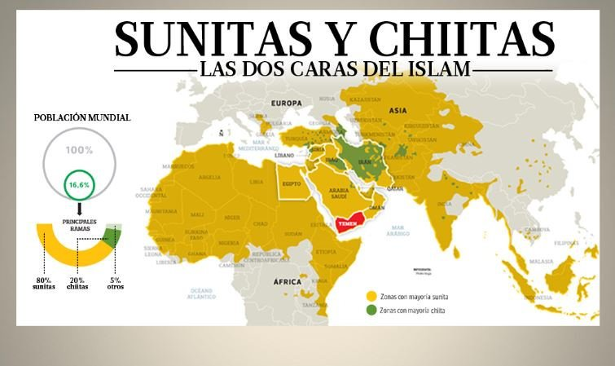

***Extensión del Islam en el Mundo***

Se estima que **hay en la actualidad 1.500 millones de musulmanes**, en crecimiento, en el mundo que profesan la religión fundada por Mahoma. A pesar de que su cuna y su corazón siguen estando en la península Arábiga las comunidades más numerosas se encuentran hoy en países no árabes del subcontinente indio, el sudeste asiático y Asia Central.

El Cristianismo es la primera religión del mundo si se suman sus tres confesiones: catolicismo, ortodoxia y protestantismo **pero el Islamismo es la más extendida del mundo** ya que ha superado recientemente al número de católicos.

**Indonesia**, con 200 millones de musulmanes, ocupa el primer puesto en el atlas humano de esta fe, seguida de Pakistán, que acoge a más 159 millones de fieles.

***Los lugares de peregrinación del Islam***

El principal lugar de peregrinación para el Islam es la **mezquita Masjid al-Haram en la Meca**, que junto a la **mezquita del Profeta en Medina** y la**mezquita de Al-Aqsa** en la explanada de las mezquitas de Jerusalén son los tres destinos sagrados de peregrinaje para los sunitas.

Los chiítas, además de a estas tres mezquitas, peregrinan también al **mausoleo del imam Hussein en la ciudad de Karbala**, en Irak. Hussein fue el segundo hijo de Alí y dee (Ali ibn Abi Talib) y deFátima la hija Mahoma (Muhammad), Fátima (Fatima az-Zahra). Nació el tercer día de Shaabán 4 AH / 8 de enero de 626la hija de , en Medina y murió el 10 de Muharram 61 AH / 10 de octubre de 680, en Karbala. Venerado por el islam chií, que en la fiesdta de la Ashura celebra su martirio también venerado por los sunitas por su pertenencia a la "casa de Muhammad".

***Presencia musulmana en España***

También la larga presencia musulmana en España, como la hebrea,dejó rastros importantes que hoy conservamos y admiramos.  
  
Aparte de las mezquitas existen en España numerosas y espléndidas muestras de arte musulmán civil como la ciudad palatina de la corte nazarí La Alhambra en Granada.

***Mezquitas actuales en España***

En la ciudad española autónoma de Melilla, de amplia población musulmana, hay 13 mezquitas. Y en el resto hay otras 9, de las que destacamos estas 4:

**España cuenta con casi dos millones de personas que profesan la religión musulmana**, un colectivo religioso que ha experimentado un gran crecimiento en los últimos años. Hay más de 1.000 centros de oración repartidos por toda la geografía española, incluyendo cientos de locales particulares. Al menos en un 6% de ellos se profesan mensajes radicales, contrarios al discurso oficial de los representantes de la comunidad islámica.

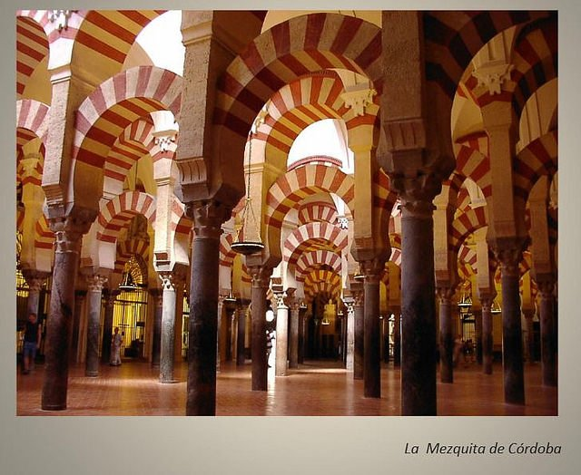

hinduísmo, V. CON MÁS DE MIL MILLONES DE FIELES, ES LA TERCERA RELIGIÓN MÁS EXTENDIDA EN EL MUNDO

Las religiones y sus libros sagrados (V): el hinduismo

Los libros sagrados del hinduísmo son más numerosos que cualquier otra religión

Saturnino Rodríguez, 15 de octubre de 2018 a las 11:26

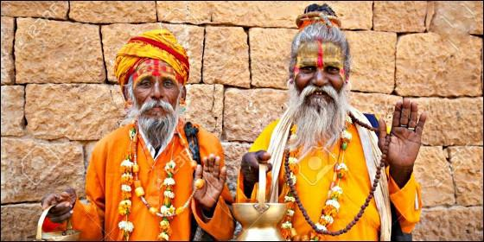

La secta vishishtadvaita del hinduismo, cree que Brahman es el centro del universo y del alma.LI

[RELIGIÓN](https://www.periodistadigital.com/religion) | [OPINIÓN](https://www.periodistadigital.com/religion/opinion)

El hindú es aquel que reconoce cuál es su deber en la vida, su dharma, y acepta la responsabilidad de sus acciones, su karma, los actos y sus consecuencias en las reecarnaciones futuras

* [Las religiones y sus libros sagrados (IV): el Islam](https://www.periodistadigital.com/religion/opinion/2018/10/08/religion-confesiones-opinion-religiones-libros-sagrados-iv-islam-coran-sunitas-chiitas-profeta-mahoma-pilares-fe-yihad.shtml)
* [Las religiones y sus libros sagrados (III): Mesopotamia](https://www.periodistadigital.com/religion/opinion/2018/09/30/religion-iglesia-opinion-saturnino-rodriguez-religiones-libros-sagrados-iii-mesopotamia.shtml)
* [Las religiones y sus libros sagrados (II): el judaísmo](https://www.periodistadigital.com/religion/opinion/2018/05/20/opinion-religiones-libros-sagrados-ii-judaismo-tora-tanaj-mishna-talmud-halaja-judios-espana-sefardies.shtml)

(*Saturnino Rodríguez*).- **El hinduismo es una tradición religiosa de la India**. En sánscrito se conoce como sanātana dharma (‘religión eterna') o vaidika dharma (‘deber védico').

Originariamente, la palabra hindú proviene del idioma persa hindú, que era la manera en que los persas pronunciaban el **nombre del río Sindhu**(en español, el río Indo, que antiguamente era la frontera de Indostán). Según la Real Academia Española, la palabra en español proviene del francés hindou (indú).

***Los Vedas del hiduísmo***

Los hinduistas aceptan como textos sagrados la **literatura védica**, que abarca gran cantidad de textos antiguos.

**Shruti**- Hay un grupo de textos que se consideran «revelados» (en sánscrito shruti: ‘escuchado[s]'), y que no pueden ser interpretados, sino seguidos al pie de la letra.

El hinduismo se conforma como lo conocemos en la actualidad a partir del siglo III, **combinando doctrinas budistas con creencias brahmánicas** (de castas) y dravídicas. Los Vedas originales y sus numerosos comentarios han producido una multitud de sectas o movimientos, y cada una de ellas se ha separado debido a su desacuerdo sobre las interpretaciones de algunos de los artículos de fe o sobre ciertos rituales que se siguen al celebrar sus devociones.

Todos los hindús tienen una reverencia profunda por el más antiguo de sus libros sagrados, **los Vedas (Libros del Conocimiento)**.

Los cuatro libros védicos son grandes colecciones de materiales entre los que destacan un **gran número de himnos a dioses diversos**; plegarias litúrgicas para recitar en los sacrificios; canciones para ejecutar con melodías tradicionales; exorcismos y encantamientos; creencias y por fin plegarias devocionales.

**Los libros sagrados del hinduísmo son más numerosos que cualquier otra religión**. Aparte de no existir ninguna obligatoriedad sobre el seguimiento de los Vedas, se añaden otros escritos como los Brahmanas (comentarios sobre los Vedas) y los Upanishads, que son especulaciones místicas y filosóficas.

También se incorpora un gran número de obras apócrifas tenidas en gran estima y que, hoy en día, son mejor conocidas y ejercen mayor influencia sobre los hindús que la literatura védica propiamente dicha.

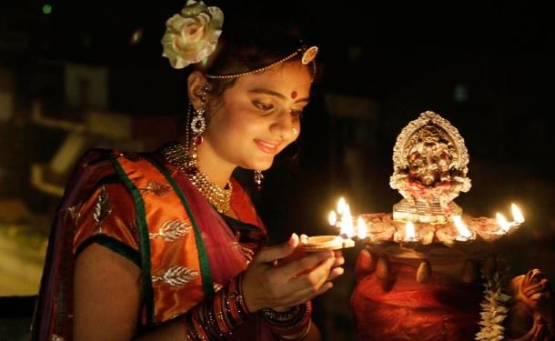

***Los Sirimiti***

**Smiriti** que literalmente significa **"lo que se recuerda"** es un cuerpo de textos hindúes generalmente atribuidos a un autor, tradicionalmente escritos pero constantemente revisados, en contraste con **Śrutis**(la literatura védica) considerada sin nombre, que se transmitieron verbalmente a través de las generaciones y se arreglaron. Smriti es un trabajo secundario derivado y se considera menos autoritario que Sruti en el hinduismo, **excepto en la escuela Mimamsa de filosofía hindú**.

-**Mahā Bhārata** (El texto épico que incluye el texto religioso Bhagavad-gita). -**Rāmāyana** (la épica historia del rey dios Rāma).

-**18 Puranas**(‘historias') principales, y decenas de pequeños Purana -Áyur Veda habla de los conocimientos en medicina.

En el siglo VI a. JC., surgieron dos grandes disidencias hindús (Jainismo y Budismo) que discutieron algunas de las enseñanzas de los Vedas.

Pero los que permanecieron bajo la**"Sanatana Dharma"**("Ley eterna" o hinduísmo) adaptaron estos a las diferentes épocas y reinterpretaron sus creencias para que correspondieran a las nuevas condiciones de vida.

***Otros textos sagrados***

Hay que añadir también a la literatura anterior **dos grandes epopeyas** que han dejado un particular sello en el alma de todo hindú. El Ramayana nos presenta al dios Vishnú, "el preservador".

En su 7º avatar (encarnación) aparece encarnado como el príncipe Rama. La misión de Rama sobre la tierra era salvar a la humanidad del mal, representado por el gobernante de los gigantes, el rey Raván.

La otra gran epopeya es el **Mahabarata** que tiene mayor influencia. En esta epopeya, Vishnú, en su 8ª avatar se encarna como Krishna y expone sus doctrinas en una sección llamada Bhagavad-Gita (La Canción del Señor). Esta gran obra poética ha ganado lectores por todo el mundo.

Tan sagrado consideran los hindús al Mahabharrata, **que creen que leyéndolo "destruye todo pecado y crea virtudes"**. Y precisamente al principio, al abrirse el Mahabharata, se hace la afirmación de que el hecho de recitar una sola estrofa es "suficiente para borrar mucho de lo malo".

**Upanishad**, meditaciones místico-filosóficas escritas hacia el 600 a. C. que intentan explicar la postrera naturaleza de la realidad.

-Vedas que son cuatro:

-**Rig Vedá,** el más antiguo, escrito en una de las formas más arcaicas del sánscrito, probablemente antes del 700 a. C. 1.200 himnos dirigidos a varios dioses, aunque muy especialmente a Indra, dios de las tempestades y de los vientos, y a Angi, dios del fuego.

-**Yajur Veda**, el libro de los sacrificios. -**Sama Vedá**, contiene himnos. --**Atharva   
Veda**, es el libro de los rituales.

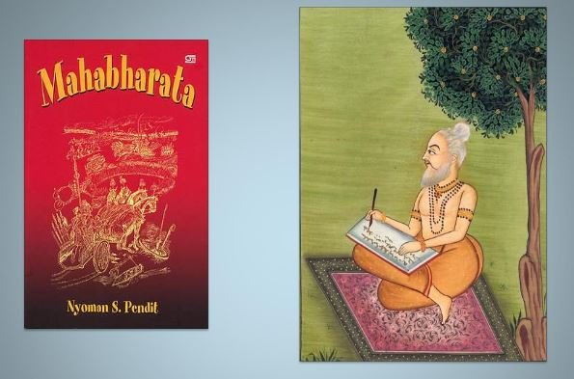

***Creencias y prácticas***

Los Hindúes creen en un dios o realidad absoluta del que emanan todos los demás. Pueden adorar a ese dios abstracto e impersonal, un espíritu universal, al que denominan **Brahman**. También puede adorar a uno o varios dioses con formas humanas, que intervienen y ayudan a la humanidad.

Con esta variedad de creencias ¿cuál es el núcleo de sus creencias. El hindú es aquel que reconoce cuál es su deber en la vida, su dharma, y acepta la responsabilidad de sus acciones, su karma, los actos y sus consecuencias en las reecarnaciones futuras.

El hinduismo es la tradición religiosa predominante del subcontinente indio, principalmente en países como India y Nepal. **Con más de mil millones de fieles, es la tercera religión más extendida en el mundo**, tras el cristianismo y el islamismo.

En textos occidentales llegó a hacerse popular la tríada hindú, llamada **Trimurti** (‘tres formas de Dios'): los dioses masculinos Brahmā, Vishnú y Shivá), pero generalmente nadie adora a los tres dioses. Muchos hinduistas adoran a la diosa **Durga** (conocida por algunos por uno de sus aspectos como Kali), pero también a un gran número de otros dioses.

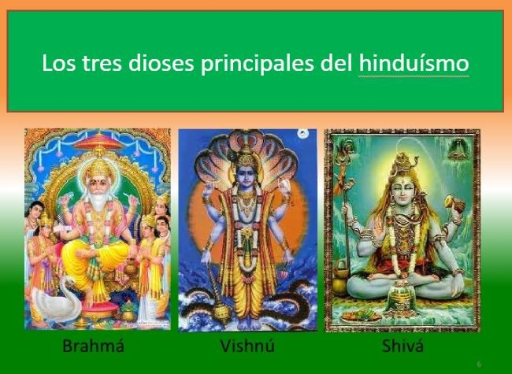

***Conglomerado de diversas religiones***

El hinduismo no posee fundador, no es una religión ni una filosofía sino una suma de ellas, un conjunto de creencias metafísicas, religiosas, cultos, costumbres y rituales que conforman una tradición. Tradición en la que **no existen ni órdenes sacerdotales que establezcan un dogma único**, ni una organización central. Se trataría más bien de un conglomerado de creencias procedentes de pueblos de diferentes regiones junto con las que trajeron los arios que se establecieron en el valle del Indo.

Los hinduistas llaman a aquella tradición religiosa sanātana dharma (‘religión eterna'), porque creen que no tiene principio ni tendrá fin. **Según ellos ha existido durante más de 5000 años**. Consideran que el hinduismo es la tradición religiosa más antigua del mundo.

El hinduismo está estructurado por varias religiones que son tan diversas como contrarias en sus formas. Dentro del hinduismo hay religiones politeístas, monoteístas, panteístas, ateas. El hinduismo carece de una doctrina única.

Cada religión sigue la suya propia: Los vaishnavas creen en un ser supremo eterno, llamado Vishnú, sin embargo, los vaishnavas gaudiyas (‘vishnuistas bengalíes') adoran exclusivamente a Krishná.

En la corriente hinduista impersonal, Dios es denominado Brahman. Todos los demás seres son su expresión, por lo que se le considera principio del universo. Esta visión puede ser llamada panteísta.

Sin embargo, la complejidad del hinduismo es tal, **que difícilmente puede etiquetarse o darle una descripción**. Una de sus características es la multiplicidad de dioses.

En el hinduismo hay diversidad de creencias, pero básicamente los hinduistas creen que detrás del universo visible (māyā), al que atribuyen ciclos sucesivos de creación y destrucción, hay otra existencia eterna y sin cambios. Abandonar el ciclo de reencarnaciones (samsara) y retornar al universo espiritual constituye el mayor de todos los logros para los hinduistas.

Muchos hinduistas adoran a la diosa Durga (conocida por algunos por uno de sus aspectos como Kali), pero también a un gran número de otros dioses, incluidos dioses comarcales.

***Extensión el hinduismo en el Mundo***

El número de hinduistas, en el mundo se eleva a más de 800 millones de personas. Son la religión mayoritaria en India 80,5% (cuna del hinduismo y su tierra sagrada), Nepal 80% que hasta hace poco el único Estado del mundo que reconocía al hinduismo como religión oficial y Bali (Indonesia) 90% . El número de hinduistas, dentro y fuera de la India, es de más de 800 millones de personas.   
  
Existen también importantes comunidades hindúes en: Afganistán Bangladesh Bután Birmania Indonesia Malasia Omán Pakistán Sri Lanka y Tailandia, en donde son la segunda o tercera religión, según los casos, tras el islam o el cristianismo.

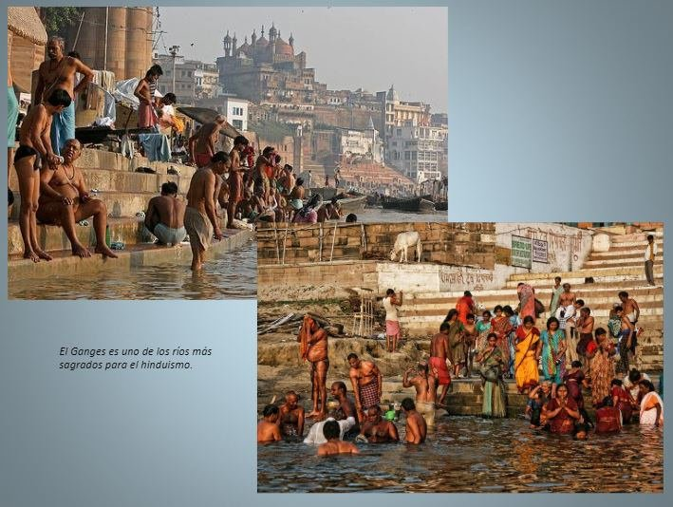

1. . Para los elementos históricos he tenido fundamentalmente presente la obra minuciosa y exhaustiva de Silvia SCATENA. *In populo Pauperum.* La Chiesa Latinoamericana dal Concilio a Medellín (1962-1959)*.* Bologna: Il Mulino, 2007, 545 p. También me he servido de mi pequeño estudio: C. DE LORA. *Iglesia para el Reino de Dios*. En torno a Aparecida*.* Madrid: PPC, 2007.
2. . Estas palabras proféticas han sido publicadas por el *New York Times*, con la colaboración de la CNN, en la última semana de mayo de 2010.